ТЕОРЕТНМЕСК ИЙ ИУРС

ВЫРАЖЕННЯ И ПРЕОБРАЗОВАНИЯ

  - Корень степени л

О п р е д е л е н и е . Арифметический корень из неотрица- тельного числа а в-й степени есть такое иисло b, чхо b‘ —— а, при- чем п, b й 0, в е Н .
Арифметический корень в-й степени из неотрицательного числа а обозначают ја .
Число а при этом называют подкоренным выражением.
Арифметический корень второй степени также называют квадратным корнем и пишут ја вместо ја . Арифметиче- ский корень третьей степени также называют кубическим корнем.
Для любого нечетного натурального числа 2k + i уравне-
ние т" “ ' = а при а < 0 имеет единственный корень, причем отрицательный. Это число т называют корнем нечетной степени 2k + i пз отрицательного числа а и обозначают, как и арифметический корень, символом ” ја .
Пример 1. Найти арифметический корень 4-й степени из числа: 0; i; 16; 16 256 , 0,0016.
81 625
Решение: По определению арифметический корень 4-й степени из неотрицательного числа это такое неотрица- тельное число, четвертая степень которого равняется исход- ному числу. С учетом этого определения имеем:
= 0; = 1; 4 = 4 = 2;

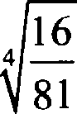
4 1—6
4 256 _ 4

4
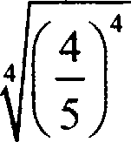
4 _4

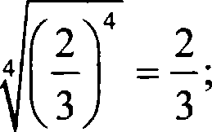
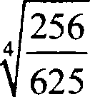
81 625 5 5

0,30016 = (024), = 0, 2.

О т в е т : 0, 1, 2, ;4 ; 0, 2.

Пример 2. Решить уравнение:
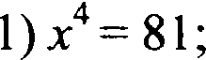 2) х’ = —

l 32’

3) 5 = —160;
Решение:
4) 2х6 = 128.

В данном примере решениями уравнения четной степени являются два противоположных числа, равных соответственно арифметическому корню данной четной степени из исходного числа и числу, противоположному данному арифметическому корню.
Решением уравнения нечетной степени с отрицательной правой частью является корень данной нечетной степени из данного отрицательного числа.
С учетом вышесказанного решим данные уравнения:

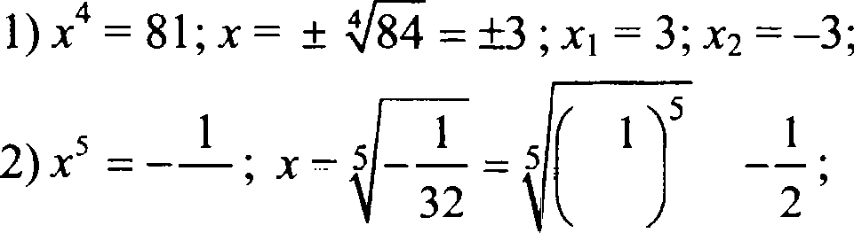
32 32 2
3) 5s’ = —160; т’ ———32; х = —332 — —2;

4) 2x6 = 128; 6 = 64; = + 6 — U; = 2, = —2.

О т в е т : 1) 3, —3;
3) —2;

2)
2
4) 2, —2.

Свойства арнфметического корня
Во всех приводимых ниже свойствах предполагается, что а, b, с в , а, b й 0, с > 0; m, k, п е Н .
9

СвоЕжво I ab —— дa ЛЬ .
Пример 3. Вычислить:
i) ' 343 0,125;

2) ' 864 216;

3) 25-6
0, 0081;
4)-'132 30000.

Решение: С учетом свойства i арифметического коріія имеем:
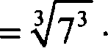
' 343 0,125 = ' 7 - (0, 5) — = 7 - 0,5;
2) ' 864 216 = ' 3' 2 2' 3' = 3' - 2'- = 9 4 =
= 36 ;
3) 256 0, 008 l = 2(80,3) = 2' 0,3 = 4 0,3 = 1, 2;
4) 133-200000 = 2 10’ = 2 10 = 20.
О т в е т : i) 3,5; 2) 36 ; 3) 1,2; 4) 20.

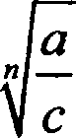
d
Свонство 2. • — =
с

Пример 4. Вычислить:
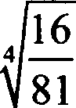
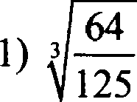
, 2) 4 16
125 81
Решенне: С учетом свойства 2 арифметического корня имеем:
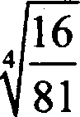
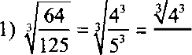
2) 4 16 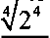 2

125 5' 5
— — — —
81 3

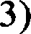
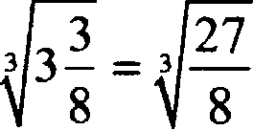
27 3
2'

4) 7
5 243_ 3

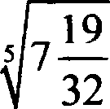
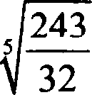
32 32 2

О т в е т : i) 4
5
2) 2
3'
2 4) 3
з' 2’

СаоТжво 3. —— !Г«)°.

Пример 5. Вычислить:

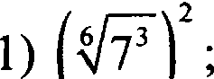

2) ('%)'.

Решение: С учетом свойства 3 арифметического корня имеем:
1) 6 ' = 6 = 7;

2) ('%)' = % ' — l = 2;
О т в е т : 1) 7; 2) 2.

Свойство 4. “ја .
Прнмер 6. Вычислить:
1) 3729; 2) 1024 ;
3) - %; 4) 4 6.
Решение: С учетом свойства 4 арифметического корня имеем:
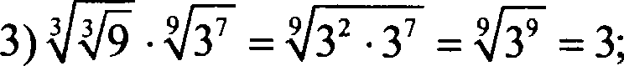
1) ' 729 = 6 = 3; 2) 1024 = 4 = 4 2 -22 = 2;

О т в е т : 1) 3; 2) 4 2;
3) 3; 4) 5.
Прнмер 7. Вычислить:
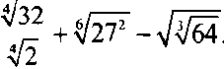
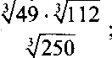 2) 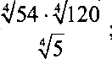
11

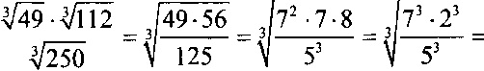
Решение: В данном примере применяются свойства 1, 2 и 3 одновременно. В первую очередь применяем свойства 1 и 2, далее преобразуем подкоренное выражение, а затем применяем свойство 3 арифметического корня. С учетом вышесказанного решим данный пример:

l)
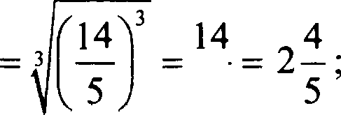

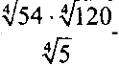
2) = 54 24 = -3227 8 - 3 = 4 2 - 3’ = 2 3 = 6 ;

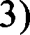
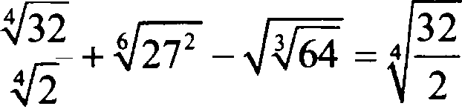

= 2 + 1 = 3.
32 + 3 — % = + 3 — 2 =
2

О т в е т : 1) 2 4—; 2) 6; 3) 3.

Пример 8. Упростить выражение
1) - 43a b- 237b ; 2) - a’b’-c ;

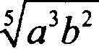
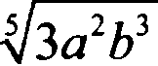
3ab

' 8‹ , -;4‹',
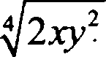
4)

Решение: Данный пример — на тождественные преобра- зования иррациональных выражений. В нем применяются все свойства арифметического корня.

i) 2аЬ- 4a 2 b- 237b = ' a-'2'b' 3'= 2 - 3 - ab ——6ab ,

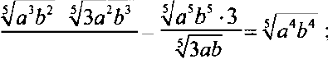
2) abc а Ь2 с- b с’ -— a’b’c’ —— ab с ;

3ab

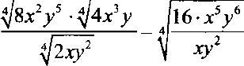
4) = бх у’ — 2щ .
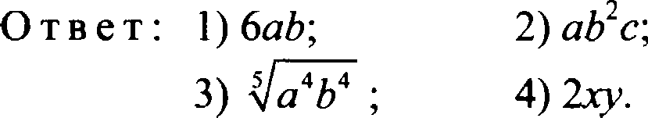
Пример 9. Упростить выражение:
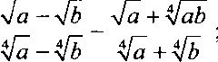
2) а — b + а + b ја - Ь ја +
Решение: Этот пример — также на тождественные преоб- разования иррациональных выражений. Но отличие его от примера 8 в том, что в данном примере применяются формулы сокращенного умножения, а именно:
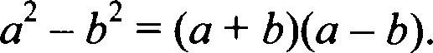
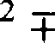
а’ + b’ —— а + b)(а ab + bz ),‘
С учетом этого преобразуем данные ирраіщональные вы- ражения.
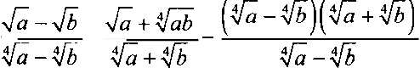
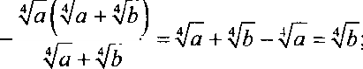

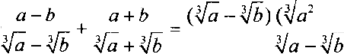
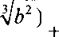
2) + ab +

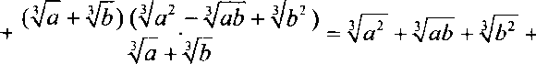

+ ab + Ь — 2 + 233- —— 2 ( + ) .

О т в е т : I ) ЛЬ , 2) 2 +

  - Степень с рациональным показателем
О п р е д е л е н и е . Пусть m — целое, п — натуральное,
а > 0, тогда а —— дa , если а —— 0, то а ——0 (m е Н).
Пример 1. Вычислить:
I l
1) 64° ; 2) 27' ; 3) 8 ;
4) 81’ ; 5) 1630,753 6) 9 " .
Решение: С учетом определения степени с рацнональным показателем имеем:

1) 64° = 6 = 8 ;

3) 8' = = 4 ;
5) 16° = — 1 1
2"8'
2) 27' = = 3 ;

4) 81 = = 3' — 27 ;
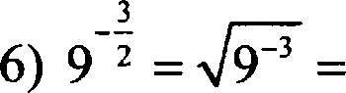 1 1
33 27

О т в е т : 1) 8;
2) 3;
3) 4;

4) 27;
, 6)
8 27

Свойства степени с рациональным показателем
Приведенные ниже свойства верны при а, b е , а, b 0;
р, q — рациональные числа. Свойство 1. &а - х . Пример 2. Вычислить:
1) 2' 2 ; 2) 5’ 57 .
Решение: С учетом свойства l степени с рациональным показателем имеем:

1) 2-'
2 ' = 2 ' — 2' = 8; 2) 5-'
5' = 5.

О т в е т : 1) 8; 2) 5.

Свовство 2. а’ = а"’ .
Пример 3. Вычислить:
1) 93 : 9* ; 2) 4' : 4‘ .
Решение: С учетом свойства 2 степени с рациональным показателем имеем:
1) 9' : 9‘ = 9' = 92 — 3; 2) 4* : 46 —
2'

О т в е т : 1) 3;

свойство з. («°)° = «°°.
Пример 4. Вычислить:
l ) (7 -з )°ј Ј
2) .

i
2) 81

Решение: С учетом свойства 3 степени с рациональным показателем имеем:
2

l) $7" ) ' = 72 — 49 ;

О т в е т : 1) 49;

СеоАшво 4. ab)’ -— а b ,

Прнмер 5. Вычислить:
i -Ю,75 i т
16 + 8 '

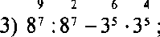
2) 8' 2 = 8
2

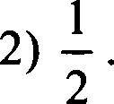
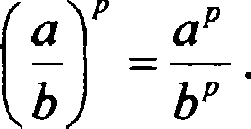

2) (0, 04)°"’ —(0,125) ;

_і " i
4) 5 ' + ДО, 2)•

Решенне: С учетом свойства 3 и свойства 4 степени с ра- циональным показателем имеем:

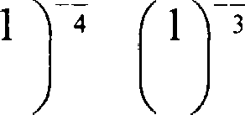
— + —
16 8
= 2' + 2’ = 8 + 16 = 24 ;

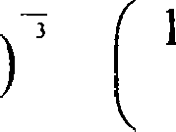
2) (0, 04) (0,125

= 5' — 2' = 125 — 4 = 121;
' — — ' = 25' — 8' = 25 8

3) 8’ : 8’ — 3’ 3’ = 8 — 32 = 8 — 9 = —1 ,
2 °’ 3
4) 5 + (0, 2)• = 52 + = 25 + 125 = 150.
5
О т в е т : l) 24; 2) 121; 3) —1; 4) 150.
Пример 6. Вычислить:

1) 2-' 3 ' — 3'- 2 ' - ;

2) 5’ : 24 — 2’ : 5’ - 1% .

Решенне: Данный пример на применение всех свойств степени с рациональным показателем.
1) 2' 3- ' — 3' 2 ' = 2 - 3 ' $22 — зz )-;fi ;fi =
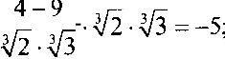

2) 5‘ : 2" — 2‘ : 5‘ l% - 5" 2 % _
2‘ 5’

5 -2
іо• = з.

10‘
О т в е т : 1) —5;

2) 3.

Пример 7. Упростить выражение:

3
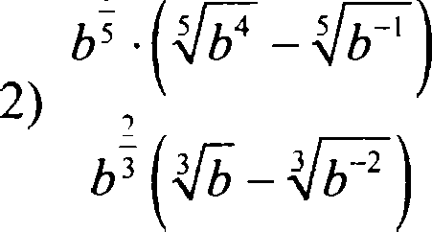
l at’ (а ,’ + а )
а’ а 4 + а

Решение: Данный пример — на тождественные преобра- зования степенных выражений.
4 t 2 4 l 4 2

а’ а + п') а'
l )
i з i ' i
3+ at“' _ а + a2 _ а(а +
п + 1 а + l
) = а ;

а 4 а’ + а 4 а’ 4 + а 4
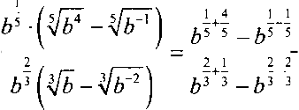
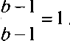
О т в е т : l) а,

Пример 8. Упростить выражение:
а — b а + b
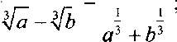

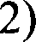
а + b а — b
п 3 — а'Ь°’ + b 3 п' + п'°Ь З + b '
а а — b а' — b'
а' — b3
4) а + b + 2 I t 2
‹з 3 — ‹з' b' + b 3
Решение: Данный пример — также на тождественные преобразования степенных выражений, но в отличие от при-

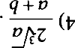
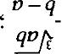
Hz ’- ‹q z Hz ’- q• , z (ı ‹aazo
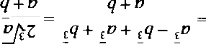
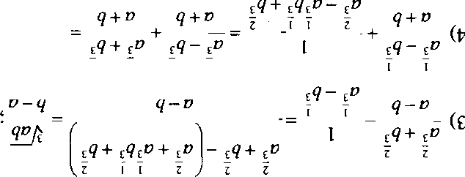
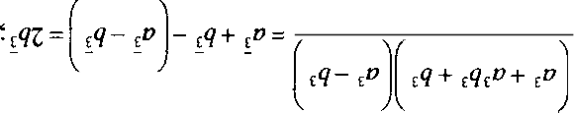
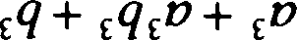
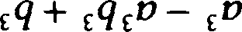
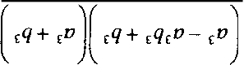
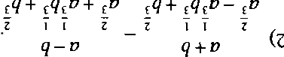
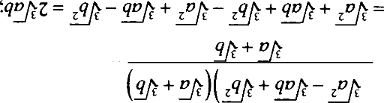
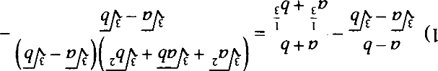

  - NorapaQu
O ri p e ri e ri e H e . HycTs a > 0, ri z 1, b > 0, Torna ypaBHe- Hee a —— b ueeT ep HcTBeH bin xopeHs. OH HaasiaaeTcz cora- puQMOM mesa b no ociioaaiium a o6o3HauaeTcz logo.
Hpuuep 1. Bhiu cm The
1) log216; 2) log264; 3) log22; 4) log2 l. Peuieuue: flo onpeneneH io norap Qua been:
1) 2'°íI ' 6 = 16 = 2’ log, 16 = 4 ;
2) 2'•g'° = 64 = 26 =r log, 64 = 6 ;
3) 2l°íI' ' = 2 = 2' =r log, 2 = l ,
4) 2'°íI' ' = 1 = 2' log, 1 = 0.
OT a e T : 1) 4; 2) 6; 3) 1; 4) 0.

Caoüczaa norapn§iuoa
Caoiiczao 1. Hyczc a > 0, b > 0, c > 0, a4 l.
Torna BepHo paBeHcTBO log,b + log,c = log,bc.
Hpuuep 2. Bbr•i cm Th:

1) log„ 5 + log„ 2 ;
2) log„ 8 + loc a. 125 ;

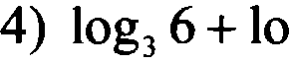
3) log„ 2 + log„ 72 ; g3 3
2
Peuieuue: HCnous3yz caoiiCTBO 1 norapuQuoa, peiii u paH-
HbIii up Cep:
1) log„ 5 + log„ 2 — log„ 5 - 2 = l ;

2) log„ 8 + 1og„ 125 = log„
-8 125 = log„ 103 — 3 ;

3) log„ 2 + log„ 72 = log„ -2 72 = loca 12' = 2 ;
4) lOg3 6 + log3 3 = loa3 6 3 = log, 3' = 2 .
2 2
OT B e T : 1) 1; 2) 3; 3) 2; 4) 2.

Caoñcvao 2. HycTs a > 0, b > 0, c > 0, a 7 1, Toma Bep o lo b — log„c = log,

Hpuuep 3. BhIuucn zs:
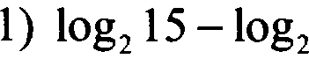
15
16
3) log, 54 — log, 2 ;
3 3

2) log, 75 — log, 3 ;

4) log, — log, 32 .

Peuieuue: HCnons3ys cBOiiCTBO 2 norapuQuOB, peinar par-
Hhiii npHMep:
íá 16
1) log, 15 — lo
15 = log, 15 : 15
= log, 2‘ = 4 ;
2) log, 75 — log, 3 = lo 75 = log, 5' = 2 ;
g 3
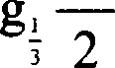
3) log, 54 — logo 2 = lo 54 = log'- -'=—3;
1 1 3

4) lo
iá — logg 32 = glo 16.32 = log, 8°’ = —3 .

O z B e T : 1) 4; 2) 2; 3) —3; 4) —3.

Свойство 3. НусТь р > 0, b > 0, а 1. Torдa для любого с
сущесТВуеТ loЩf›‘ и BepHo paBeHcTBO clog,b = lo I›‘.
Hpuuep 4. BhIHHCJIHTb l
1) log„ ; 2) log„ ;

- log, ;
- lo'
l
«w’

Peiueiiue: I4cnons3yz cBOiiCTBO 3 norap t§MOB, peui M ,uaH- HbIii up Mep:
1) log„ = log„ 13 —2 log„ 13 = 2
5 5’

- log„ = log„ 11
— log„ 1 l = 2

3 3’

- logo = lo I
—— lo 31

—141

- log 1
'::i%
O T B e T : 1)
g'3-'
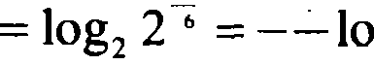
7
6
2) 2
3'
4
g, 2 = 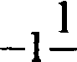
6
3) —14 ; 4) 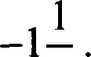
6

Свойство 4. ПусТь сущесТВуеТ log,b. Torдa для любого
log, b

c > 0, c z 1 BepHo paBeiicTBO log,b
log, n
Flj3H b —— C OTcxina B

uacTHOGTii cuenyer: lO b =
1 log, a“

Hpiiuep 5. Bhiu cu Th:
log, 8
lord 16
3) log, 36 — log, 12
log, 9

2) log, 27
log, 9
4) log, 8
lord. — log, 30

Peuieiiue: Hcnous3ys cBOiiGTBO 4 uorapii‹i§MOB, peiuiiM paH- Hhlii npuMep:
1) 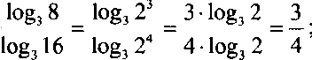
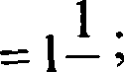
2) log, 27 _ log, 33 _ 3log, 3 3
log, 9 log, 32 |  | 2 log, 3 | 2 2
log, 36 — log, lz |  | 36  lg p 12 | 3
log, 9 |  | log, 3' | 2log, 3 2

3 log,

_ 1 .

4) log 8 _ log, 2' _ 3 log 2 _ 3 - log, 2 =-3.

log 15 — log, 30
log
15 log, 2‘i —-1
' 3
log 2

OT a e T : l) 3 2) 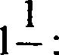
4 2
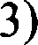 , 4) —3.
2

Caoiicrao 5. OCHOB oe uorapHQMH•iecxoe rompeczao:
a' °’ ——b .

Hpuuep 6. BhlYHGJlHTb:
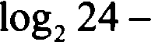
1
1) 2 , 2)
log, 18 —1 log, 72

log, 14 — 1 log, 56
log, 30 — log, 150
2

PeuieHue: Qxx peiue us pa oro npHMepa eo6xO,qxMO xc-
nons3oBaTs Bce cBoiicTBa norapHQMOB.

logz 24
logz 72
?i lord 24

2 _ logz 24 — log, J
J?i _

log, 18 — log, 72 log, 18 — log, l'o 77?
18
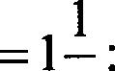
logo 2 _ 2 log 2 _ 9
log, 3 4 log, 3 8 8

log, 14
2)

56 log, 14 — log,
l g7 14
'%

log6
30 — 1 log 150 log, 30 — log, l lo
2
Jí3s0á

log,
, 2
_ - log, 7

7' y
—
.
= =
— 1
4 l
l—

log6 6'
log, 6 ' 3
2

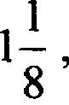
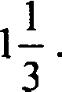
O r B e r : l) 2)

Hpiiuep 7. Bsi•i cniiza:

l ) 3 6' ' + l 01— lO@¡q
'
— 8' ' ' ;

2) 81 '"* 4 + 25'°""' 49"" '.

Решение: Q,nя решенхя данного примера необходимо ис- пользоВаТь Все сВойсТВа логариQмоВ, а Тахже оснОВное лora- риQмическое Тождество.

1) 36g'• ' 5 + 10 ••" ' —8gl•
= (6'••5 )' + 10

io'°g" "

(2'•g )' =

= 5'
= 25 + 5 — 27 = 3 ;
2

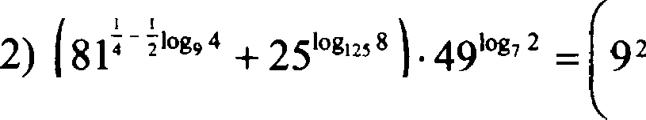
-- logy 4 +(125'•g )' .

х (7 log 2 )'
3

9'°g"
3
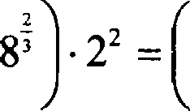
—3-
4
4 4 = 3 + 16 = 19.

ОТ В е Т : 1) 3; 2) 19.

Пример 8. ВhІ]ЗаЗИТь через а Н b:
- logp 50, если logJl5 = а, log 10 = b;
- lo 1250, если logz5 = а.
Ревіение: В данном примере необхОдиМО Выразить лora- ритм числа по одному осноВанию через даниьІе логариQмы дpyгoro числа по другому осноВанию. ,f{ля 3TOro нужно, иС- пользуя сВОйства логариQмОВ, преобразоваТь логариQм по одному осноВанию к логариQму по другому основанию, зна- чеііііе кoTOpom дано. YчИThIBiilI Вышесказаііііое, решИМ ЗТОТ пример:
1) log 50 = log , 50 = 2log, 50 = 2(log, 5 + log, 10) =

= 2(log, 3 + log, 5 + log, 10 —1) = 2(log, 15 + log, 10 —1) = 2(n + b -1);

2) log4 1250 = log , (5’ - 2)
— ‘lo g, 5 4 + log, 2) =
2

= 2log, 5
= 2a 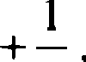
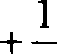
2 2

ОТ В е Т : 1) 2(n + b — 1); 2) 2s + 2

Десятичные и натуральные логари9мы
О п р е д е л е н и е . Десятичный логарифм числа — это логарифм этого числа по основанию 10.
Qесятичный логарифм числа b обозначается lg Ь.
О п р е д е л е н и е . Натуральный логарифм числа это логарифм этого числа по основанию е, где е — иррациональ- ное число, определяемое следующим образом:
е —— 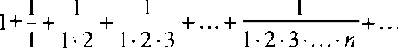
Приближенное значение числа е == 2,7182818. Натуральный логарифм числа b обозначается ln Ь.
Пример 9. Qaнo: 193 = m, 195 = п. Найти: log 30.
Решение: ,f{aнный пример аналогичен предьціуіиему с тем лишь отличием, что известнмми являются значения десятич- ного логарифма.
log„ 30 = lo 10 = lg 3+ lg10 _ lg 3 + 1 _ m + l
ve. * + g .
lg 15 lg15 lg 3 + lg 5 m + п
О т в е т : +
m + п
Пример 10. Выразить данный логарифм через натураль- ный и вычислить на микрокалькуляторе с точностью до 0,01:
l) log75; 2) logglb; 3) logo,79; 4) log„i0,23.
Решение: Данный пример полностью аналогичен преды- дущему с тем лишь отличием, что нужно преобразовать лога- рифм к натуральному и при решении необходимо использо- вать микрокалькулятор.

l ) log 5 _ ln 5
ln 7
—0,83 ; 2) logg l ' l ll 3 ;

3) log 9 = ln 9 = —6,16 ; 4) lo ve . 0, 23 = 30,23 < —15, 42.
ln 0,7 ln1,1
О т в е т: I) Ю,83; 2) 1,3; 3) Ю,16; 4) —I 5,42.

  - Сннус, косннус, тангенс, котангенс
Рассмотрим круг с центром в О(0; 0) и радиусом 1. Для любо- m п е IR можно провести радиус OA так, что радианная мера угла между OA н осью Ох равна а. Положительным считается направление против часовой стрелки. Пусть конец радиуса А имеет координаты (а, b).

А(а,’ b)

A’(a; b)

О п р е д е л е н и е . Число b, равное ординате конца еди- ніічного радиуса, построенного описанным способом, называ- ется синусом числа п и обозначается sin п.
О п р е д е л е н и е . Число п, равное абсциссе конца еди- ничного радиуса, построенного описаннъІм способом, называ- ется косинусом числа п и обозначается cos п.
О п ре д е л е н и е. 'lисло tg п Sin С£ называется таигенсом
числа п.
О п р е д е л е н и е . Число ctgn = 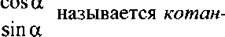
генсом числа п.

Пример 1. Вычислить:

SlП )ЈІ — COS 2 ’
- cos 0 — cos 3s + cos 3,5a .
Решение: Этот пример использует определение синуса и косинуса угла через координаты конца единичного радиуса в единичной окружности. Для более наглядного представления вам необходимо нарисовать единичную окружность и отло-

жить на ней соответствующие точки, а затем посчитать их абсциссы для вьlчисления косинуса и ординаты для вычисле- ния синуса.
1) sin 3s — cos 2 = 0 — 0 = 0 ;
2) cos 0 — cos 3s + cos 3,5a = 1 — (—1) + 0 = 2 .
О т в е т : 1) 0; 2) 2.
Нример 2. Вычислить:
  - tgn + cosп ; 2) tg0‘ — tg180° .
Решение: Этот пример аналогичен предыдущему; для вы- числения тангенса угла нужно поделить ординату точки на ее абсцнссу.
i) tgк + cosп = 0 — i = —i ; 2) tg0° — tgl 80° = 0 — 0 = 0.
Ответ: l) —1; 2) 0.

Основное трвгонометрическое тождество
Qля любого угла п справедливо siп2n +
Из основного тригонометрического тождества следуют за- висимости между синусом и косинусом одного угла:

GO' SO
- SIП' О ; SI'ПO
- GOS' О .

Нрнмер 3. Какие значения может принимать:
    - cosп, если sin п = 23 , 2) sin п, если cosn = — i ;
5
3) siпп, если cosп = 2 , 4) cosп, если sin п = — .

Решенпе: Этот пример — на использование основного тригонометрического тождества, а точнее на использованне следующих нз него зависимостей между синусом н косннусом одного угла.

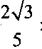
- Найдем cos ‹х, если sin ‹х =

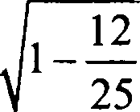
cos п = i — 12 1
25— 5 '
- Найдем sin ‹х, если cos‹х = — 1 .
5
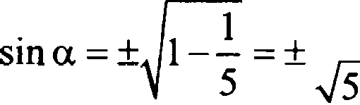
2

- Найдем siп ‹х, если cos‹х = 2

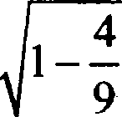
п ‹х —4 +“
9 3
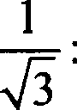
- Найдем cos ‹х, если sin ‹х = —

GOS Ct == :і: 1 —

О т в е т : 1)
2

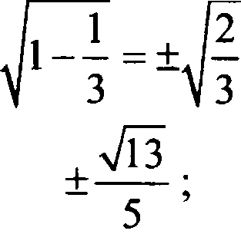
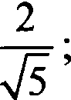
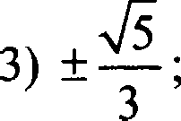
2) i

4) 1 2
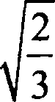
3

Соотношение между тангенсом и котангенсом одного ap-
гумента: tg‹x ctgn = 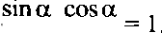
GOS О SIП О
Соотношение между тангенсом и косинусом одного apгy-

мента: cos2‹x =
2
i + tg п

при ‹х х
2

Соотношение между котангенсом и синусом одного apгy-
мента: sin2‹x = 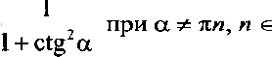
Qpyгиe соотношения между тригонометрическими функ- циями одного аргумента:
ctg2cz

1 + ctg'cr
при ‹х ru, л е Н ;

sin2n — tg'n
1 + tg2‹x
Hpuuep 4. Bhiu cn Th:
— + un .
2

- sin n, tg n,ctg ix , ecn cos n

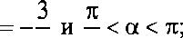
1 2
2 3x

- cos ‹x, tg n, ctg ‹x , ecn sin n = —— x < o <
1 2
Peuieuue: B pilHHOM Hp Mepe eo6xOJJHMO cnonaaoBava cOOTHoiueiiiis Merry BceMii +piiroHoMe+piiuecxuMii QyHxuHIIMH OnHoro apryneriza.
- HaiiT sin ‹x, tg ix,ctg n , ecos
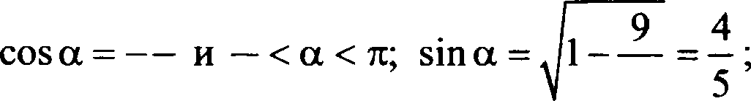
3
5 2 25
4

tg n = sin n _ 5 _ 4 cos n 3 3
5
ctg = 1 _ 3
tg ix 4

- HaiiT Cos n, tg n, ctg n , ecnii
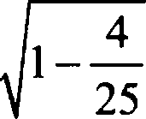
sin n = 2 x < o < 3 ; cosa = — 1 4 = — 2 ;
——
——
5 2 25 5

tg _ sin ix _ 2 ; ctg n = cos ix 2

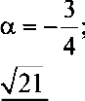
tgn 2

OT B e T : 1) sin ix = 4
5
4
g • 3
ctg

2) cos n = — 2 t
5
2 ctg n =
— 2 2

Hpuuep 5. MOFy+ cx opiiOBpeMeHiio Bslnoniiazscs paBeiiczBa:
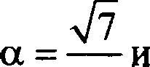
5 g°—2
1) sin n = — t

2) ctg
5
cos n — — ?
4

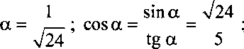
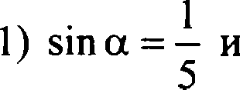
Решенне: В данном примере необходимо использовать за- висимости между тригонометрическими функциями одного аргумента, а в качестве проверки, может или не может выпол- няться данное условие, проверЯть основное тригонометриче- ское тождество.
tg

siп' п + cos' п = 1 — верно, значит, может.
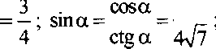
2) ctg п 7 И GOS О 15
= —9 + 225 = 288 z 1 — значит, не может.
16 112 112
О т в е т : 1) может; 2) не может.

Формулы сложення cos(n + §) = cosncos§ + sinnsin§; siп(n + §) = sinncos§ + cosnsin§.
tgn + tg§
1 + tgntg§ 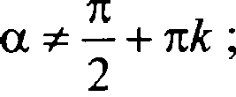 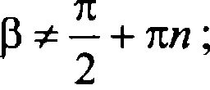

—+ 2
Прнмер 6. Вычислить

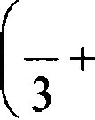
GOS
o , если sin п = , 0 < п <2 ,

2) cos п —4 , если cosо — —

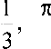
— < о < п .
2

Решенне: Для решения этого примера необходимо исполь- зовать зависимости между тригонометрическими функциями одного аргумента, а затем применять формулы сложения.

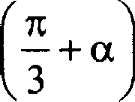
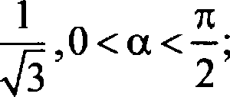
- Найти cos , если sinn =
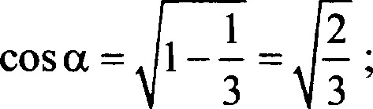

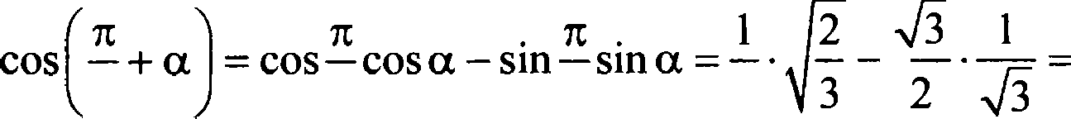
3 3 3 2 3
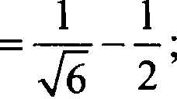

- Найти cos п —
4
, если cos п
1 <
3 2< <

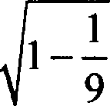
siп п = 1 1 22 ,
=
——
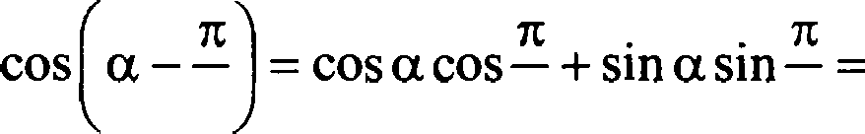
9 3

4 4 4
_ 1 2 22 2 _ 2 2 4 — 2
3 2 + 3 2 6 + 3 6

О т в е т : 1) 6 —
2
, 2) 4 — 2
6

Нример 7. Вычислить: ctg(n §), если ctg п =

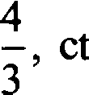
g § = —l .

Решение: В этом примере используется зависимость меж- ду тангенсом и котангенсом одного аргумента, а также фор- мулы сложения для тангенса.

Найти ctg(n — §), если ctg 4
tg п = 3 , tg
4
ctg § = — l ;

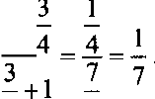
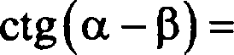
1 1 + tgntg§ _ 1
tg(n —§) tgix — tg§
4 4

O T B e T :
7’

&opuynai naoiiuoro yrna

sin2n = 2sinncosn;
cos2n = cos2n — sin2ix = 1 — 2sin 2 n = 2cos2n — 1;

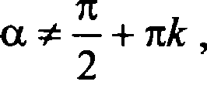
tg2n = 2tgo
I — tg'o

ctg2‹x = ctg’‹x — 1 , ‹x z

til

‹l;4--F
4 2

, k e E.

2ctgn 2
Hpuuep 8. Bsi•i cmizs sin 2‹x , ecn :
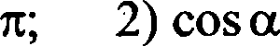
1) sin n = — H — < O < 4
—
—
5 2 5
H R<J< 3x
2

Peiuenue: Qax peuieHiis ,qa oro npxuepa eo6xopxuo npiiueueva coOTiiouieHus uempy zpiiroHOMeTpiiuecxuMii Qyux- uxxu o,q oro apryueHTa ‹jiopuynsi qaoiiHOro yrna.
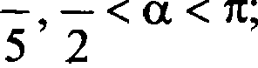
1) flo ycnoBux› sin ‹x —

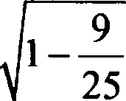
TOrna GOS Ct = — 1 — =
25
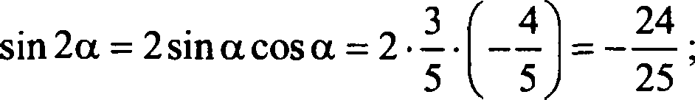
— 1 — 16 =
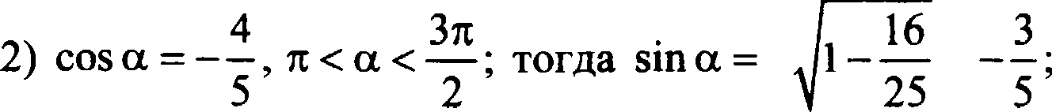
25

sin 2ct = 2sin n cos n = 2 — 3 4 24
5 5 25
O T B e T : 1) — 24 24
Hpuuep 9. BbI'4HCJIHTs Cos2n, ecnH:

cos n = 4 ;
sin n = 3
5
.
——

Peuieuue: DTOT np uep Tonsxo va cnonsaoBa e pop- ryu nix xoc yca pBoii oro yrna.
- cos n = 4 ;
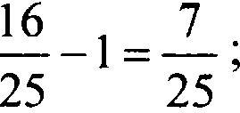
cos 2s = cos' ri — sin' ri = 2 cos2 ri — 1 = 2

- sin n = ——;

cos 2s = cos' ri — sin' ri = 1 — 2sin' ri = 1 — 2

9 _ 7
25 25

O T B e T : 1)
7
21’
2) 7
25

Hpuuep 10. BbI'4HCJIHTs tg 2s, ecn tg n = 0,5.
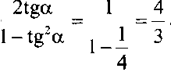
Peiueuiie: HpHuep — va Hcnons3oBa He Qopuynsi Ta re ca QBOii oro yrna.
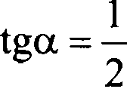 — Toma tg2n =

O T B e T : 4
3

&opuynsi npuaeneuuu
- sin(——n) = —sino; cos(——n) = cosa; tg(——n) = —tgn; ctg(——n) = ——ctgn.
DT QopMynsi HO3BOJIsIOT Ha6aBnsTbCII OT OTpiiuaTensrisix
fOB.

- sin(n + 2un) = sinix; cos(n + 2un) = cos‹x, n e H; tg(ix + en) —— tgix; ctg(n + en) —— ctgn; n e d.
&opuynsi HO3BOJ1xIOT Hs6aBiiTsCs oT paccuovperiHll JIOB,
6onsui x 2s.
- sin(ix + u) — —sin‹x; cos(n + u) = -—cos‹x; tg(n + u) = tgix; ctg(n + u) = ctgn.

- sin K =cosa; cos K
—i
—i‹i
2 2

tg = +ctgn ; ctg
2” 2”
n = +sin n ;
= +tg‹x .

Hpiiuep 11. Hcnonsays Qopuynsi npuBeneH z, Bhiu c-
JIHTh:
1) cosl50°; 2) sinl35°;
3) ctgl35°; 4) cosl20°;
5) cos225°; 6) sin2l0°;
7) ctg240°; 8) sin3l5°.
Peiueuue: QaHHaiii up rep nonpaayueBaez cnonssoBa e Qopuyn npuBe,4e rie.
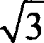
1) cos150° = cos(180° — 30°) — —cos 30º = —
2
2) sin 135° = sin(90° + 45°) = cos 45º = Vü
2 '
3) ctgl35° = ctg(90° + 45°) = —tg45° = —1 ;
4) cos120° = cos(90° + 30°) = —sin 30º = — 1
2’

5) cos225° = cos(180° + 45°) = --cos45° = — 2 ;

6) sin2l0° = sin(180° + 30°) = —sin30° = —
2’
33

7) ctg240° = ctg(180° + 60°) = ctg60° = ;

8) sin3l5° = sin(270° + 45°) = —sin 45° = — 2
2

О т в е т : 1)
2) 2
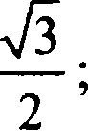
2

3) —1; 4) —
2'

5) 2
2

, 7)
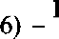
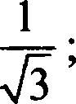
2
8) 2
2

Нример 12. Доказать тождество:
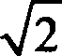
22siп п— —
4
cos‹x(1 + ctgn) siп n(1 + tgn) siп 2s
Решение: Данный пример — на тождественные преобра- зования тригонометрических выраженнй. Qля доказательства тождества пользуемся свойствами тригонометрических функ- ций, а также формулами сокраіиенного умножения.
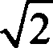
22siп п——
4
cosn(1 + ctg‹x) siп ix(1 + tgn) sin 2s
siп' п _ cos' п _ siп' п cosn(1 + ctgn) sin ‹x(1 + tgn) cos n(sin п + cosп)

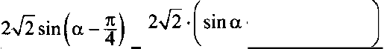
22
2 2
sin 2‹x 2sin п cos п

COS О

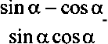
Јlевая и правая части совпадают — значит, тождество верно.

  - Прогрессии

Арніјіметвческая прогрессня
О п р е д е л е н и е . Арифметическая прогрессия (AП) числовая последовательность, такая, что кaждіяй ее илен равен предыдущему, сложенному с постоянным для всех членов прогрессии числом, называемьш разностью AП. AП задается первіям иленом и разностью.
Формула в-го члена AП: а —— а + {п — 1)d, где а — первый член AП, d — разность AП.
По определению
а = ар + d= •п-2 + 2d=... = а, + (п — 1)d.
Если каждый член AП больше предыдуіиего, то прогрес- сия возрастающая, если меньше предыдущего, то убмвающая. У возрастающей AП: d > 0, у убывающей — d < 0.
Сумма в первмх членов AП равна:
Ј _ (а, + а,)в _ ( + а, +{п - I)d)п 2a, + п — I)d 2 2 2
Пример 1. В арифметической прогрессии найти: 1) аі‹, если а, = 2, d ——3;
2) aio. если ai = 3, d ——4; 3) аі8. если а = —3, d —— —2; 4) aii, если а, = —2, d ——--4.
Решение: При решении данного примера мы пользуемся выражением для в-го илена арифметической прогрессии через i-й член, разность арифметической прогрессии и число в.
1) а, = а + (в — 1)d, в —— 15, поэтому
п , —— m + 14d — 2 + 14 3 = 2 + 42 = 44.
2) а, = а + (п — l)d, в ——20, тогда а2о = а + 19d; п2о = 3 + 19- 4 = 3 + 76 = 79.
3) а, = а + (п — 1)d, в = 18, тогда a;g — ‹U + 17d;
18' — 3 + 17 - (—2) — —37.

4) а, ——ai + Тв — 1)d, в ——11, тогда ai i = а + 10d;
а —— —2 + 1-0 (--4) = --42.
О т в е т : i) 44; 2) 79; 3) —37; 4) --42.
Нример 2. Найти сумму двенадцати первых членов ариф- метической прогрессии, если:
i) а —— —5, d —— 0,5; 2) а —- d —— —3.
2'
Ретевне: Qля решения данного примера пользуемся фор- мулой для суммы в членов арифметической прогрессии.
1) п —— —5; d —— 0,5; S, = 2a, + и - I)dр
2

- а =
2'
2.—+
1 - 0,5 12 = —27.
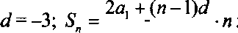
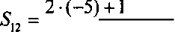
2

2
i i -(—3)

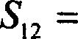
2 12 = —192.
2
О т в е т : i) —27; 2) —192.

Нрнмер 3. Найти m и d арифметической прогрессии, если: i) a7 = 21, 7 = 205;
2) а —— 92, 5' = 22.
Решенне:
i) a7 = 21; 7 = 205.

Так как S, =

7пі = 263.
- 7, то 205 — a + 2 - 7; 410 = 7a + 147;
2 2
'

Тогда п, — 374 .
7
Так как n7 — m + 6d, то 21 = 37 4 +
7

6‹f; 6d= — 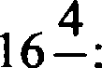
7

d —— — 58
21
Итак, d —— —2 16 .
—
21
2) c i i = 92; S = 22.
Так как Ѕ„ = a + а, -11, то 22 = а, + 92 11; 44 = а + 92-)
'

11;

2
at + 92 = 4.
Тогда п —— —88.
Так как а,, = а + 10d, то 92 = —88 + 10d; 180 = 10d. І4так, d= 18.
О т в е т : l) 374 , —2 ; 2) —88, 18.

Геометрнческая прогрессня
О п р е д е л е н и е . Геометрическая прогрессии (ГП) — числовая последовательность, у которой первый илен отличен от нуля и каждый илен, начиная со второго, равен предьціу- щему, умноженному на постоянное для всех членов число, называемое знаменателем q ГП. ГП задается своим первым членом и знаменателем.
Формула в-го илена ГП: b —— b- q"'
По определению ГП: b —— by q —— b 2 q2 = b- q"'.
Если каждый член ГП больше предыдущего, то прогрес- сия возрастающая, если меньше, то убывающая.
Сумма п первых иленов ГП равна S, = b q - b, при q z 1.
q — I
С л е д с т в и е . S, = b, q‘ — 1) прн q z 1.
q — 1
ГП называется бесконечно убывающей, если qJ< 1.

Суммой бесконечно убывающей ГП называется число, к которому стремится сумма первых в членов ГП при в, стре—
мящемся х m. Это число равно: fi = b,
1 — q

Пример 4. Найти знаменатель геометрической пporpec- сии, если:
1) by ——2, by —— 162; 2) b- i —128, b7' —2;
3) by —— 3, b4= 81; 4) be - 250, by= —2.
Решение: Данный пример мы решаем, используя формулу в-го илена геометрической прогрессии.
1) by —— 2; by -— 162.

Так как b, —— b-i
q , то 162 = 2 q4; 81 = q ; 34 = q’,

поэтом У qi = 3, q2 = —3.
2) b ———128; b7' —2.

Так как b7 = b-i
q6. то —2 = —12-8
q6 6

2
« 2 — 2

3) b- i 3; by = 81. з 3

Так как by = b-i
q , то 81 = 3 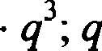
= 27, поэтому q = 3;

4) bi - 250; b4' — 2.
Так как b4 = b- qз, то —2 = 25-0
О т в е т : I) 33; 2)
2'
. _ 1 1
— 325 •=- — «
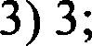
4) i
5

Пример 5. Найти сумму семи первых иленов геометриче- ской прогрессии:
I) 5, 10, 20, ...;
2) 2, 6, 18, ... .
Решение: Решаем, используя формулу для суммы в пер- вых членов геометрической прогрессии.
(1 — q7
  - b —— 5; q = 2. Так как S, — ' ) то
1 — q

(I — 2' ' = —5(I — 128) = 635; I — 2

2) bi = 2; q = 3. Так как S, =
b,(l - q
’) то
l — q

S —' " 3 = 37 — i = 2187 — I = 2186.
’'
l — 3
О т в е т : l) 635; 2) 2186.
Прнмер 6. Найти сумму бесконечно убывающей геомет- рической прогрессии:

l) 12, 4, 4
2) 100, —10, 1, .. . .

Решение: Решаем, используя формулу длв суммы беско- нечно убывающей геометрнческой прогрессии.
1) b —- 12 1
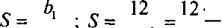
3 = 18 ;
1 — q l — 2

2) b —— 100, q = — 1
S = b,
S = 100 = 1000 10

10 i — q
О т в е т : l) 18; 2) 90 .
+ 1 11
10
90—
11

- УРАВНЕННЯ И HEPABEHCTBA

Равносильность уравнений
О п р е д е л е н и е . Уравнения7t•) —— х) и р(х) —— h(x) назы-
ваюзх;я равносильными, если совпадаіот множества их корней.
Теоремы о равноснльностн ураввенвй
Теорема 1. Если к обеим частям уравнения прибавить од- но и то же выражение, которое имеет смысл при всех значени- ях неизвестного из области определению уравнения, то полу- чится уравнение, равносильное данному (в частности, если какой-нибудь член уравнения перенести из одной части урав-
НО•НИІ1 В Д]3Щ G Н]9ОТИВОНОЛОННhІМ ЗНПКОМ, ТО НОЛ ИTGI1
уравнение, равносильное данному)..
Теорема 2. Если обе частн уравнения f(х) ——g(х) умно-
жить на выражение h(x), которое имеет смысл всюду в облас- ти определению уравнения f(х) -— g(x) и нигде в этой области
не обращается в 0, то получится уравнение, равносильное дан- ному.
Теорема 3. Если обе части уравнения возвести в одну и ту же нечетную степень, то получится уравнение, равносильное данному.
Теорема 4. Если обе части уравнения неотрицательны в области определения уравнения, то при возведении обеих час- тей уравнения в четную степень получится уравнение, равно- сильное данному.
Теорема 5. Уравнение af'!' ——а"" (а > 0, п z 1) равносиль- но уравнению f(х) g(х) .
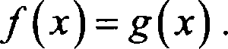
Теорема 6. Если f(х) >0 и g(х) > 0, то уравнение log, f(х) ——log, g(х) (а > 0, п z 1) равносильно уравнению

Нример 1. Придумайте три уравнения, равносильных уравнению:
1) 2т —1 = 3; 2) cosx = 3; 3) lgr2 = 4; 4) т’ — 1.
Решение: Используем определение равносильности урав- нений и теоремы о равносильности для составления уравне- ний, равносильных данным.
l) 2z — l = 3; х —— 6, 1) бх —— 25; 2) х = 1; 3) х 4 = 3;
2) cosx = 3; решений нет;
1) sinx = 5; 2) cosr = —3; 3) sinx = —10;
3) lgr2 = 4; z ——+100; 1) xz — 100a; 2) = 100; 3) JJ = 100;
3 1 1 1
4) z5 = l; х —— l; 1) х' = l; 2) х’ —— l; 3) 3 z" ——3.
Пример 2. Объясните, почему равносильны уравнения: l) x37 — 12x2 + l = 0 и хЗ + 1 = 12x2;
2) х’ — 2x — 3 = 2 и z 2 — 2x — 3 = 32.
Решение:
1) z3’ — 2+ l = 0 и хЗ’ + i = 12x2.
Данные уравнения равносильны, так как перенос слагае- мого из одной части уравнения в другую со сменой знака не нарушает равносильности.
2) x2 — 2x — 3 = 2 и x2 — 2x — 3 = 32.
Данные уравнения равносильны, так как возведение обеих частей уравнения в нечетную степень не нарушает равносиль-

  - Общие приемы решения уравнений Метод разложення на множнтелн
Этот метод заключается в том, uтo уравнение7tх)g(х)/і(х) = 0
можно заменить совокупностью уравнений 9 x) —— 0; х) —— 0;
h х) —— 0.
Решив уравнения совокупности, нужно взять только те решения, которые принадлежат области определения исход- ного уравнения, а остальные корни отбросить.

Метод замены перемевноіі
Этот метод заключается в том, что если уравнение7l=) ——0 сводится к уравнению hЩx)) —— 0, то нужно ввести новую ne- ремениую и —— х), затем решить уравнение h{u) —— 0, а в конце решить совокупность уравнений g(z = зі: Л‹) ' 2› -. •› g(z) = и„ где и ...,u, — корни уравнения h{u) —- 0.
Использование свойств іЈіункцнй
Нусть у нас имеется уравнение 7t= ——et•)-
Если одна из функций возрастает, а другая убывает, то ис-
ходное уравнение либо не имеет корней, либо имеет единст- венньйі корень, который иногда легко угадывается.
Использование граQиков
Суть меюда использования графиков для решения уравнения
A•)——&•) •e•‹=•- •т• •‹•=P•›••• mф- ф›••ar* ——А•) •
у —— х) и найти все точки m пересечения, абсцнссы коюрых и
будуг являться корнями нашет исходнот уравнения.

  - Решение уравнений
Нример 1. Ретите уравнение методом разложения на
1) 2" —4 —4 + 2" = 0; 2) 3° — 3"' + 27 = 9т.
Решение: Приведенные ниже уравнения решаются мето- дом разложения на множители.
1) 2‘ z — 4т — 4 + 2‘ = 0; 2‘ (т + 1) — 4(т + 1) = 0;
(z + l)(2‘ — 4) = 0; т = 2; z = —1.
2) 3‘ z — 3"' + 27 — 9z = 0; 3‘(z — 3) — 9(z — 3) — 0;
(z — 3)(3‘ — 9) = 0; z = 2, z = 3.
О т в е т: I) 2, —i; 2) 2, 3.
Пример 2. Решите уравнение методом разложения на множители:
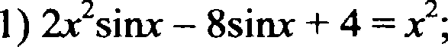 2) 2x2cosx + 9 = l8cosx + т'.
Решение: Нриведенные ниже уравнения также решаются методом разложения на множители.
l) 2x' siп z — 8sinr + 4 — х' = 0; z' (2sinr — l) — 4 (2sinr — l) = 0;

(2sinx — l) (х — 2)(x + 2) = 0;
х = 2, х = —2, х = (—1)‘ —+ 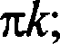
6
- 2x2cosx + 9 = l8cosx + x2; x2(2cosx — l) — 9(2cosx — l) = 0;
(2cosx — 1)(x — 3)(х + 3) = 0; х ——33, х = + + 2зп.

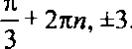
О т в е т: i) (—i)‘ —+ 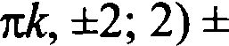
6
Прнмер 3. Peшme уравнение методом введения новой пе- ременной:
l) х' + 1 — 2s — 6 х — l — 7;

2) <' —4< + 4 — 6 = 5 2 —<.
Решенне: Нриведенные ниже уравнения решаютСЯ Мето- дом замены переменной.
i) х' — 2z + 1 — 6 х —1 = 7; ОДЗ: х — 1 й 0, z й i ;
z — i = а й 0; a2 — ба — 7 = 0; а —— 7, az —— —1.
а —— 7 m х = 50; а —— —i — не подходит;
2) ' —4z + 4 — 6 = 5 2 — ; ОДЗ: 2 —z 0, Е 2,
2 — х ——а й 0; a2 — 5a — 6 = 0;
а —- 6 m х = — 34; а —— —i — не подходит; О т в е т: l) 50; 2) —34.
Прнмер 4. Решите уравнение методом введения новой пе- ременной:
l) 2° + 2'°°= 3; 2) 25 — 50 = 5°‘“'.
Решенне: Приведенные ниже уравнения также решаются
методом замены переменной.
l) 2° + 2' “ = 3; 2" = а > 0;

а + 2
а
= 3; a2 — За + 2 — 0;

а = 1 =г z = 0; а = 2 =г х = 1;
2) 2У"— 50 — 5°" '; 5°"= а > 0; a2 — 5a — 50 = 0;
п — 10 =г z —— — log, 10; а —— —5 — не подходит. О т в е т: 1) 0, 1; 2) —log5 10.
Нрнмер 5. Решите уравнение методом введения новой пе- ременной:
1) 192 2+ lgl0z — 6 = 0; 2) 3° + 3‘°+ ' = 4;
3) 2cos2z — 7cosx — 4 = 0; 4) 5' + 125 = 6 5 “'.
Решение: Приведенные ниже уравнения также решаются методом замены переменной.
1) lg2z2 + lgl0z — 6 = 0; ОДЗ: х > 0;
а -— lgx; 4а2 + а — 5 = 0;

а —— 5
4
=10°"" ' ; а —— 1 =г z = 10;

2) 3° + 3 + ' = 4; 3°= а > 0;
a2 — 4s + 3 = 0; а —— 3 =г z = 1; а —— 1 m z = 0.
- 2cos2 z — 7cosx — 4 = 0; cosx = а, а й 1;
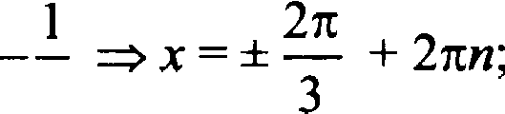
2а2 — 7a — 4 = 0; а ——
2
а —— 4 31 — не подходит;
4) 5 ' + 125 = 6 5 “"' ; 5 = а > 0;
a2 — 30a + 125 = 0; п = 5 =г z —— 1; а —— 25 =г z ——4.
О т в е т: 1) 10, 10 ; 2) 0, 1;

3) + 2
s
+ 2яи; 4) 1, 4.

Пример 6. Решите уравнения, используя функционально- графические методы:
1) (z — 1)2 = log2z; 2) log, х = х + 1 '
2

Ретение: Даиные уравнения решаются графическим ме-

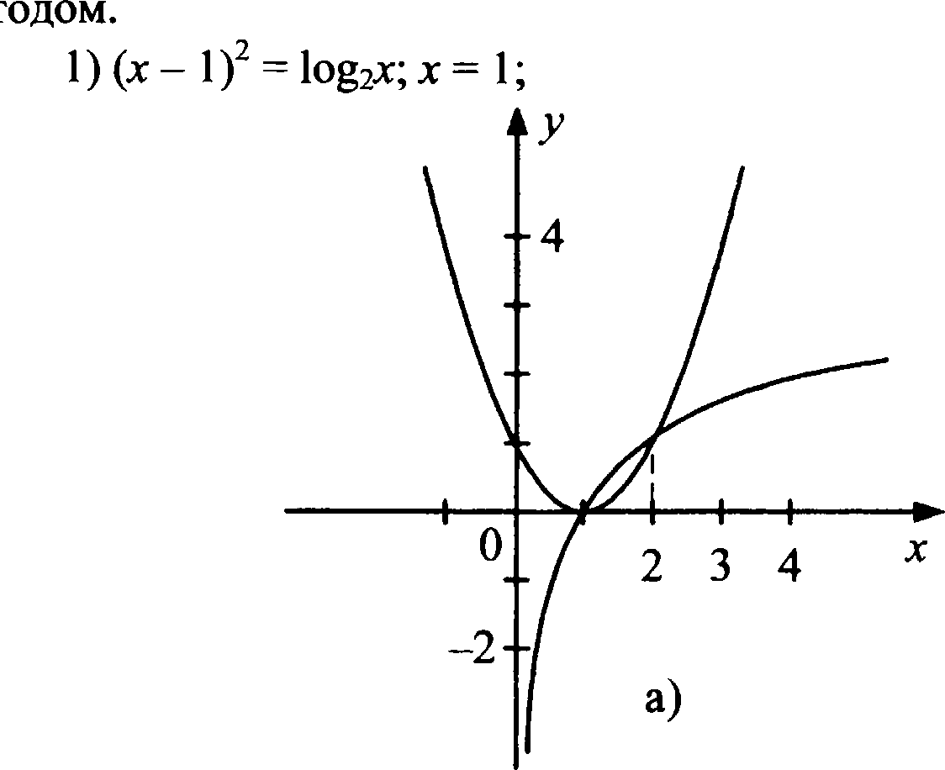
х = 2 (см. рис. а))

- log, х = i+-
2
, х = 2 (см. рис. 6)).

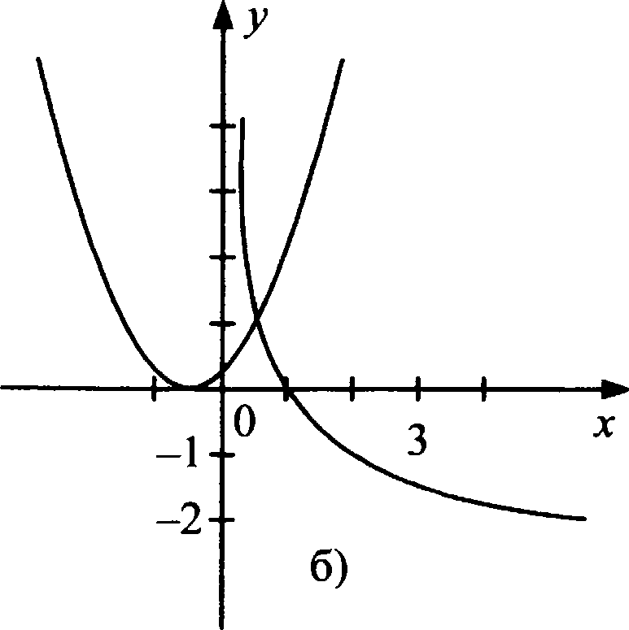

О т в е т: l) 1, 2; 2)
2’
Пример 7. Сколько корней имеет уравнение:
  - log, х = sin х; 2) x2 + I = cosx;
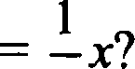
- love. = = cosт; 4) sin х 9

Решение: В данном примере для решения уравненнй йсполь- зуются свойства грж§иков функциіі.
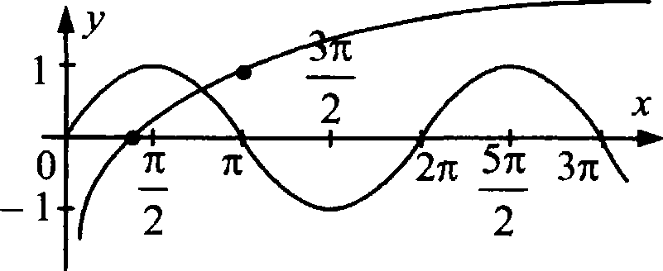
- log gт = sin т; 1 решение (см. рис. а));
а)
- х + 1 = cos т; 1 решение (см. рис. 6));
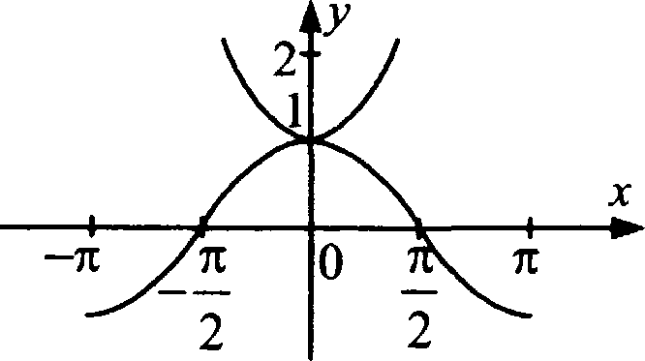
6)
- log „т = cos т; cos т — 0 при х = , а log,g т = 0 при х = 1;

- < 2 . Qaлee cos 2к = 1, а log„ 2я < 1 . Отсюда схематичный график (рис. в). 3 решения (см. рис. в));

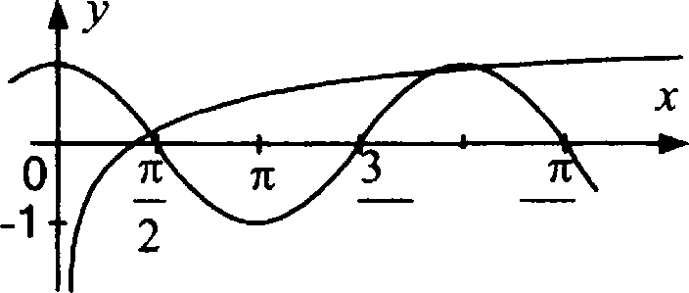
" 2x
2 2

- sin х
1 т — 0 — решение, при х > 0 — 3 решения

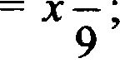
(см. рис. г)) и в силу нечетности обеих частей уравнения при т < 0 также 3 решения; т.е. всего 7 решений.

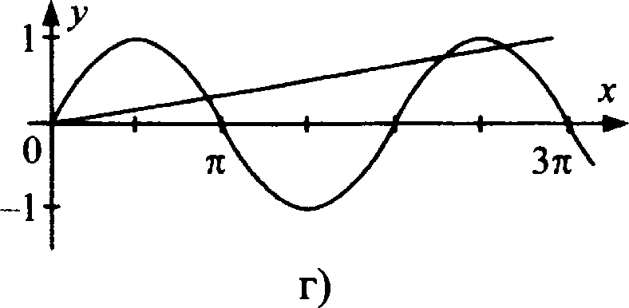
2п

О т в е т: 1) 1 решение; 2) 1 решение;
3) 3 решения; 4) 7 решений.
Нижеследующие примеры используют несколько методов решения уравнений одновременно.
Прямер 8. Реііште уравнение:
1) xcl + х - l = 2

2) 233+1 — xl— = 3.
Решение:
1) х 1 + xl— = 2 ;
ОДЗ: 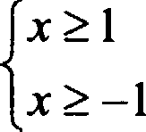 ; х й I; 2x + 2 ' —1 = 2;
' — 1 = I — х, х < 1 =г х —— I; проверка: 2 = 2 ;

2) 233+1 — xl- = 3 ; О,ІЈЗ: х й I; 2x + I =
—— х — 1 + 3 + 2 Зх — 3 ;

х — 1 = 2 Зх — 3 ; xl— х — 1 — 23) = 0; х —— 1, х ——13.
О т в е т: l) l; 2) l, 13.
Пример 9. Решите уравнение:
- cos5x + cos7x — cos6x = 0;
- sin9x — sin5x + sin4x = 0.
Решенне:
l) cos5x + cos7x — cos6x = 0; 2cos6xcosx — cos6x = 0; cos6x (2cosx — 1) = 0;

cosx —2 , x ——
3
+ 2 en, n e d.

2) cos6x — 0; x

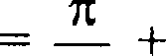
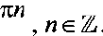
12 6

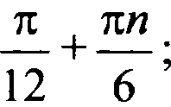
O T B e T: + —-F 2nn,’

3
2) sin 9s — sin5x + sin4z = 0; 2sin2x cos7z + 2sin2x cos2x = 0; 2sin2x (cos7x + cos2x) = 0;
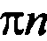
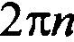
sin 2x COS ’COS 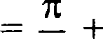
2 2 2 " 9 9
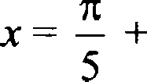
2xn ,n at .

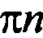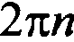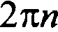
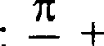
O T B e T
' 2 9 9 5 5
Hpiiuep 10. Peiu Te ypaBHeH e:
I+z 3

1) 2-'
5 = 50; 2) 3-'
2° = 24;

3) 3' ' 625'—' = 225; 4) 5-' 2 ' = 40.
PeiueH e: 1) 2° 5 • = 50; 2° 5 • = 10;
1 + x log 2 = log l0; x2 log 2 — x log 10 + 1 = 0;
x
D —— log25 10 — 4 log 2 = 1 + 2 log5 2 + log2 2 — 4 log 2 =
— log 2)2 > 0;
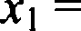
1 + log, 2 + 1 — log, 2 = lor z 5,
2log, 2

xz ——
+ log, 2 — 1 + log, 2
2log, 2

O T B e T: 1; lo ;z5.

2) 3" 2 ' = 24; 3 + х lo823 = 3 + lo823;
х
x2 logz3 — (3 + logz3)x + 3 = 0;

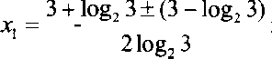
‘
О Т В е Т: 3log 2; 1.
6 = 3log 2, х —— 1.
2log, 3
2

3) 3 ' 625 ' = 225;

х — i + i +
i — х
lo8з 625 = 2 + log, 25;

х — 1)2 — х — 1) (2 — 2 lo8з 5) — 4 logз 5 = 0; I) х — i = 2; х ——3;
2) х — 1 — —2 log 5; х —— 1 — 2 log 5.
О Т В е Т: 3; 1 — 2 log 5.

2+т 2
4) 5" 2 ' = 40; 5" 2 ' = 20; х +
- log 2 = l + log5 4;
х

x2 — х (I + 2 log, 2) + 2 log 2 = 0; х —— 1, х —— 2lo85 2.
О Т В е Т: 1; 2log 2.
Пример 11. РешиТе ураВНеНие:
1) ln(0,2" — 7) = ln(9 — 3 0,2");
2) 9'”'' — 12 3'°" ' + logj 27 - о;
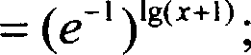
3) е"' 2)
е
4) log,(2 +-3 5‘") = х + I.
Решение: l) ln (0,2" — 7) = ln (9 — 3 0,2‘);
oq3- 0›2 7
0, 2' < 3.
О Т В е Т: Нет решеНий.

О т в е т: z = 3, z = 9.
т > 0,
z 2 — 123 + 27 = 0.

3) е'*""'
= (е") "'“" lg (z — 2) — 1= — g (z + 1)
е

lg(m2 — т — 2)= 1,
< Е 2,
z = 4,
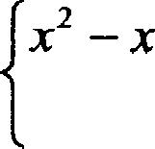
—2 = 10, . = —3, х = 4,

< Е —1; т ? 2; т12.
О т в е т: 4.
4) lo (2 +-3 5 =z+ 1; 2 + 3 5 °"= 5 5";
5 5“—2 5"—3 = 0;

1) 5" = 1; = 0; 2) 5° —— ;нm решений.

О т в е т: 0.
Првмер 12. Решите уравнение:
1) х' — 2z + 2 + log x2 — 2z + 10 = 2;
2) (т — 7)‘ + log, т2 —14a + 74 = 1.
Ретенне:
1) т' — 2т + 2 + log, к2 2+i›o=2;
фуніщия у —— —— x2 — 2x + 2 принимает минимальное знач-
и:не у —— 1 при т = 1; функіщя log, ›' 3+l о принимает ми- нимальное значение у —— I при z = 1.
О т в е т: 1.
2) (х — 7)6 + logs к2 —14a -г 74 = 1; рассуждая аналогично ітредыдущему пункту, получим: т = 7.
О т в е т: 7.

Прнмер 13. Решите уравнение:
- love(=' — 4т + 8) = SIП 5пх —COS nx ,
4 2

- log,(т2 + 4s + 13) = cos иx — sin
4
Решение:

1) log2 (z2 — 4z + 8) = sin

— cOS ,
4 2

функция у —— log2 z 2— 4z + 8) принимает минимальное зна- чение у —— 2 при z ——2 а при z w 2, у 2;

5пх кх
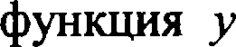 — SIП — GOS
4 2
Нринимает максимальное

значение у ——2 при z ——2; при z w 2, у й 2.
О т в е т: 2.
2) logз (z2 + 4z + 13) — cos ях — sin
4

ассуждая анало-

гиино предыдущему пункту, получим: х —— —2.
О т в е т: —2.
Нример 14. Решите уравнение:
+ 5 = 4 2) 1 — $ ' = 5.
2
Решение:

+ 5 = 4, + 5 = 4, или
2 2

+ 5 = --4 ,
2

х — 3 + 10 = 8, или z — 3 + 10 = —8, х —— I, x2 = —15.
О т в е т: 1; —15.
2) 1 — + 2 - 5, 1 — + 2 = 5, или 1 — + 2 —5 ,
1 — х = 15 или 1 — z = —15, z, = —14 или —z = —16, <z' 16.
О т в е т: 16; —14.

Пример 15. При каких значеннях а данное уравнение: 1) ‹zr — 2r = 3(х — 1);
2) a(1 — z) + 2 — 3z — ‹zr;
3) z(2 — а) - х —— 5 + z;
4) 5 + 3(z + За) = 9a + 5;
- 2a(z — 2) = а 2x — 4) — имеет единственное решение; не имеет решений; имеет бесконеяное множество решений?
Решение:
1) ах — 2x = 3(z — 1), дх — 2x — 3z = —3, а — 5Ц —— —3;
при а w 5 — одно решение; при а —- 5 — нет решений. О т в е т: при а 5 — одно решение;
при а ——5 — нет решений.
2) a(1 — z) + 2 = 3z — вх, а — ах + 2 — 3z + иx = 0, 3z = а + 2, при юобьт а — одно решение.
О т в е т: при любіях а — одно решение.
3) z(2 — а) — z = 5 + z, 2r — ‹zr — z — z = 5, --nr = 5;
при а z 0 одно решение; при а = 0 — нет решений.
О т в е т: при а 0 одно решение; при а = 0 — нет решений. 4) 5 + 3(z + За) = 9a + 5, 3z + 9a = 9a, 3z = 0; при любьт а —
одно решение.
О т в е т: при любых а — одно решение.
5) 2‹zr — 4a = 2ох — 4a;
0 = 0 — верно при любых а.
О т в е т: бесконечное множество решений — при любых а.

  - Системы уравнений с двумя перемевнмми
Пример 1. Решите системы уравнений

х — фу —— 4,
х + фу ——8,
2)

2 + 3 = 18; -х фу —-15;

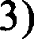
ЗА — ——8,
ix + 2 = 19;
Решение:
— 12,
4)
х + фу -- 7.

  - Данная система уравнений содержит 2 иррацнональных уравнения. Она решается методом простого исключения ne- ременных с последующим возведением полученнмх уравне- ний в квадрат.

— ——4, —2 + 2 —— —8,
2 + 3 — 18, 2 + 3 = 18,

S фу ——10, фу ——2,

у ——4, — 2 = 4, = 6, х —— 36.
О т в е т: (36; 4).
- Данная система уравнений также содержит 2 иррацио- нальных уравнения. Она сводится к квадратному уравнению относительно новой неотрицательной переменной z фу . Из
этого квадратного уравнения находятся значения переменной у,
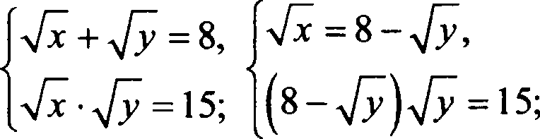
а по значениям переменной у находятся значения переменной х.

8 — у - 15 = 0.

фу - z, — 8z + 15 = 0, z = 3, 2' 5,
у, 3, у — 5, ——9, 32 — 25, х, ——8 — 3,

т + 2т — 3
<' — 2< + 8

0= 8 — 5,

<- 25, <2' 9.
О т в е т: (25; 9); (9; 25).
- Данная система уравнений решается аналогично систе- ме уравнений из примера i).

дух — фу ——8, бах — 2 = 16,
ix + 2 = 19, + 2 — 19.

7 35, т = 25,

5 + 2 19, 2 = 14, 7, у = 49. О т в е т: (25; 49).
- ,f{анная система уравнений решается аналогично систе- ме уравнений 2).
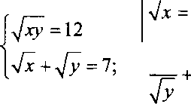
12

12 7 = 0.

2 + z - 7 = 0, 12 + z’ — 7z ——0, z —— 3, zz -— 4, = 3, = 4,
= 9, 32' 16,

, ——7 — 3, , ——7 — 4, = 4, Йz -- 3, х, ——16,
x2 = 9.
О т в е т: (16; 9); (9; 16).
Прнмер 2. Реіюіте системы уравнений:

sin х cos у = 0, 25, sin у cos х ——0, 75;

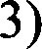
4sin xsin у = 3,

tШar = з:
Решение:

2) 3'

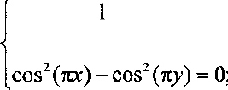
4) sin' х ——cos тcosy, cos' т = sin xsin у.

- В этой системе уравнений имеется два тригонометриче- ских уравнения. Сложив уравнения и вычтя из первого урав- нения второе, мы получаем новую систему уравнений относи- тельно переменных z + у и т — у, которая решается обычньши методами.

sin х cos у ——0, 25, sin уcos х — 0, 75.
Сложим уравнения, затем вычтем из первого второе урав- нение:
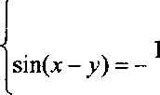
sin xcos у + cos xsin у ——1, sin(x + у) ——1,

sin хcos у - cos xsin
i
“ 2' 2'

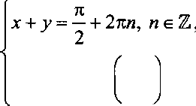
х — у = (—1)’ — + nk, k е Z;

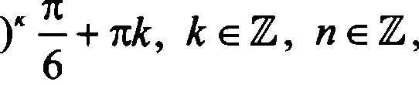
2т = —+ 2 + (—1
2

i=—+ 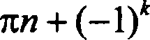 4
— + , k
12 2

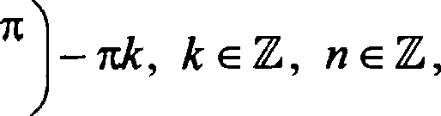
2 2пп — (—1)a —
2 6

= — + оп —
4
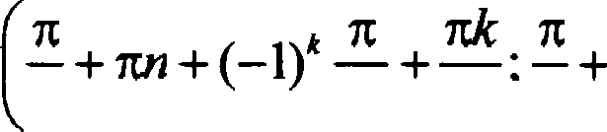
О т в е т:

4

12 2

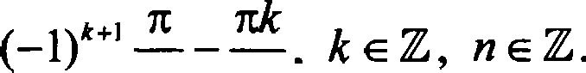
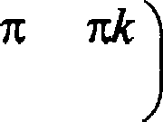
с —(—i i+I ,keE,neE.
12 2 4 12 2

- Данная система содержит одно тригонометрическое и одно рациональное уравнение. Тригонометрическое уравнение системы разлагается на множители, после чего преобразовы- вается в уравнение равенства иулю двух сомножителей. Затем решаются четыре совокупности уравнений.
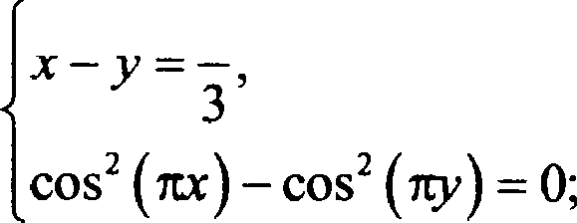
i

1

(cos кг — cosщ)(cosкг + cos ny) ——0;

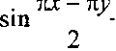
—2sin +
2
2cos + cos 2
= 0,
2

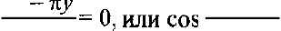
г+ — 0, или sin
2 2
w+ ’=0,или
2

cos " = 0; их + ny = rm, т о Z,
2 2 2

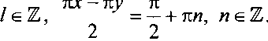
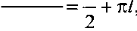
2
х + у —— 2m, m о Н,
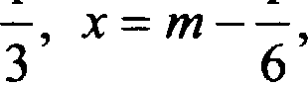
1) i 2т = 2m — 1 1
— = ——i
1 т е @;
т+
—,
6
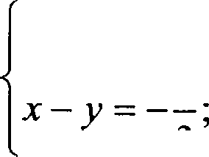
х — у = 2k, k о Н , 1

2) i k = —6
ешений нет;

т + у ——1 + 2/, f о Н,

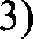

2
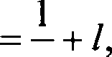
2x—— — + 2/, i

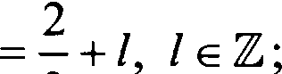

х — у = l + 2л, л о Z, 2
4)

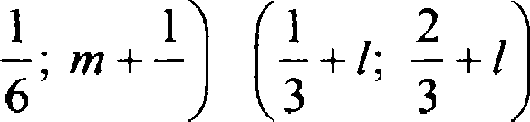
О т в е т: т —
6

решений.

, / е Z , т е Н.

- Данная система уравнений содержит два тригонометри- ческих уравнения. Она решается подстановкой первого урав- 56

Henrik cuczeusi BO BTOpoe c nocnenyx›u1uu cnoweiiiieu ii BhIHH-
Tannen nooyuHBiuuxcs ypaBHeiiuii.
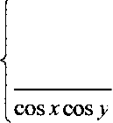
sin xsin y = 3 3

4sin xsin y = 3,
4 4 =3,

t gy = 3; sin xsin y = 3;
sin xsin y = —3 ,
cosecosy

cos icos = ,
4
cos XcosJ = ;

sin xsin y + cos ecos y = 1, cos(x — y) = 1,
sin xsin y — cos x cos y = 2, — cos(x + y) =2 ,

cos(x + y) —— 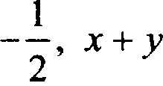

i-y=2 ,weE,
_+2z
3

i+y=i 3 +2V,AcZ;
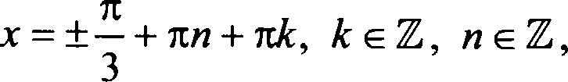
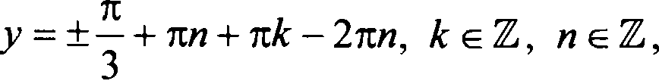
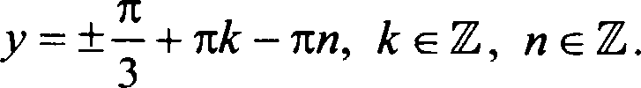
2x = 1 2 + 2xn + 2xk, k e 4, n e 4, 3

O T B e T: — + né + — + rk — no
3 3
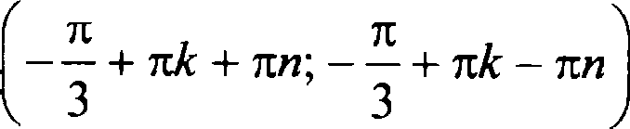, keE, neE.
57

- Данная система также содержит два тригонометрических уравнения. Qля ее решения необходимо сложить оба ее уравнення и воспользоваться основные тригонометрическим тождеством.
siп2 х = cosтcos у,
cos' т = sin xsin у;
1 = cos хcos у + sin xsin у, cos(x — у) ——1,
х — у = 2пл, л е Z, х = 2пп + у, л е Z; sin 2 (2пп + у) =
= cos(2nл + у) cos у, л е Z, sin у —_ cos у, sin’ у — cos у -— 0,
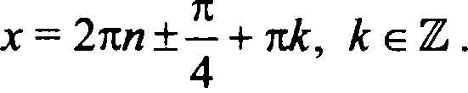
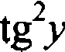
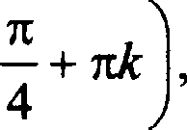
=1, cosy z 0, tgy = 11, у -— 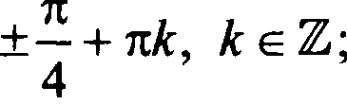
О т в е т: — + nk + 2ип; 4

—— + яk +2 ;
4
—— + W
4
,keE,neE.

Првмер 3. Решите системы уравнений:

9”’ = 729,
з-—-—' = i;
2) 2" — 2’ = 16,
х+ у -— 9;

з I“ ' 25a 4
6" ' = 1; '
Решенне:

3" + 3’ = 28,
< — = 3.

- Данная система уравнений содержит два показательных уравнения, она сводится к системе двух рациональных урав- нений первой степени.
9“’ = 729, 9”’ = 9', х + у ——3,
3" "' = 1; 3" ' = 3'; <— — 1 = 0;

2x = 4, х = 2, у = 1.
О т в е т: (2; l).

- Данная система уравнений содержит одно показатель- ное и одно линейное уравнение. Выразив из второго уравне- ния одну переменнут через вторую и подставив это выраже- ние в первое уравнение системы, мы получим квадратное уравнение относительно новой переменной.
2" — 2’ = 16, 2"’ — 2’ = 16, 2’ — 2’ —16 = 0.
х + у = 9; х = 9 — у; 2’
2’ = g 512 — 16 = 0, 512 — z’ — 16a = 0,
z
z' + 163 — 512 = 0, z,=16, z —— —32;

2" = 16, 2" = —32 — решений нет.
у — 4, х = 5.
О т в е т: (5; 4).
- ,fЈанная система уравнений решается аналогично 1).
)' = 25, 5 = 5' х — у = 2, х — у = 4,

2
6"°°" = 1; 6" " — 6’; бу — х — i = 0;
5y ——5, у -— 1, х ——5.
О т в е т: (5; i).
—х + бу = 1;

- ,fЈанная система уравнений решается аналогично 2) с тем лишь отличием, uтo мы получим в итоге не квадратное уравне- ние относительно показательной переменной, а линейное.
3" + 3’ = 28, 3"* + 3* = 28, 27 3’ + 3’ = 28, 2-8 3’ = 28; х — у ——3; х ——3 + у;
у = 0, х = 3.
О т в е т: (3; 0).
Пример 4. Решите системы уравнений:

lg х — lg у ——1,
lg' х + lg' у ——5;
2) log,(х' + у') ——5,
2log4 т + log, у = 4;

lgs — lgs ——7, lgs + lgs ——5;

log,(x + 1) = log, y
4)
1
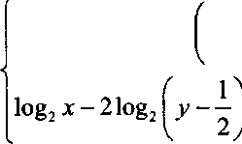
4

= 0.

Pervenire:
- Qa ax cHczeua ypaa e uii copepwm .gBa norapuQMxue- cxiix ypaB e xx. Ora peiuaezcx MeTOQOM BBene xs HOBhix nepe- Me siX, B pesyusTaTe vero Mei nouyuHM xaappaTiiyio cHczeMy ypaB e uii.

lgs — lgs ——1,
192 x + 192 y —— 5;
p II — v = 1,
lgr = u, lgy = ’ 2+ p2
= 5;

u = 1 + v,
2+ p2
1 + 2v + v = 5, 2v2 + 2v — 4 = 0,
2+ p2
(1 + v) = 5;
v2 + v — 2 = 0, v, = —2, vi = 1; u, = —1, un = 2; lg x = —1,
lg y ———2 , lg z = 2, lg y —— 1; x = 0,1 , y, —— 0,01; z = 100, y2 = 10.
O T B e T: (0,1; 0,01); (100; 10).
- Qa ax c czeua Taxwe copepwHT pea norapxQMuuecx x
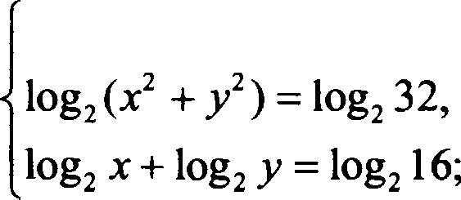
ypaB e rix. Ora Taxwe cBopHTGII x xaappazuoii CHcveue ypaB e-

logo (x' + y 2 ) ——5,
2 log4 x + loroy -— 4;
x > 0, y > 0,
x' + y2 = 32,
= 16;
x > 0, y > 0,

16 256
y 2 +

y’ = 32, y’ — 32 y’ + 256 = 0, y’ —16)2 = 0,

y ——4, y2 = —4 , y 0; z = 4.
O T B e T: (4; 4).

- Qанная система двух логарифмическнх уравнений при помощи сложения обоих уравнений системы приводится к логарифмическому уравнению с одной переменной.

lgx — lgy ——7, х > 0, lgx + lgy ——5; у > 0;

219 х ——12, lg х ——6, х -— 10 ,

6 + lg у ——5, lg у —— —1
О т в е т: (106; 0,1).
y——ё

- Qанная система двух логарифмических уравнений сво- дится к квадратной системе, но нельзя также забывать при переходе от системы логарифмических уравнений к квадрат- ной системе об области определения логарифмов.
х > 0,

log,(х + 1) = log, у
+ 4
+ 1 > 0,

log, х — 2log, 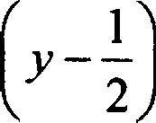
х > 0,
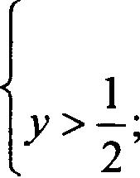
х > х > 0, 4
= 0;
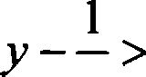
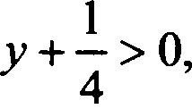
0;
2

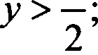
i

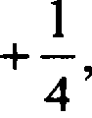
х + I = у
х 3
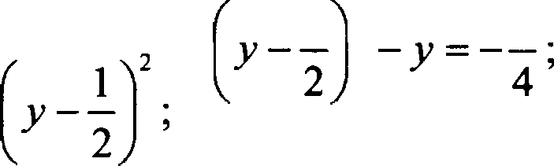
4 1 ' з

х —— 2 '
х -—

+ -i з = 0, ' — 2 + 1 = 0, ( —1)' = 0,
4 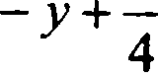
у = I, х ——0, 25. О т в е т: (0,25; 1).

Нример 5. Решите графически систему уравнений:
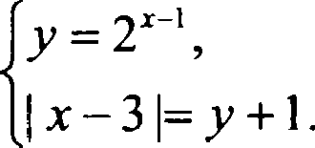
-у 2‘ = 1,
1) 2)
' х + 2 = у;
Решение: Qанные системы решаются графическим меі
у- 2"' = 1, у -— 2 1 ,
х+ 2 = у; у = ' х + 2.

О т в е т: (—1; 1) (см. рис. а)).

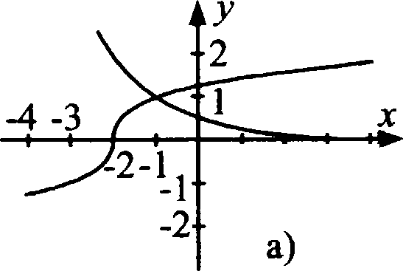
01 ј ј 4

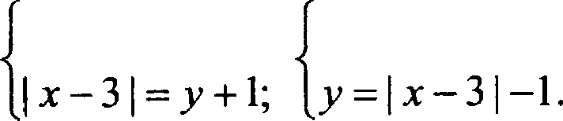
2) у = 2" ' ; у = 2"

О т в е т: (i; l) (см. рис. 6)).

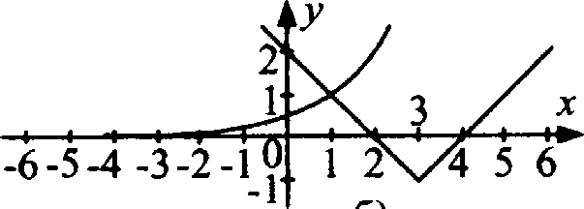
2

-6 -5 -4 -3-2 - IЈ 1 2 4 5 6
6)

Нример 6. Решите системы уравнений:
log, у + log, х log, у — 2log, х = 0,
l)
9т' — ' —— 1;

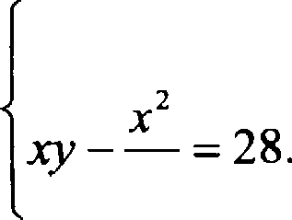
2log) z + log, х log, у - log) х = 0,
2)

i2

Pemeaue:
- B sauron cxcTeue ypaa e ii zpe6yezcs nonenxTs nepBoe Tax asniBaeMoe on opon oe ypaB e xe cxczeMsi va log) z peuixTs nony•ixBiueecs xaappavuoe oT oc Tens o HOBOii nepe- Memnon ypaBiieiixe.
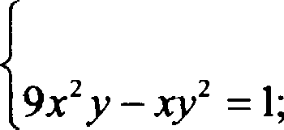
log) y + logo x logo y — 2log) x = 0,

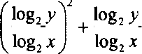
O,Q3: x, y > 0 ;
-2=0;

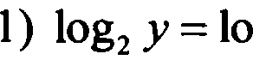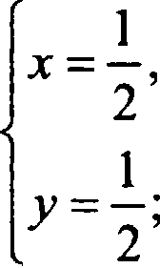

- lordy ———2 log • i

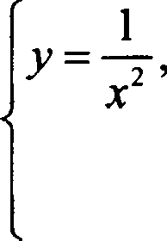
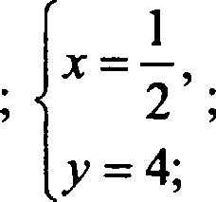
9 — = l;

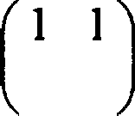
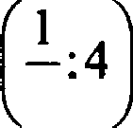
O T B e T
' 2'2 2'
2) Для решенхя данной системы уравнеНий НеобХодимо разложхть перВое ураВііенне систеМы На МНожители, а заТеМ решить получиВшиеся сОВОхупностх ураВнеііий.
2log) z + logo z logo y — logo x = 0,
X2
—— = 28;

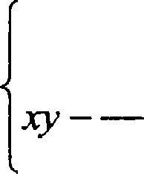
lord =(log, x + log, y j -- 0,
x 2
= 28;
y
logo = 0, logo=0; OQ3: <, > 0 ;

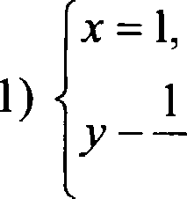
= 28; — 283 — 1 = 0;

у = 14 + 1 , т.к. у > 0, то - 14 + 1
< = 1.

2) г = —— — не подходит;
1 — = 28; 3

О т в е т: (1; 14 + 1 ).
Прнмер 7. При каком значении п система уравнений:

— 5 = 7,
их — у = —3;
2) х + 2y = а, 2 + 4 = 5;

имеет единственное решение; не имеет решений; имеет беско- нечное множество решений?
Решение:
— 5 = 7, — 5 = 7,
их — у = —3; —5ох + 5y = 15; х — 5пг = 22, x(1 — 5a) = 22;

и а г — — 1 решение; при а
5
решений.
5

О т в е т: а 45 — 1 решение; при а ——
5
решений.

2) х + 2y = а,
2z + 4 ——5;

если а = 2,5 — бесконечное множество

решений; если а а 2,5 нет решений.
О т в е т: а = 2,5 — бесконечное множество решений; а z 2,5 — нет решений.

Пример 8. Решите системы уравнений:

х 13
- х у 6
х + у = 5;

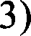
y— —— ,

х — 1)' + у' = 1;
Решеине:

х — у = l,
х’ — у’ = 7;

4) х’ + у’ = 35,
х + у = 5.

I) Это система двух рациональных уравнений. Решается
:ведением к квадратному уравнению.
у+ ух у + 5 — у р_ 13
х у 6 5 - у у 6 х z 0, у4 0,
х + у = 5; х = 5 — у,
63 2 + (5 — у)’ 6 —13a(5 —
y(5 — у) 6
253 2 —1253 + 150 = 0,
(5 — )
y 2 — 5y + 6 = 0, у w 0, у z 5;
y(5 — у) z 0; = 2; ru = 3; х, ——3; xz —— 2.
О т в е т: (3; 2); (2; 3).
- Данная система решается аналогично 1).
х — у ——1, х — у ——1, z — у ——1,
х’ — у’ —— 7; х — у) x 2 + ху + y 2 ) —— 7; х’ + ху + y 2 —— 7;
х = 1 + у,
(1 + у)' + (1 + у)у + y 2 —— 7;
l + 2 у + y 2+ y + y 2+ 2 — 7 = 0; у + у — 2 = 0, (у — 1)(y + 2) = 0; Yi !› Yz — 2;
х —— 2, х —— —1.
О т в е т: (2; 1); (—1; —2).
65

- Система решается аналогично 1).

› = 2,

‹ з о,
= 2т,

(*— h' +*' = i;
(х —1)' + 4s' = l;

x2 — 2x + l + 4х2 1 = 0, 5х2 — 2x = 0, x(5z — 2) = 0;
xi = 0 — не удовлетворяет условию; х, = 0,4, у = 0,8.
О т в е т: (0,4; 0,8).
- Система решается аналогично 1).

т' + ' = 35,
х + у = 5;

5(z 2 — + ' ) ——35,
' — + у' = 7,
т = 5 — у;

(5 — 3) 2 — (5 — ) + ' = 7, 25 — 103 + ' — 5 + ' + 2 = 7 ,
3 ' —153 + 18 = 0, ' — 5 + 6 = 0, , = 2, , = 3 ;
х = 3, <2 - 2.
О т в е т: (3; 2); (2; 3).

  - Нерявенствя с одной перемеяноіі
Пример 1. Решите неравенства:

l) (т —1)(т — 2)> 0;
(* — 3)
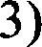
т — 2 (т — 3)(т — 5)
2) т + 2z — 3
т' — 2т + 8
4) т + 5т + 4 0 .
т' — 5т — 6

Решение: Все вышеприведенные неравенства решаются методом разложения числителя и знаменателя на множнтели с последующим применением метода интервалов.

2

О т в е т: х е [i; 2] О (3; +m).

2) т + 2т — 3
х' — 2x + 8

(т' — 2т + 8)
0, т 2 — 2x + 8 > 0 при

любом х, (х —1)(x + 3) й 0, — 3 й х й 1
О т в е т: х в [—3; 1].
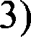
— 2
(х — 3)(х — 5)
(х — 2)(x — 3)(х — 5) < 0.
О т в е т: х е ( ; 2) U(3; 5).
4) + 5 + 4

—3 1

2 3 5

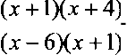
х' — 5x — 6 —4 —1 6
> 0, ( + 1)'( + 4)(т — 6) > 0 .

О т в е т: х в , --4) (6; ).
Пример 2. Решите неравенства:
1) 0, 04° — 26 0, 2" + 25 0; 2) 9" — 8-4

3 2 + 0;

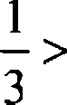
3) 4' —1-0
2' + 16 < 0 ;
4) 2'"' +
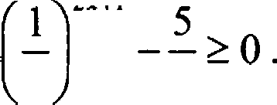
2 2

Решенне: Все нижеприведенные неравенства решаются методом введения новой переменной.
1) 0, 04" — 26 - 0, 2" + 25 0, (0, 2)'" — 26 0, 2' + 25 0 ;
0, 2" = у, то y2 — 26a + 25 й 0, (у — 25)(y — 1) й 0, 1 й у < 25 ;
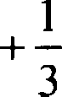
1 й 0, 2' й 25, 5° й 5 ' й 52 ; у = 5 ' — возрастает, 0 —х 2. О т в е т: х в [—2; 0].

2) 9" — 84 3 '" + > 0, 32 — 8-4
3"°
> 0, 32" — у,

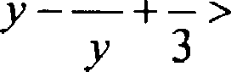
84 l

0, > 0, 3 ' + — 252 > 0,

28
y + 3

( —9) > 0
28
y <— 3
< 28 — se
3
——

Meez peiueH ii; JIH 3“ > 9, 3“ > 32; y —— 3’ — Bospaczaez,
2x > 2, x > 1.
O z B e z: x e (1; +‹=).
3) 4º —10 2‘ + 16 < 0. 2" = y, y > 0, y2 — 10a + 16 < 0,
(r — 2)(y — 8) < 0, 2 < y < 8; 2 < 2‘ < 8, 2' < 2‘ < 2'; y —— 2’ —
BospacTaez, 1 < X < 3.
O T B e T: x e (1; 3).

4) 2'“' +
+ —1 ——5
y 2
1 '"' 5 ü 0 ; 2'“' = y, y 0,
2 2

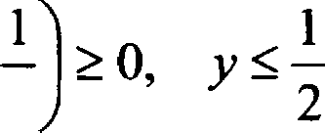
0, 2y 2 — 5y + 2 0, (y — 2) y —
2

2'“' 2, 2'°" l < 2 l ; y -- 2' — con-
2
paczaez, 2s + l —1, 2s ü —2, x —1; 2s + 1 ü 1, 2s ü 0, x 0.
O z B e T: x c (--m; — 1] lJ [0; + ‹x›) .
Hpuriep 3. Peiuuze epaae czBa: 1) 1g(x2 + x — 6) — Ig(z + 3) 1g3;
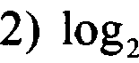
3z —1 < i :
2 - x
3) V x + 3s — 10) — A(x — 2) ü ln4;
4)
Peiueuue:
1) lg(x' + x — 6) — lg(x + 3) 193;
x < —3,
°°': x+3x - 6 > x > 2, x 2;
> o; . > —3.

2 -г х — 6
(z
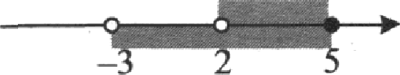
lg '

й lg 3 ;

< + 3
х' + х — 6 < т2 + т — 6 — 3z 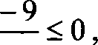 т + 3 ’ т + 3
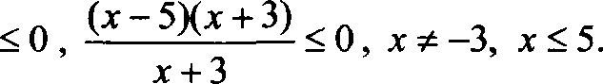
х' — 2т —15
О т в е т: (2; 5].

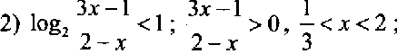

log < log 2
' 2 — х 2
- 1 — 4
2 — <
Зт — 1
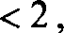
2-х
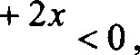
5т — 5 < 0, 5(z — l)(2 — z) < 0, т < l
2-х

ілнх» 2. 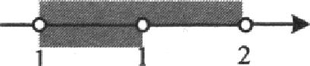
О т в е т: т о ;
3) Іп(т2 + Зт — 10) — In(x — 2) z ln4;
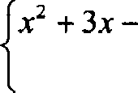
ОДЗ: 10 > 0, (т - 2N• + 5) > 0, > 2
х —2 > 0;
у —— lnf — возрастает,

z 2 + Зх — 10

Зх —10 — 4т + 8 5 2
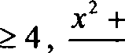
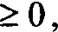
( — 2)

(z — 2)
(z + l)(x — 2) (z — 2)
-1 2

О т в е т: z е (2; m).

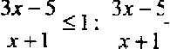
4) log, > 0,

(Зх — 5)(x + l) > 0,
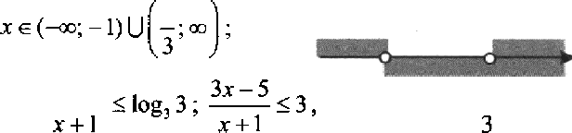
5

Зх — 5
IO@у

Зт — 5 — 3z — 3
z + l 0,

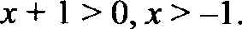
О т в е т: z е
—1 5

Прнмер 4. Решите неравенства, используя графика: l) 3‘ > 12 — l,5т;
2) 2‘ ;
3) 3" й 12 — l,5x;
4) 2‘ .
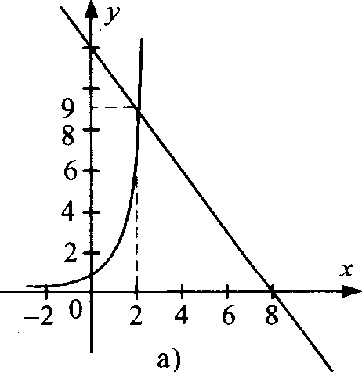
Решение: Данные неравенства решаются графическим ме- l) 3‘ > 12 — l,5x; х > 2 (см. рис. а));
12
10

О т в е т: (2; + m) .

2) 2" й ix; x й 0 (GM. HG. 6));
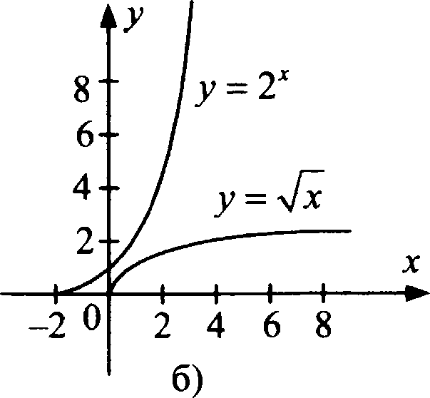

O T B e T: [0; + in) .
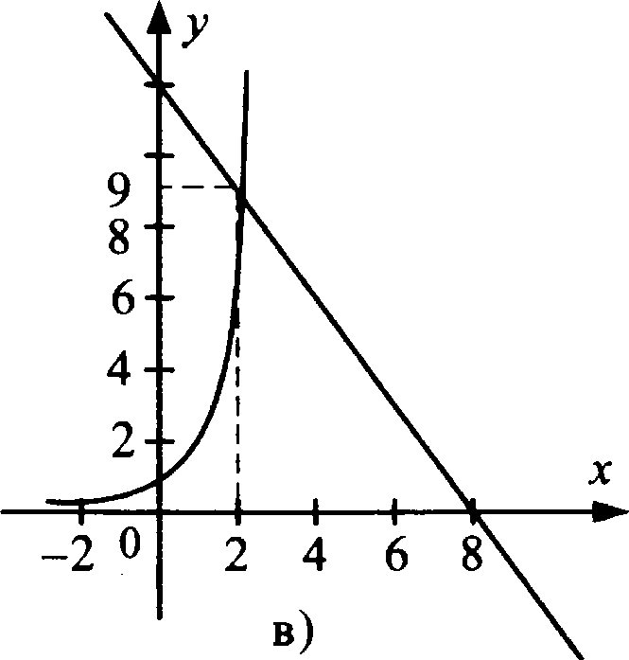
3) 3º й 12 — 1,5x; x < 2 (GM. j3HG. B));

12
10

O T в e T: ( ; 2] .
4) 2º й ix, eт peшe Hй (GM. pHc. r)).
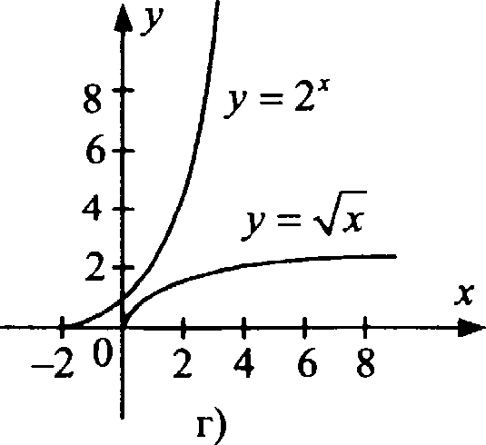
O T в e т: Ø .

Пример 5. Решите неравенство:
16 — 8x < 4s + 2.
Решение: Данное неравенство решается раскрытием модуля.

16 — 8x < 4s + 2;

7 9
х е —; 6 2
16—8 <4x+2, 6 ’
1б—8т > ——4s—2; 9
< 2'

О т в е т: 7 9
6 2
Пример 6. Решите систему неравенств:

2x > 3 — 133 — 2
'' т 2 (х — Ј) < Зх — 20
+ 1 х+ 4< х — 1 2,
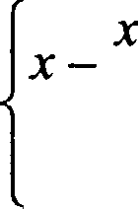
2) 2 3 4
1,53 — 2,5 < т;

6 + 3 9 '

х+ I ух> т —1 — — 2, 3) 2 3 4
0,5a < 2 — х;
4) 2(3s — 1) < 3(4s + I) + 16,
4(2 + ) < Зт + 8.

Решение: Во всех вышеприведенных системах неравенств первое и второе неравенства не связаны друг с другом, поэто— му требуется решить каждое из этих неравенств по отдельно- сти, а затем выделить общие решения.
2т > 3 — 13a — 2
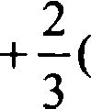
1) 22a > 33 — 13x + 2,
х т — 7) < Зх — 20 3 + 12( — 7) < 2(3 — 20);
6 9
35a > з5, х > 1,
9s < 44; х < 44
9 9
О т в е т: х l; 4 8
9

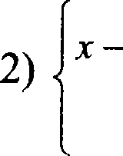
т + l т + 4< х —1 — 2, 2 3 4
1,5a — 2,5 < х;
12a — б(т + 1) — 4(x + 4) й 3(х — I) — 24,
1,53 — < 2,5;
123 — бт — 6 — 4 —16 Зт — 3 — 24, — —5, х > 5,
0,5a < 2,5; х < 5; х < 5.
0 Т В е Т: Нет решеННй.
х + l х pp х — — х — 2, б(т + 1) — 4 3(т — 1) —123 — 24,

3) 2 3
0,53 < 2 — ;
4 0,53 + < 2;

бт + 6 — 4 Зт — 3 —123 — 24,
1,53 < 2;
11a й —33, х й —3,
20 4
х < Х<—
15 3

—3 11
3
О Т В е Т: —3; 1-
3
4) 2(3 — 1) < 3(4 + 1) + 16,
4(2 + )< Зт + 8;
6s — 2 < 12a + 3 + 16, --bx < 21,
8 + 4 < 3 + 8; < 0;
> —3,5,
х < 0.
О Т В е Т: (—3,5; 0).

73

3.ФУНКЦИИ

Числовые фуRКЦин и их свойства

Трхгоноw‹юqрическиефунхции

- Рассмотрим фуніщию у —- sш х . Область определения: D(sin х) —- . Область значений: E(sinx) —— [—1; 1].
Наименьший положительный период: Т ——2s.
Так как центральный угол, соответствующий полной окружности, равен 2s, то точки, соответствующие углам ‹х, (ct + 2s), (ct + 4s) и т.д., совпадают.
Так как круг симметричен относительно любого своего диаметра, в частности относительно диаметра, лежащего на оси абсцисс, и равные по абсолютной величине углы при сим- метрии переходит в равные, то ординаты углов ct и (--о) проти- воположны, т.е. sin(—х) ———sin х , т.е. функции sin х нечетная.
Точки пересечения с осямн. Из sin х ——0 получаем х ——пи точки пересечения с осью Ох; из sin 0 = у получаем у —— 0 — точка пересечения с осью 0y.
sin х > 0 при х е (2nL, п + 2M), k е Z ;
sin х < 0 при х в п + 2M, 2s + 2M), k е Z .
Наибольшее значение: sin х ——1 при х= — + 2i:,keE.
2

Наименьшее значение: sin х —— —1 при х ——-—+
2
2пл , л е Е .

Функция возрастает на промежутках

——+
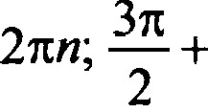
2
—+ 2

2пл; + 2пп , п е Н , убывает на промежутках 2
2пп , п е Z , график функціві асимптот не имеет.

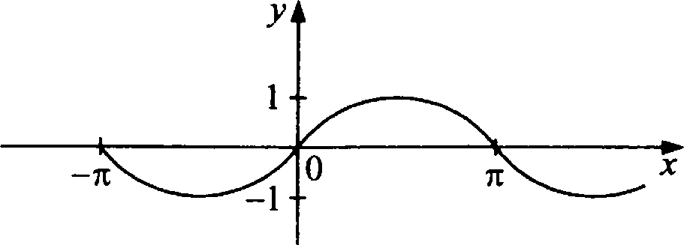
- Рассмотрим функцию у = cosx .
D(cos х) = , 6(cos т)= (—1; 1 .
Наименьший положительный период: Т —— 2r.
Построим на единичной окружности точки А и А', соот- ветствующие углам п и (—-‹т). Так как круг симметричен отно- сительно Ох, а равные по абсолютной величине углы при симметрии переходят в равные углы, то точки А и А' симмет- ричны относительно 0s, следовательно, их абсциссы равны, т.е. cos(—т) = cosт , т.е. cosт четная функция.
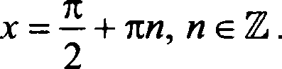
Пересечение с Ох: найдем из уравнения cosx = 0, т.е.
Пересечение с : cos 0 = у у = 1. Промежуткн знакопостоянства:
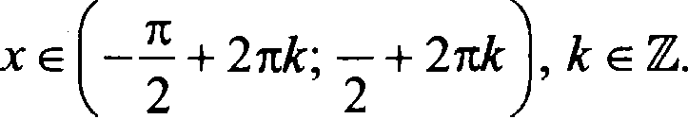
cosт > 0 при

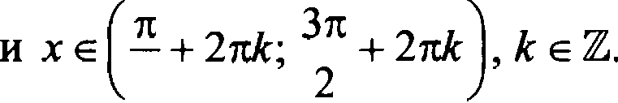
cosт < 0 пр
2
Наибольшее значение: cos х = 1 при х = 2пв, в е Н . Наименьшее значение: cos т = —I при х = п + 2пп, п о Z .
Функция возрастает на промежугках
[п + 2пв; 2s + 2пв], в е Z , убывает на промежугках (2пв; п + 2пп], п о Z , график функции асимптот не имеет.

1

0 х

- Рассмотрим функцию у —— tgm .
Область определения — все действительные числа кроме точек т = — + m, п е Z .
2
Область значений Е(tgx) —— ; + ).
Наименьший положительньтй период Т —— к:
для любого х е D(tg х) справедливо
tg(т + п) = —sinx = tg х , следовательно, п — период
—cosx

функции.
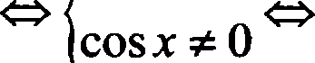
Пусть tg х ——0

sin х ——0

х —- пи, п е d , т.е. п — наи-

меньший положнтельный период.
tg(-x) —- sin(—x) qq —sin х _ — tg х , функіщя непетная.
cos(—x) cosx
Пересепение с осью абсцисс найдем из уравнения tg х -— 0 , х —— пи, п е d ; с осъю ординат из tg 0 = у m у ——0.
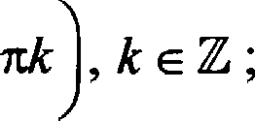
tg х > 0 при х е nk, —+
2

tg х < 0 при х е

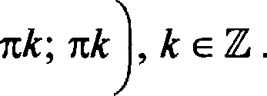
--+ 2

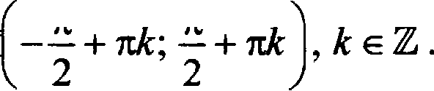
Функция не имеет наибольшего и наименьшего знапений. Свойство. Функция возрастает на каждом из интервалов

JJ о к а з а т е л ь с т в о . Рассмотрим промежуток 0’
2
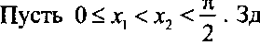
есь sin х возрастает, а cos х убыва- ет, поэтому 0 й sin х < sin х, < 1; I й cosx > cosx, > 0.

Поделив поиленно неравенства разньlх знаков, содержа-
іщіе только положительные числа, получим 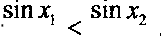
cosт, cos xz
Аналогично доказывается возрастание на —2; 0 .
График имеет вертикальные асимптоты х = — +
2

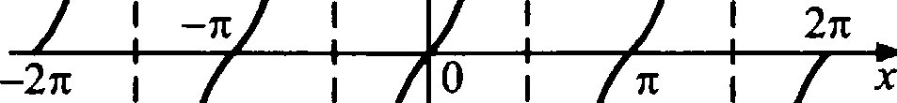

- Рассмотрим функцию у ——ctgx .
Область определения — все действительные числа кроме точек х —— uk, k е d, й(ctg т) —— IN .
Наименьший положительный период Т —— и. Функция не- четна, аналогично tg х .
Пересечение с осью абсцисс найдем из
ctg х = 0 х = —+
2
Точек пересечения с нет, т.к. при х = 0 функция не оп-
ределена; ctg х > 0 при х в nk; —+х£
2
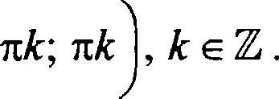
k в Z; ctg х < 0 при х е ——+
2
Функция не имеет наибольшего и наименьшего значений.

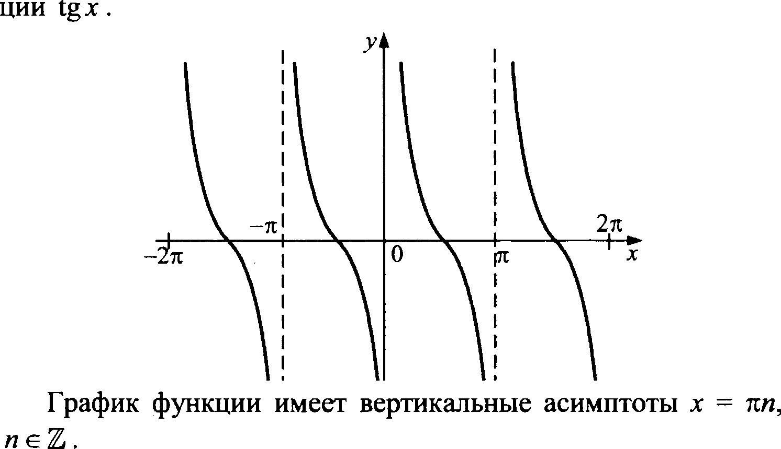
Функция убывает на каждом из интервалов (пл; п + nn), в е Z , доказательство аналогично доказательству для функ-
Прнмер 1. Найти область определения функции

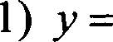
i
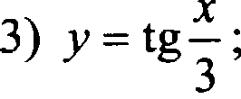
сон х
2) = 2
sin х
4) у = tg5x.

Решенне: Пользуется нашим знанием областей определе- ния тригонометрических функуий.

COSЈ
2) 2

и—+ 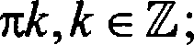 2

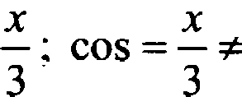
- у = tg
0; — и —+
3 2
nk; х z Зг
2

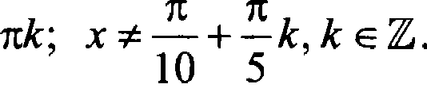
- у = tg5x; cos5x z 0; 5s р —+
2

О т в е т: 1) х —+
2
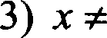
Зх
2
M,k е Е; 2) х х М, k е Е;

— + —k,k
10 5

Прнмер 2. Найти область определения функции:
1) у = insz + 1 ; 2) у = cosx —1 ;
3) у = lg sin х; 4) у = 2 cosx —1 ;
5) у = l — 2sin х , 6) у —— ln cos х.
Решенне: В данном примере рассматриваются области определения сложнмх функиий.
- у = sin z + 1 ; sin х + 1 й 0; sin х й —I, х в R;
- у = cosz —1 ; шз х — 1 й 0; і:: s х й I; х ——2M, k в Z;
- у = lg sin х; sin х > 0; 2H < х < к + 2H, k в 4;
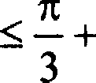
- у = 2 cosx —1 ; 2cos х — I й 0

сон х й
2 '
2M й х
2M,keE;

- у = 1 — 2 sin х , 1 — 2sin х й 0;

sin х
2'
— + 2H й х
6
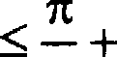 2M,keE;
6

- у —- А сон х, сон х > 0; -—+
2
2Л < х < —+ 2V,kвE.
2

О т в е т: 1) х е Ф, 2) х ——2M, k е Н;
- 2zk < х < z + 2кk, k е d,
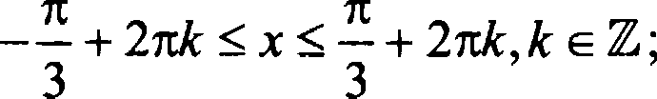
4)

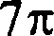
5) — + 2nk й х <—+ 2W,keE;
6 6
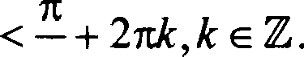
6) 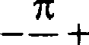 2M < х
2 2
Прнмер 3. Найгіі множество зна•іений функцни:
  - у ——2sin2z — cos2x; 2) у —— 1 — 8 cos2x sin2x;

1 + 8cos2 х
4
5) у —— 1 — 2Jcos тЈ;
4) у —— 10 — 9sin23x;

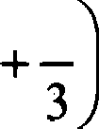
бу г = sin х + sin х

Решение: В данном примере пользуемся уже известными нам областями значений тригонометрических функций.

1)a = 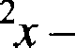
т.е. —1 3;
cos2x; у =
(1 — 2sin2т) — 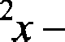

2) у = 1 — 8cos2т sin2т; у = I — 2sin22z, т.е. —1 у 1;
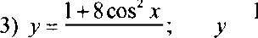
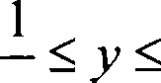
= — + 2 cos 2 т , т.е. 9
4 4 4 4
4) у = 10 — 9sіп'Зт; 1 :f у 10;
- у = I — 2Jcos тЈ; —1 1;
- у = sin z + sin т + ,

у — 2sin z +—
6
cos — ; = sin z +—
6
, т.е.

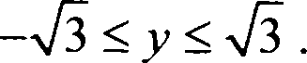
О т в е т: I) —1 й 33; 2) —l й у й I ;
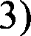
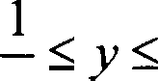
9 4) l у 10;
4 4
Пример 4. Найти наибольшее и наименьшее значения функции у = 3cos 2s — 4sin 2s .
Решение:

у = 3cos 2s — 4sin 2т = 5 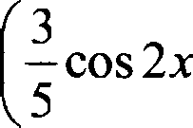
где ‹р — arcsin з
—,
5
О т в е т: Јнаим' —5, ау ...б = 5.
4
—sin 2s 5
—
= 5sin(ip — 2s),

Пример 5. Доказать, что данная функция является перио- дической с периодом Т, если:
  - у = sin2x, Т —— и, 2) у = cos2 , Т —— 4я;

3) = tg2x, Т ——

2
4) у = sin 4 5
5 2

Решение:
1) у —— sin2x, Т —— п; у х + Т) —— sin(2(x+n)) = siп(2s + 2s) —
= sin2т = у х);
- у —- COS , Т= 4r;

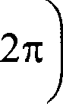
у(х + Т) — cos х + 4п = cos х
+
—
2 2
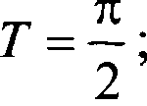
- у —— tg2x,

= cos— 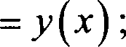
2

у(х + Т) = tg 2 z +2 = tg(2x+ п) = tg2x = у(х) ;

- у -- SIП 4
5
у(х + Т) — sin
5
2
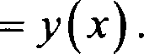
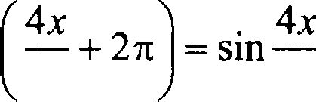
4 х + 5 п = sin
—
—

5 2 5 5
Пример 6. Определить, является ли данная функция чет- ной или нечетной:

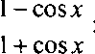
1) у = 2)
sin 2 х
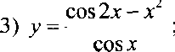
1 + cos 2т

4) у -— + sin 2.Y 5) у ——3““;
COSX
Решение:

6) у —— zJsin тJsin'x.

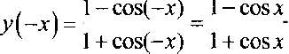
у(х) — чет-

cos т‘

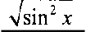
2)
1 + cos 2s

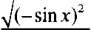
1 + cos(—2s) 1 + cos 2x

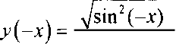
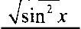
= у(х) — четная;
1 + cos 2т
3 y cos 2x - х’ ( *) '

cos 2т — х'
сон х —

(т) — четная;

4) 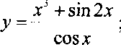 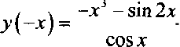
5) — з““„;—*) з""'Л•) —* °'нв ;
———у(х) — нечетная;

6) у ——xJsin хЈsіпЗт, —т) = —xJsin т-)
(—sin'z) ——Цх) — четная.

О т в е т: 1) четная; 2) четная; 3) четная; 4) нечетная;
- четная; 6) четная.
Пример 7. Используя свойство возрастания или убывания функции у = cos х, сравнить числа:

l) cOS z И cOS 8* ,
—
2) cos 8я И cOS 103 ,

7 9 7 7

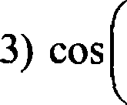
6к к
— И GOS — —
- GOS — 8я
9*
И GOS

7 8 7 7
- cos 1 и cos3; 6) cos4 и cos5.
Решение: Используем свойства возрастания и убывания тригонометрическнх функцнй.
cos— и cos 8 . Так как функция cosx убывает на [0; к]
7 9
,то GOS — > GOS
7 9 7 9

2) cos 8я
103
и cOS . Так как cosx возрастает на (к; 2к] и

8я 103
7 7
7 7
, ТО GOS 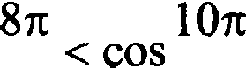
7 7

6< <
——
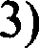 GOS — Н t3OS .Тахкаксоивоуастстна[-х:0]
7 8
и — бк < к , то cos бх <cOs х
——
-—
7 8 7 8

- cos — 8я и cOS — 9<
. Так как cosx убьюает на [—2к; —к]

7 7

7 7 ,7D OOS - 7 <COS - 7
- cosl и cos3. Так как cos х убъ на (0; к], а 1 < 3, то cosl » cos 3.

- cos4 и cos5. Так как cos х возрастает на [п; 2п] и 4 < 5, то cos4 < cos5.
8< 103

О т в е т: 1) GOS — N COS
7 9
2) cos 7
< cOS
7

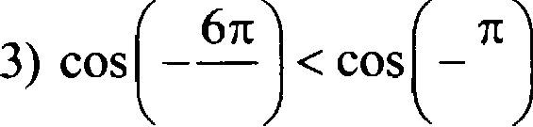
8< 9п

, 4) cos —
7 8 7
< cOS — ,
7

5) cos 1 > cos 3; 6) cos4 < cos5.

Покязятельная функция

Пусть а е IR, а > 0; х в , mc а ——1, то а' = 1 для любого х. Пусть а z 1. Для любого т е R можно найти рациональ- ные р н q такие, что q й х < р. Тогда числом а' будем считать
такое число, что
а’ й у = а' й а*, где а > 1
а й у -— а" й а’, где 0 < а < 1 для всех р и q таких, что q й х й р.
Теорема 1. Если а > 0, а z 1, то а" > 0 для любого х.
С л е д с т в и е : если у 0, то уравнение а' = у не имеет
корней.
Функция у = Н (при а > 0, а z 1) называется показатель- мой, а — основание.
D(a‘) —— , Е(а‘) —— (0; +m).
Функция непериодическая, любое из своих значений она принимает ровно в одной точке. Функция не является ни четной, ни нечетной.
Пересечений с осью От нет; при т — 0, у = а' = 1, пepece- чение с осью в точке (0; 1).
Функция положительна при всех х, не имеет наибольшего
и наименьшего значений.
Функция монотонна; при а > 1 возрастает, при 0 < а < 1 убывает.
Пусть а > 1, р и q — рациональные; q < р.

Тогда а* — а’ ——а’ $а* — i); а’ > 0; следовательно, знак разности а* — а’ определяется знаком а*" - 1.
Пусть р — q —— > 0, тогда а > 1 m а‘ > 1 а > 1 m
а" > 1, т.е. а* > 1 а* > а’.
Из определения степени числа с действительным показа- телем следует, что а* й а’ жя р > q; р, q е IX.
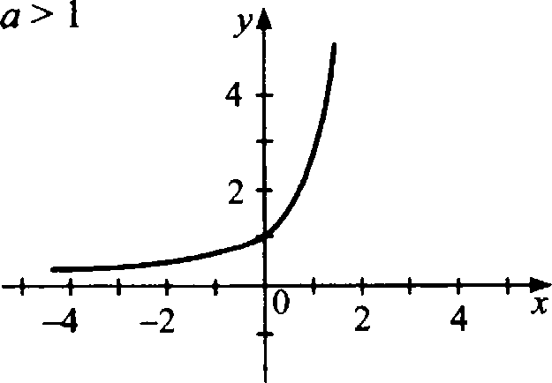
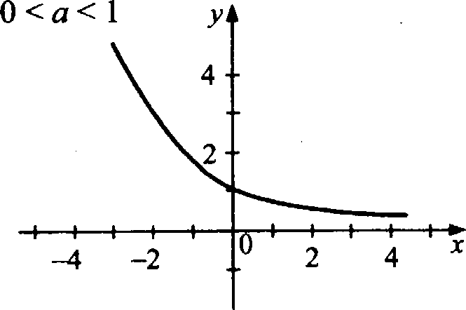
Равенства быть не может, т.к. уравнение а" -— у всегяи име- ет единственный корень. Асимптота графика у = а" — ось бах.

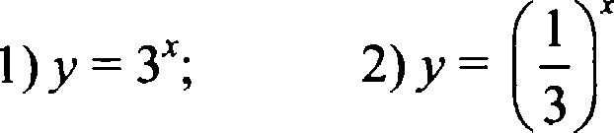
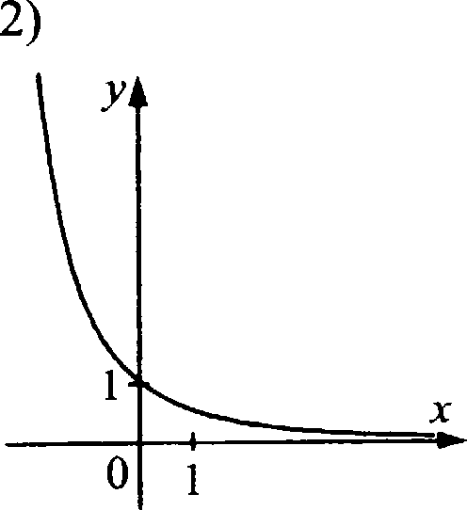
Првмер 1. Построить график функции:
Решенне: i)
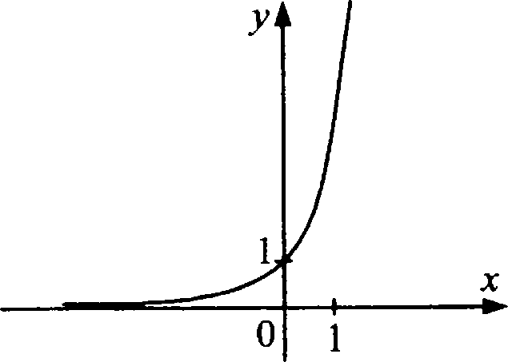

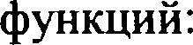
Пример 2. Найти координаты точек пересечения графиков

l) у = 2‘ и Ј = 8;
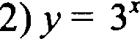
l
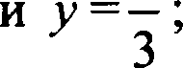
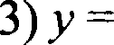
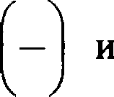
1 l

4
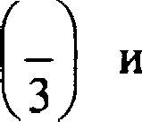
4) = i '
16'

у = 9.

Решение:
l) у = 2" и у = 8 ; 2" = 8; 2‘ — 2'; т = 3, значит точка пе-
ресечения графиков (3; 8).

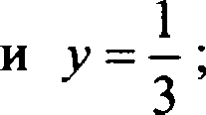
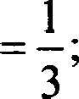
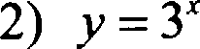
3" = 3“; т = —1, значит точка

пересечения графиков

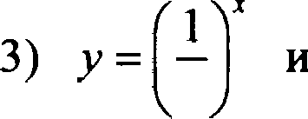
4

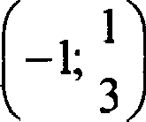
i i l i ' l
16' 4 16' 4 4 '

значит точка пересечения графиков 2; i
16

4) = l
—
l '
И ' ' ›

= 9;

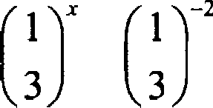
, т —— —2 , зна-

чит точка пересечения графиков (— 2; 9).
Нример 3. Используя графики фуніщий, решить неравен-

—I > 1;

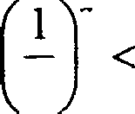
2) 1 ;
2

3) 5" > 5 ;
4) 5' <
5

Решение: Построим графика функііий и наглядно решим неравенства.

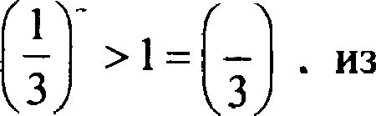
х < 0 .
0
- графика видно, что 3 > I при

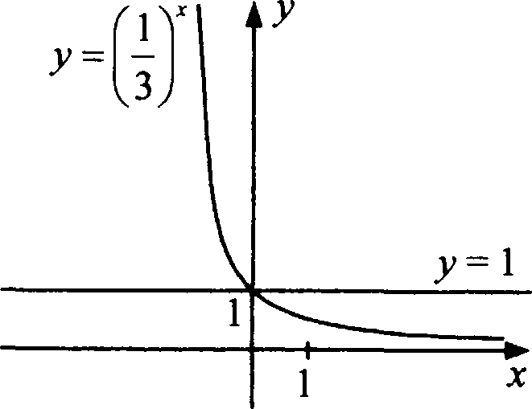

- — < 1, из графика видно, что - < 1 при х > 0 .
2 2
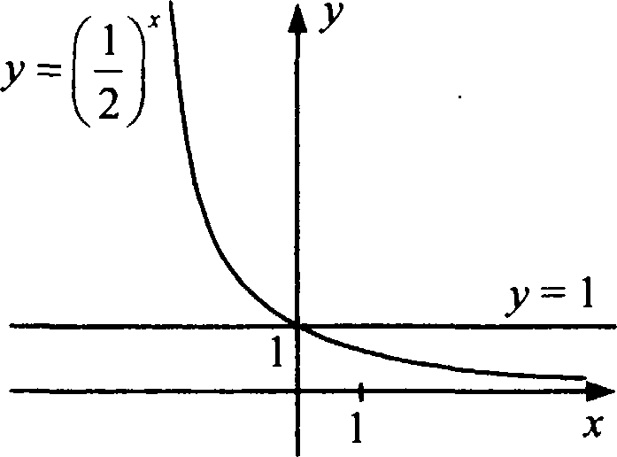

- 5' > 5 , из графика видно, что 5' > 5 при х > 1 .
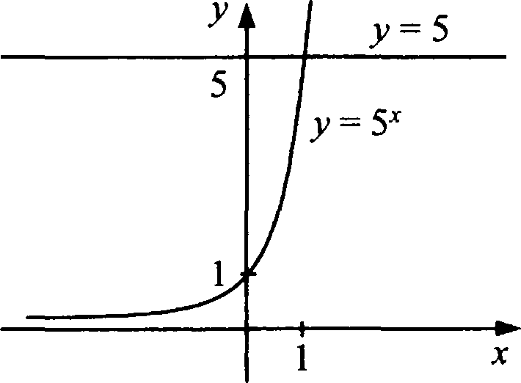

- 5' < i = 5 ' , из графика видно, uтo 5' < 5" при х < —I . 5

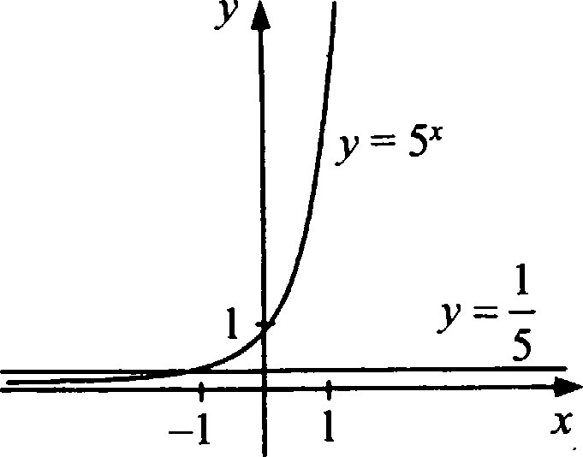

О т в е т: 1) х < 0; 2) т > 0; 3) т > 1; 4) т < —1.
Пример 4. Найти наибольшее и наименьшее значения функции у —— 2‘ на отрезке [—1; 2 .
Решение: Используем свойства показательной функции: Так как функция 2" — возрастающая функция, то на от-
резке [—I; 2] наименьшее значение она принимает при х = —1 ; а наибольшее при т = 2, значит наименьшее значение y(—1) = 2" = 0,5 , а наибольшее y(2) = 2' — 4 .
Пример 5. Найти наибольшее и наименьшее значения функции у -— 2 на отрезке [—1; 1) .
Решение: Используем свойства показательной функции: поскольку функция у —- 2 симметрична относительно оси
ординат, а на отрезке [0; 1] 2 = 2', функіщя 2° — возрас- тающав, значит данная функция принимает наименьшее зна- чение при х = 0, у(0) = 2' = 1 и наибольшее при х = 1 или
х = —1, у -I) = 2' = 2 .

Логярві§мнческяя Qункцвя
‹fiункция внда у = log, х, п > 0, п z 1, т > 0, называется
логарифмической.
D(1og,x) = (0; + ‹ю) ; A(log х)= lR .
Функция не является периодической, четной или нечет- ной, так как определена только для х > 0.

Пересечение с осью Oх.-
lO = 0 т — 1, точка (1; 0).
При а > 1 у х) > 0 при т > 1, т) < 0 при т е (0; 1).
При 0 < а < 1, т) > 0 при z е (0; 1), z) < 0 при z е (1; +m).
Функция не имеет наибольшего и наименьшего значений. При 0 < а < i функция убывает на всей области определе-
ния, при а > 1 — возрастает.
Асимптота графика функции — ось ординат z = 0.
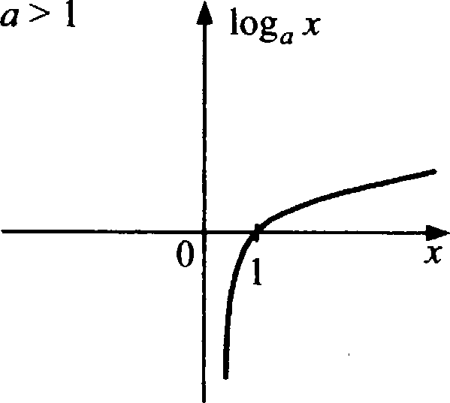
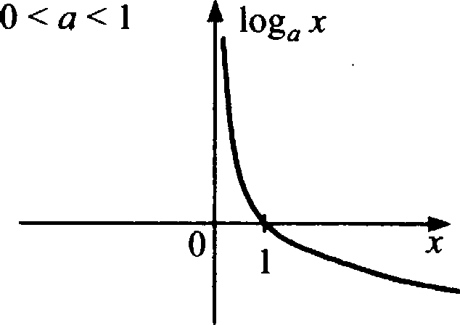

Нример 1. Вьыснить, является ли возрастающей или убы- вающей функция:
  - у = log 7, т ; 2) у —- logp z ,
3) у = lg х ; 4) у —— ln х .
Решение: Используем свойства возрастания убывания ло- гарифмической функции.
- у -— log, ,7, z — убывающая, так как 0 < 0,075 < i ;
- у —— logp х — убывающая, так как 0 < з
2
- у —— lgm = log„ х — возрастающая, так как 10 > 1 ;
- у = ln т = log, т — возрастающая, так как е > 1 . Пример 2. Изобразить схематически график функции:
1) у —— lgx; 2) у = lnx;
3) у —— log»,щ; 4) у —— log, т.

Решение:
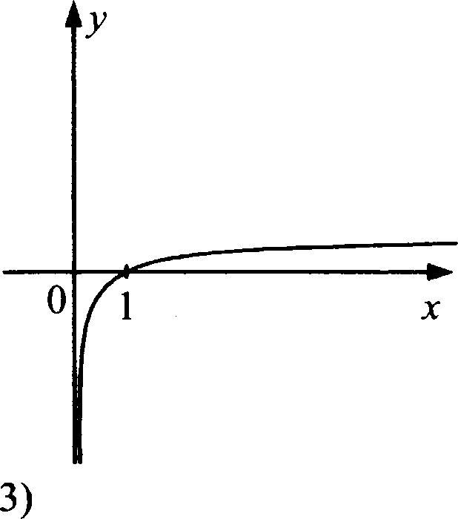
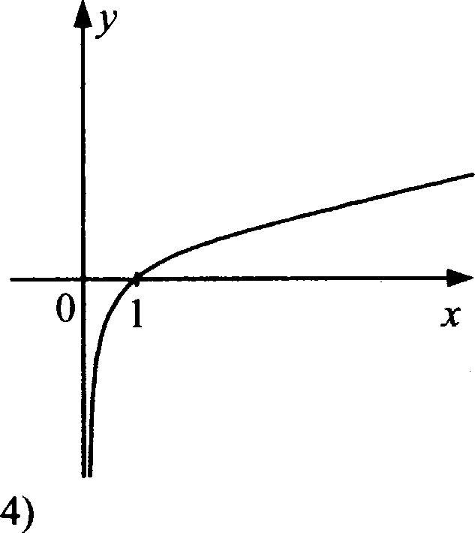
1) 2)

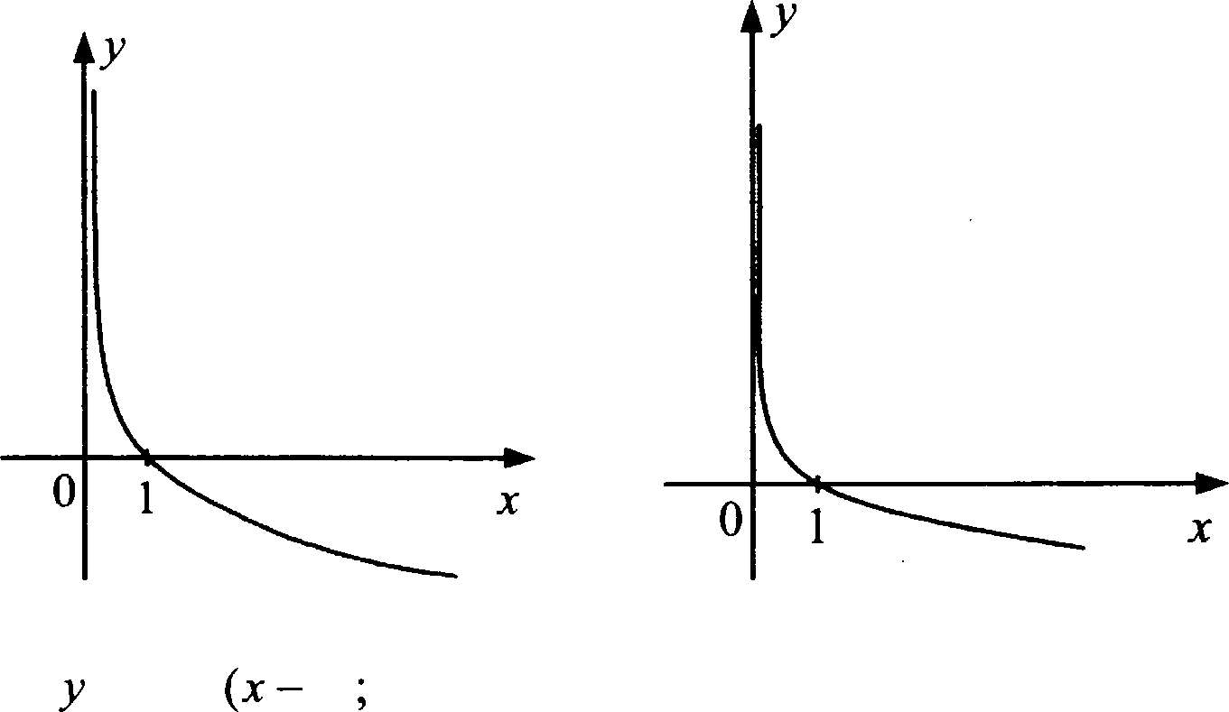
Прнмер 3. Найти область определения функции: 1) = log4 I) 2) у = log, ,(1 + х) ;
3) = log,(x2 + 2s) ; 4) у = log (4 — x2 ) .
Решение: Используем то, что нам известно об области определения логарифмической функции.
- у = log4 (х —1) — область определения х —1 > 0; х > 1 ;
- у = log ,(I + х) — область определения 1 + х > 0; х > —1 ;
- у = log,(x2 + 2z) — область определения xc + 2x > 0;
х < —2 и х > 0 ;
- у = log (4 — x2 ) — область определения 4 - x2 > 0;
—2 < z < 2.

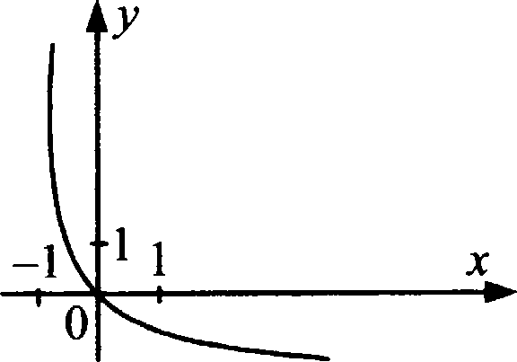
Пример 4. ,fЈоказать, что функция у —- love $х' — I) возрас- тает на промежутке х > l.
Решение:
у = log (x2 —1) — область определения x2 —1 > 0; х < —1; х > I , так как х > 1 — входит в область определения и основа- ние логарифма 2 > 1, то данная функция возрастает на проме- жутке т > I .
Пример 5. Построить график функции, найти ее область
определения и множество значений:
1) у —- log,(х — l) ; 2) у = log, (х + I) ;
3) у ——1 + log, х ; 4) у -— log, х — l ;
›
5) у -— 1 + log, (х —1) .
Решение: Построим графики данных функций и по rpa- фикам найдем области определения и множества значений исходных функиий.
  - у —— log (х — I) — область определения х — I > 0; х > 1 ; множество значений — множество IR.
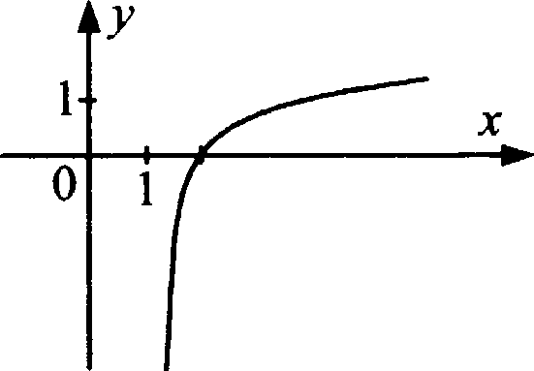
- у -- log, (х +1) — область определения х +1 > 0; х > —1 ; множество значений — множество П.

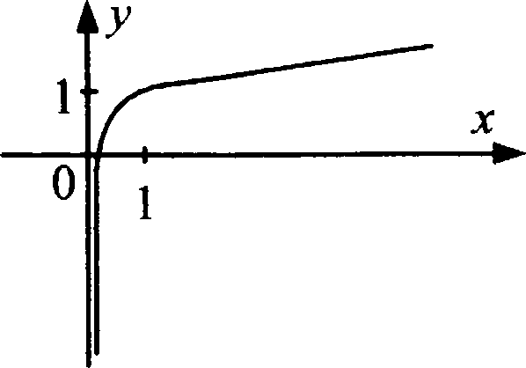
- у = 1 + log, х — me оітределеівія х > 0 ; множество значений — множество IR.
- у = log, х — I — область оітределения х > 0 ; юіожество
з¡іачений — множество .
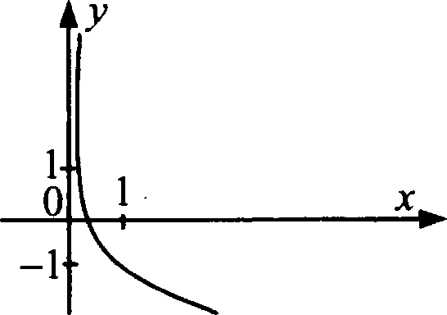
- у = l + log, (т — l) — область определения т — l > 0; z > l ; множество значений — множество IR.
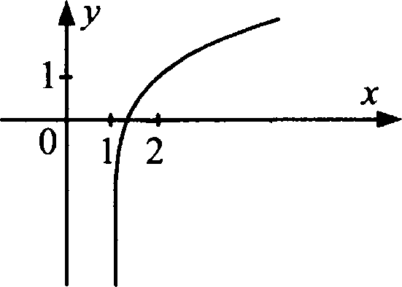
О т в е т: 1) область определения х > I ; множество значе- ний — множество IR;
- область определения z > —1 ; множество значений — множество IR;
- область определения х > 0 ;множество значений — мно-

- область определения х > 0 ; множество значений — множество R;

- область определеиия т > 1; множество значений — множе-

Нример 6. Построить график функции, найти ее область определения и множество значениіі, указать промежуткн мо-

3) у -— log, 3 — х , 4) у —— l — log, т) .

Решенне: Построим графики данных функцнй и графиче- ски найдем требуемые в условии задачи ответы.
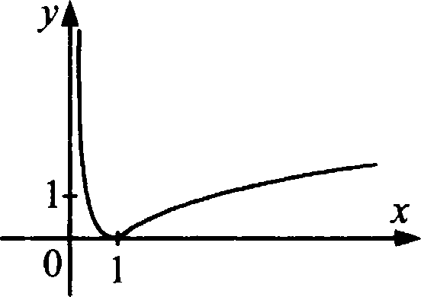
  - у —— log х — область определения — т > 0, множество значений у й 0 ; данная фуніщия убывает при 0 < х й 1, воз- растает при х > i .
- у —— log х — область определения — множество IX, кроме х ——0 ; множество значений множество JR, данная фуніщия убывает при х < 0, возрастает при х > 0.
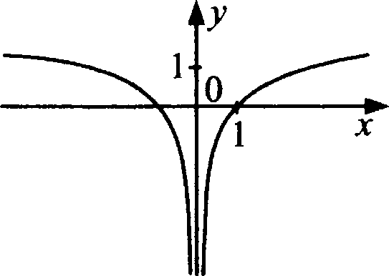
- у — log 3 — х — область определения — множество he, кроме х ——3 ; множество значений множество R, данная функция убьжает при z < 3, возрастает при х > 3.

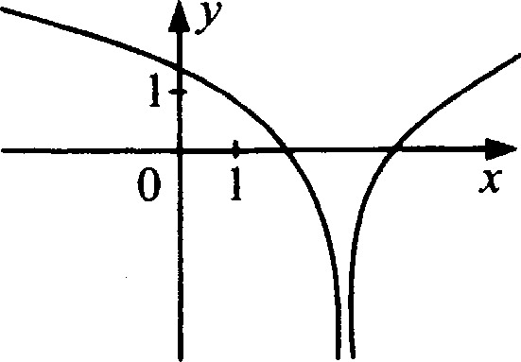
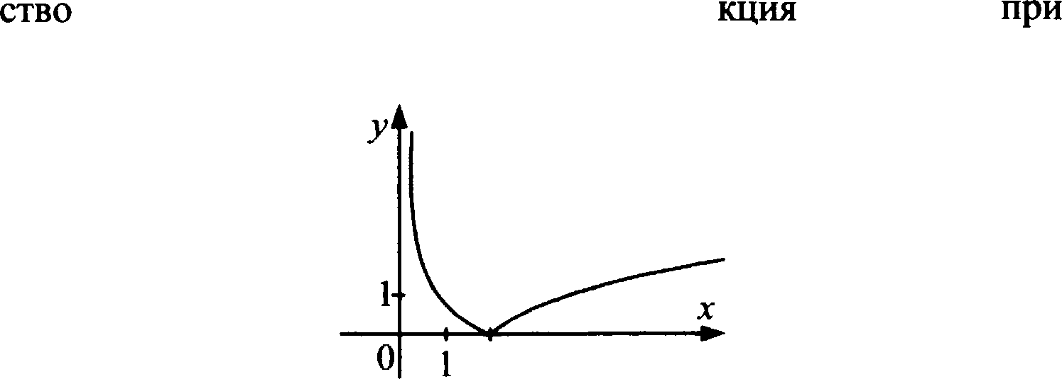
- у —— 1 — log, х — область определения — х > 0, множе- значений — у > 0, даннав фун убывает
0 < х < 2, возрастает при х > 2 .

О т в е т: 1) область определения х v 0, множество зна- чений у 0 ; данная функіщя убывает при 0 < х й 1, возраста- ет при х > 1 ;
- область определения — множество IR, кроме х = 0 ;
множество значений — множество IR, данная функция убы- вает при х < 0, возрастает при х > 0 ;
- область определения — множество IR, кроме х = 3;
множество значений — множество IR, данная функция убы- вает при х < 3 возрастает при х > 3;
- область определения х > 0; множество значений
у й 0, данная функция убывает при 0 < х й 2, возрастает при
322.
  - Нроизводняя ‹функции
О п р е д е л е н и е . Пусть некоторая функция f(х) опре- делена на некотором промежутке I, xi — точка этого проме- жутка, число h w 0 таково, что z + h также принадлежит про-
межутку І. Тогда производной функции f х) в точке xi

называется предел разностного отношения f ' x+ h) — f xi)
’
h
при h ---+ 0 (если этот предел существует).
Производная функции f(х) в точке т обозначается f’ xi) .
Если функция f(х) имеет производную в некоторой точ- ке т, , то данная функция называется Ьиффереицируемой в этой точке.
Если функция f(х) имеет производную во всех точках
некоторого промежугка, то данная функция называется Ьиф- ференцируемой па этом промежутке.
Геометрический смысл производной некоторой диффе- ренцируемой функции заключается в том, что значение произ- водной функини в некоторой точке равняется угловому коэф- фициенту касательной, проведенной к графику этой функции в данной точке.
Уравнение касательной к графику функции f(х) , диффе- ренцируемой в точке т , имеет вид у —— f’(xi) х — xi)+ f xi) .
Производные элементарных іЈіункций

у —— с | у’ —— 0 | —— Ю + b | - D
 |  | 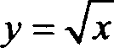 | _ l  2
у -— ln z |  | lo8° = | l  y’ —- z lпn
у ——sin z | у ——cosl | у = cosl | у’ = —sinz
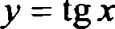 | _ i  y cos т | у —— ctg z | 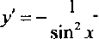
у —— arcsiп z | У’ -—  31 — <' | у —— жccos х | у’ -— —  l— -г'
у = arctgx | l + . | у = жcctg х | — + .

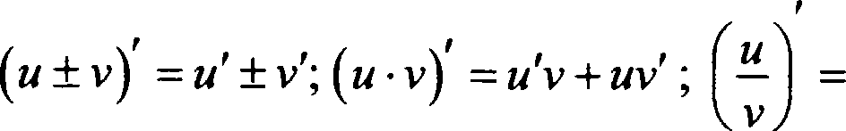
Если в точке х существуют производные функций п(х) , v(x) , то справедливы соотношения:

ШV-ШV
V’'
Нример 1. Найти угловой коэффициент касательной к графику функции у ——А• ) в точке с абсциссой ‹о:
1)A*J —<' <о' 1; 2)7t•l ——siвx› <о' 4'
3)7t‹ J ——lnr. ‹о = 1; 4)7t•l ——е‘, =о= ln3.
Решение: Пользуюсь геометрическим смыслом производ- ной функщіи, найдем искомые угловые коэффищіенты каса- тельных:
1)f'(x) ——3s'; I = tg ‹х =,f' =ol = 3 - 1' = 3;

2)f'(x) —— cos х;
I = tg ‹х =:t' (xo1
cos —“
4 2

3)f'(x) —— ;

4) f'(x) = е‘;
О т в е т: i) 3; 2)
k —— tg п = f’ ‹oJ = = i;
£ = tg п = f’ ‹о) = е = 3. 2 , 3) 1; 4) 3.

Пример 2. Написать уравнение касательной к графику функции у ——1i•) в точке с абсииссой z = 0:

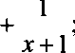
1) f(х) —— х
2)7t•) = sin2x — In(x+1).

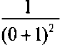
Решение: Пользуемся известным нам уравнением каса- тельной к графику функции в данной точке:

1)7t0) = 0+ о +1 =1,f’(x) —— l—
= 0 ( — 0) + 1, = 1;
*+1)z ,f'(0) = l—
= 0,

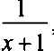
2)7t0) = sin 0 — ln 1 = 0 f’(x) -— 2cos 2x —

f’(0) = 2cos 0 — — 1, у —— 0 + l - (х — 0), у —— х.
О т в е т: 1) у = 1; 2) у = х.

Пример 3. Найти точки графика функции у •1t•), в кото- рых касательная к этому графику параллельна прямой = А:
1)71= —— е' + е °, k —— 2; 2) f(х) —— Зх + 1, k = 3
4
3)7Іх) = sin2x, k = 2; 4)71= = х + sinx, I — 0.
Решение: Найдем угловые коэффициенты касательных к
графикам данных функций и приравняем их к исходным (то- гда касательная будет параллельна данной прямой). Далее ре- шим полученное уравнение.

1) k = tg п - f’(x); f'(x) = е" — е", f'(x) —
3 3
, т.е. е —е”
2 2'

2e“ — Зе — 2 — 0 — это юзадратное уравнение относительно е ,

D ——9 + 16 = 25; е —— + 5
4
= 2 z = ln2, е = — 5 = 1 но
4 2
——

А* 2 е'“' + e‘“ 2 — 2 + 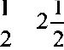
2) k = tg п = f’(x), f’(x) ——
, искомая точка: ln 2; 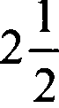
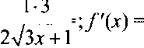
3
4

т.е.
2 Зх + 1
4 Зх + l = 2,

3s + l = 4, х —— 1 f(I)= 3 -1 + 1 = 2 искомая точка (1,2).
3) k = tg п ——f'(x), f'(x) —— 2cos 2x, f'(x) —— 2, тогда 2cos 2x = 2, cos 2x — l 2x = 2пп, в е Н . т = пв, в е Н , sin(2nn) = 0,
HCKOM bIe ТОНКИ: (7ІП; () , П С Н .
4) I = tg п =f’(x),f’(x) —— l + cos х, f'(x) ——0, т.е. l + cos х —— 0,
cos т = —l х — к + 2пп, п е Н i 7I• + 2кu) = к + 2кп +
+ sin (п + 2кп) = к + 2кв, п е Н ; искомые точки: (п + 2пв; к +
+ 2кп), п о Н .
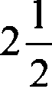
О т в е т: 1) In 2; 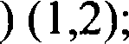 3) (nn; 0), в е Н ;
4) (к + 2кп; к +2кп), п е Н .
Физический смысл производной заключается в том, что производная от координаты по времени есть скорость (при

движении материальной точки, заданном координатным зако- ном движения).
Пример 4. Определить скорость тела, движущегося по за- кону s(/) —— f2 + 2, в момент времени:
1) t —— 5, 2) i = 10.
Решение: Пользуясь физическим смыслом производной,
решим данный пример:
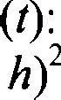
s(t) —— i2 + 2. Найдем v

1) s(i + h) — s(i) = (i +
— 2 = 2i6 + h2 ;
+ 2 i2 — 2 — i 2 + 2іЬ + h2 + 2 — i 2 —

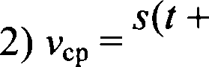
h) — s(t) 2th + h2
h h
= 2i + h;

1) i = 5, v(5) = -2
5 — 10; 2) i = 10, v(10) — -2
10 = 20.

О т в е т: 1) 10; 2) 20.
Пример 5. Найти производную функции:
1) х' + ——у ; 2) хЗ +

3) 2% — ; 4) 3% + 7% .
Решение: Пользуясь тем, что производная суммы двух функ- ций есть сумма производньт этих функций, решим эют пример:

1) х' + = 2s —
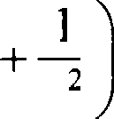
2) х 2

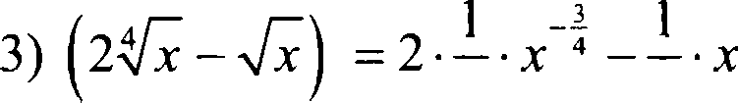
4 2

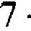
4) (36 7'Y) - з - — х +
6

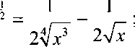
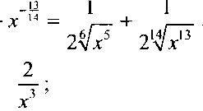
l
14

О т в е т: 1) 2x — 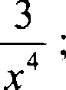
1 _ 1 4)
2 2
2) 3x2 —
I l 2% + 2'%

Прнмер 6. Найти производную функщіи:
1) ( 2 — )( ' + ); 2) ( + 2)3 ; 3) ( — 1)3 .
Решенне: Пользуясь формулой для производной произве- дения двух функций, получим:
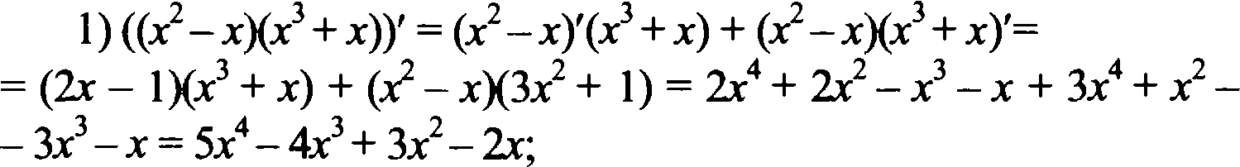
2) $(х + 2);/i) -(х + 2) +(х + 2) ;fi) = i і?‹+
2 4 2 4 + 2

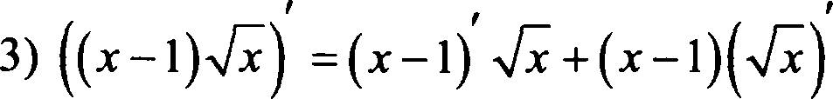
1 ЗА 1 3 —1
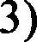
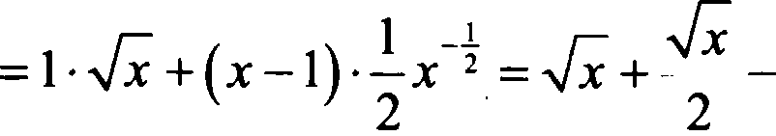
2 2 2 2

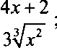
О т в е т: 1) 534 — 4s' + 332 — 2x; 2)
3 —1

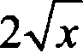
Прнмер 7. Найти производную фуніщии:
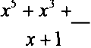
; 2) 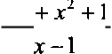
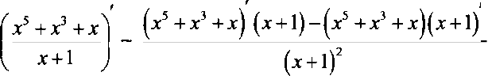
Решенне: Пользуясь формулой для производной частного двух функций, получим:

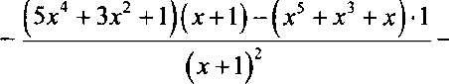
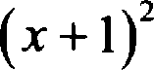
5s’ + 3s' + х + 5s‘ + Зт' + 1 — х’ — х' — х
4 + 5 + 2 ' + 332 + 1
( + 1)'

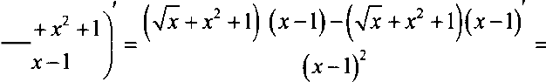
2)
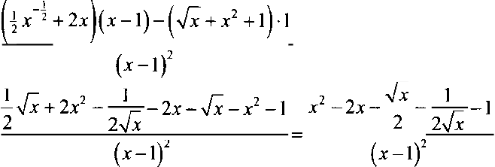
2х 2 ix — 4x — х — 2 1
2f( — 1)z
5 4 + 2т' + 332 + 1
43 + 53
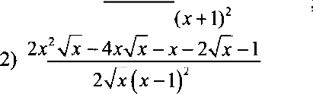
О т в е т: 1)

Производная фуніщии вида у —- f(ах+ b) равна
у’ ——af’ ах+ b) .
Фуніщия вида f g(х)) называется слоэюной функцией. Производная сложной функции находится по формуле:
Пример 8. Найдите производную функции:
1) ——(4 — 9) ; 2) —— 2 ,
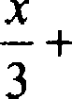
14
3) у = (5т + l )9; 4) =
4
Решение: Пользуясь формулой для производной функции вида у •1i«•• + b), найдем производные данных функций:
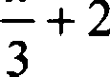
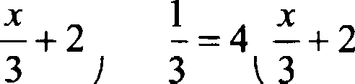
1) = (4 — 9) , у’ —— 7 4x — 9)6 - 4 = 28(4т — 9)6;
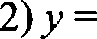

3) у —— (5s + 1) ,
14
4) —— — 2
4
у’ —— 45(5s + 1)8;
, 7 ху Із
—2
2 4
—

О т в е т : 1) 28(4s —
9)6;

2) 4
x + 2 ,

3) 45(5 + 1)8’ 4)
7 х
2 4 -2

Пример 9. Найдите производную функции:
1) у ——cos(5s + 9); 2) у —— cos —4s ;

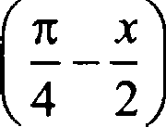
3) у —— cos(9s — 10); 4) у = cos

Решение: Решение аналогично решению примера 8. 1) у —— cos(5т + 9), у’ —— —5sin(5s + 9);
2) у —— cos — —4s , у' ——4sin — — 4s ;

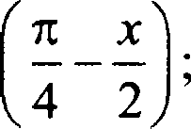
3) у —— cos(9т — 10),
4) у —— cos
у’ —— —9sin(9s — 10);

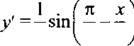
2 4 2

О т в е т: 1) —5sin(5s + 9); 2) 4sin — 4т ,

3) —9sin(9s — 10);
4)
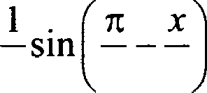
2 4 2

  - Исследование функций с помощью производной

Hasoчmeниeпpowe тковмохотонномхфункции
Если f'{х) > 0 на некотором промежутке, то функция во: растает на этом промежутке.

Если f’ х) < 0 на некотором промежутке, то функция
убывает на этом промежутке.
Пример 1. Найти интервалы возрастания и убывания функции:

i
+ 2
з = — *— з;
Ретение:
2) —— 1 +
4) у ——1 + 3 — 5.

х о —2, у’ > 0: —
' —— cx! 2 x + 2)2
> 0 — не выпол-

няется ни при каких х е , так как х + 2)2 > 0; у’ < 0:
1 < 0 — выполняется при всех х о &, исключая х —— —2,
(х + 2)2
функция убывает при х < —2, х > —2;

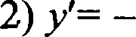
2 , х о 0, у’ > 0: — 2
2
x 2
> 0 — не вьпіолняется ни при

каких т е R, так как т2 > 0; у' < 0: — 2
2
< 0 — выполнвется при

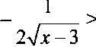
всех х е , исключая т — 0, функция убывает при т < 0, т > 0;

3) Ј' = —
2
1 , > 3, > 0:
— 3
0 — не вьтолняет-

ся mr при каких х е , кш — 3 >0; < 0: 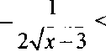 0 —
вьтолняется при всех т > 3, функция убьюает при т > 3;

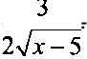
4) у' —— , х > 5, у’ > 0:
3
2 т — 5

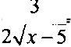
при всех х > 5; < 0: < 0 — не вьшолняется ни при ка-

ких т е R, так как - 5 > 0; функция возрастает при т > 5.
О т в е т: 1) функция убывает при т < —2, х > —2;
- функіщя убывает при т < 0, т > 0;
- функция убывает при т > 3;
- фуіікция возрастает при т > 5.

Прямер 2. Изобразить эскиз графика непрерывной функ- ции у ——9• ), определенной на отрезке Дa; b , если а —— —3, b —— 3, A—!) —— !• А!) —— 4, 7f 2) < 0, f'(2) = 0, f'(x) < 0 про —3 < х < 2,
f’(х) > 0 при 2 < х < 3.
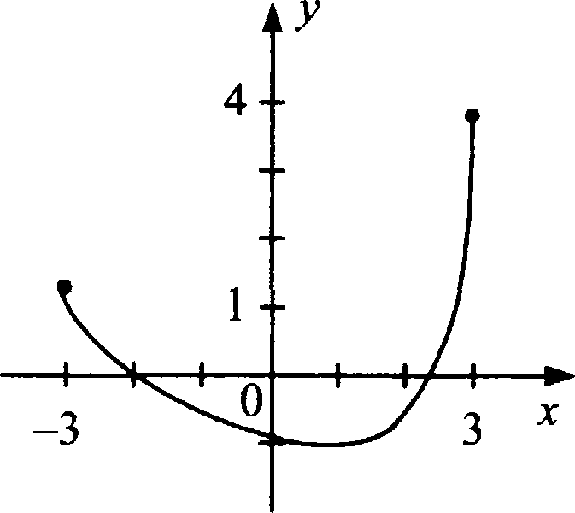
Решение:

Нахождение экстремумов функции, наибольшего и наименьшего значений функции

О п р е д е л е н и е . Touкa ‹о называется точкой максимума 'tm"ui"' ——9• • тяп существует такая окрестность тоики ‹о, •» при всех т г х из этой о ‹::ru•=• A• <7t<o)-
О п р е д е л е н и е . Точка х называется точкой минимума функции у • 9 • ), если существует такая окрестность точки х , что при всех т г х из этой окрестности 7І‹ >7t=•
Точки максимума и минимума функции в совокупности называются точками экстремума этой функции.
Теорема. Пусть 9• — дифференцируемая функция, тогда
если ‹о — точка экстремума этой функции, то f’(xi) ——0.
Те точки, в которых производная функции равна нулю, на- зываются стационарными.
Теорема. Пусть фyнкIjия Цz) дифференцгіруеиа на инzер-
вале а, b), х е (а, b) н f'(x,) ——0. Тогда:
- если при переходе через точку х функііии 7I‹ ) ее произ- водная меняет знак с «+» на «—», то х — точка максимума функции 9 • )

- если при переходе через точку ›о t •г•кции1і• ) ее произ- водная меняет знак с «—» на «+», то ›о — точка минимума фуніщии т).
Пример 1. Определите промежутки монотонности и точки
экстремума фуніщии:
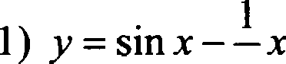
2 , 2) = 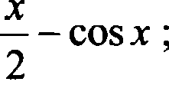
3) = —х + cos т . 2
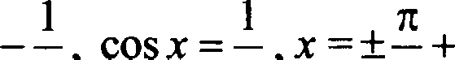
Решенне: Нользуясь сформулированными выше свойст- вами, имеем:

1) у = sin х 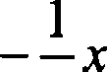
2

, /'=COSI

2 2 Z
2пп;

х = — + 2яп — min; т = + 2яп — max; у возрастает при

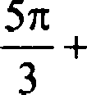
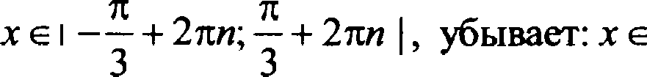 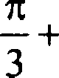 2хп;
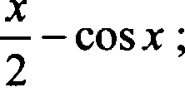
2) = =—+ sin т ; т = (— I )k+ I — +
2пв

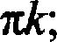

2
i=--+ 2яп — min; т = 7<
6
+ 2пв — max;

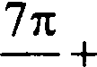
6 6

возрастает: т е —— + 2хп;
6
6 2пп ,

убывает: х е
7< + 2пв;
6

+ 2яп
6

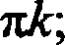
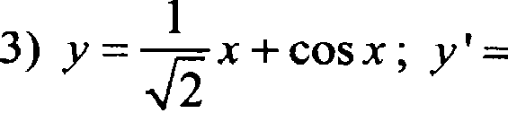
2 — sin х; х - — I) k — +
2 4
т = — + 2пв — max; т = З + 2яп — min;
—
4 4
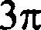
- + 2кв; — + 2кв ,
4 4

возрастает: т о
Зя +2 ; 9 +2mn

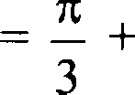
4 4

О т в е т: 1) т
2яп — min; х
2яп — max;

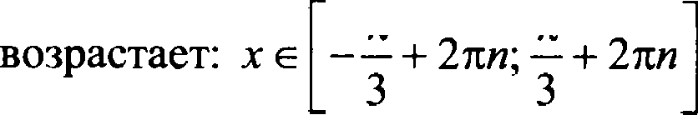

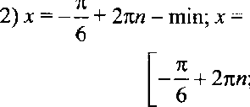
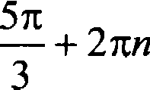
убывает: х 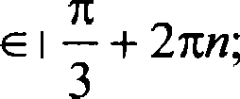

возрастает: х е

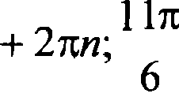
7к 6
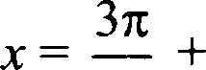
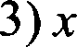 = — + 2пв — max;
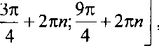
4
возрастает: х е

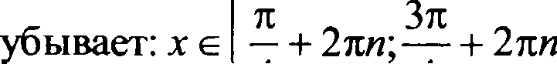
4 4

7< + 2яп — max;
6
7x +2дп , 6
+2zn

2пв — miп;
4

Прнмер 2. Определите промежуткн монотонности и точки экстремума функции: у = х' — Зх
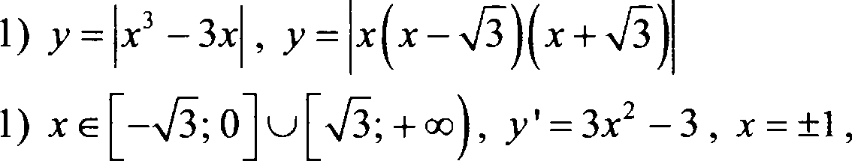
Решение: Решение данного примера полностью аналогич- но решению предьцlущего примера.
возрастает. ( — 3, — I] $3, + •), убывает. [—1, ОД , х = —1 — max,
2) х е $——‹ю, 3$ $0, 3$ , у = 'х xc’ у' = 3 — Зх , х = +1,

возрастает: ДO; 1 , убьюает: $-—‹ю; 3$ $1; + 3 , х= 1 — max.
О т в е т: х п $-—‹ю; — 3$ —i; ОД $1; 3$ — убывает ,
х о $—3; 1$ 0; 1) $3; + m$ возрастает, х = +3, х — 0 — min , х = +l — max .
Построение гра‹}іиков ‹Јіyнкций
Для построения графика некоторой функііии сначала нуж- но исследовать свойства функции при помощи ее производной и затем, используя эти свойства, построить график исходной функции.
Qля построения графика четной (нечетноіі) функции доста- точно исследовать свойства этой функции и построить ее гра- фик при х > 0, а затем симметрично отразить график функции относительно оси ординат (начала координат соответственно).
Нример 1. Построить график функции: 1) у = х' — 332 + 4;
2) у = 2 + Зт — х';
3) у = —xc + 4x — 4т.
Решенне:
1) у = т' 3x2 + 4;
- Область определения — множество Я;
- у' = Зх 6т;
3. у' = 0, Зх(т — 2) = 0, х 0, х —— 2;
4. у’ > 0, х < 0, х > 2 — возрастает; у' < 0, 0 < т < 2 — убы— вает;
5. z = 0 — точка max, так как при переходе через нее меняется знак у' с «+» на «—». ДO) = 4, х = 2 — точка min, так как при пере- ходе через нее меняется знак у’ с «—» на «+». 2) = 8 — 12 + 4 = 0.

< | _< < 0 | 0 | 0 < < < 2 | 2 | < > 2
f’(x) | + | 0 | — | 0 | +

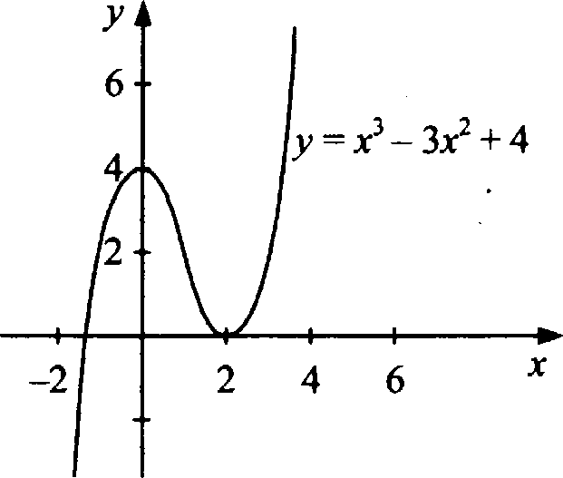

2) ——2 + 3 — 3;
1. Область определения — множество lR ; 2. ’ ——3 — 332;
3. у’ ——0; 3(l _ x2=) 0; т2 _ l = 0; т = 1, xz = —l;
4. у’ > 0; т2 < 1; —1 < х < I ; у’ < 0; т2 > l ; т < —l ; х > 1;
5. х = —1 точка минимума А—l) = 2 — 3 + l = 0, х = 1 — точка максимума А l) = 2 + 3 — 1 = 4.

0
4

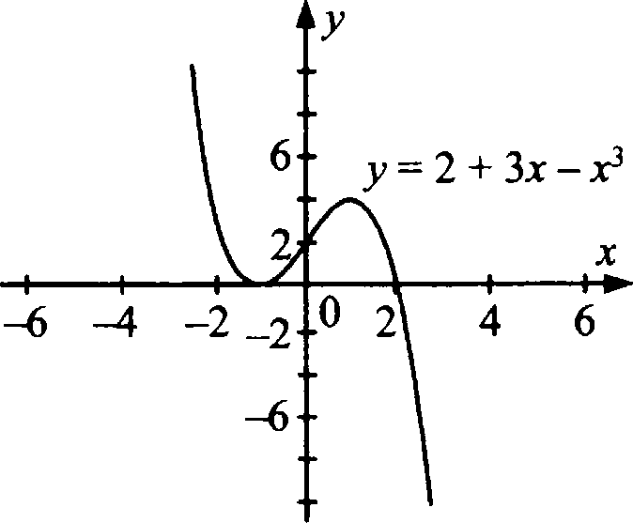
10

3) у —— —хЗ + 432 — 4т;
—10

1. Область определения — Ifi; 2. у’ —— —332 + 8s — 4;

3. ’ = 0; 332 — 8 + 4 = 0, D
4
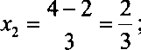
4 + 2
3 =2,
= 16 — 12 = 4;

4. у' > 0; 332 — 8т + 4 < 0,

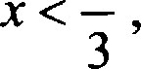
< 0; Зт' — 8т + 4 > 0,
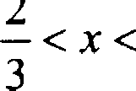 2,
2 x»2;

5. т = — точка min f 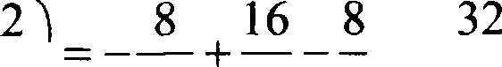
3 27 9 3 27
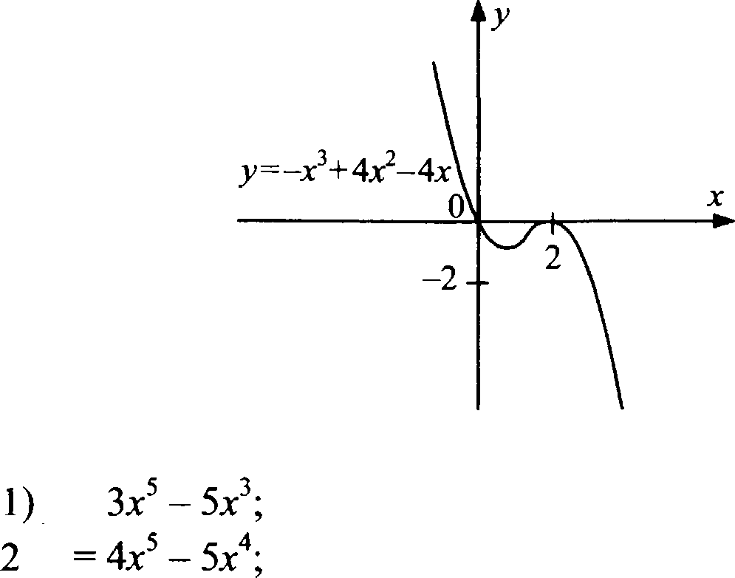
х = 2 — точка max7l2) = —8 + 16 — 8 — 0.
 | 2  3 | 2  3 | —2 < х < 2  3 | 2 | x»2
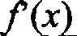 | — | 0 |  | 0
 |  | 32  27 |  | 0

Пример 2. Построить график функции:

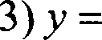 х’ —5 х' + 2x 10 6
Решение:
1) ——3 — 5тз
1. Обпасzь опредепеніія — ; 2. у’ —— 1534 — 15a';

т | т<—І | —I | —I <т<0 | 0 | 0M<l | I | т>l
f(x) | + | 0 | — | 0 | — | 0 | +

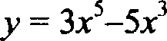
2

—2 —1 1 2 4 *
—2

2) —— 43 5 — 5 ’;
1. Область определения — IX ; 2. у' —— 20a’ — 20a';
у' ——0; 20a'(z — 1) = 0, z = 0, z = 1.

т | < < 0 | 0 | 0 < < < 1 | i | х > 1
f(x) | + | 0 | — | 0 | +
f(x) |  | 0 |  | —l

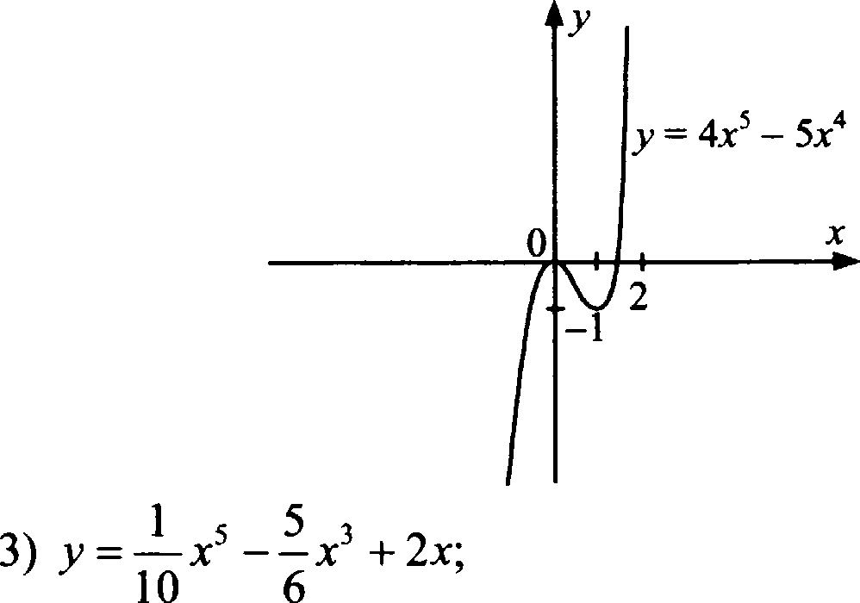
- Область определеиия — IX ;

2. у' =
2 2
+ 2 , у' = 0;

х — 5s' + 4 — 0, D ——25 — 16 = 9,
— 4 , х = U;
2
3 = 1, z — +l,
2
108

у(-х)= —— х’ + — хЗ — 2т = —у(т) — нечетная функщія,
10 6
симметричная отностельно начала координат.
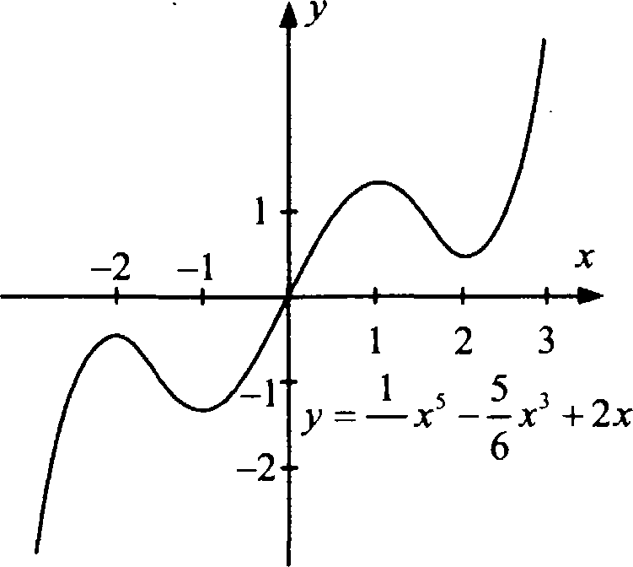
Продолжим рассуждение на (0; +‹ю)

 | 0 | (0; 1) | 1 | (1; 2) | 2 | (2, )
f х) | + | + | 0 | — | 0 | +
А• | 0 |  | 19  15 |  | 8  15
 |  |  | max |  | min

10

  - Первообразная
О п р е д е л е н и е . Пусть на некотором промежутке вы- полняется N(x) = т), тогда функция у —— F х) называется nep- вообразной ипя ункиии у ——А•
Теорема 1. Пусть F(x) — первообразная дл• 7t› ) на неко-
тором промежутке, тогда функция F(x) + С тоже является пep- вообразной для Ах) на том же промежутке, где С — произ- вольная константа.
Теорема 2. Пусть -(х) — первообразная для 7t› , G(т) —
для g(т), тогда N(т) + G(т) — первообразная iv••A• + g(=-
Пусть -(х) — первообразная для 7t› ), k — константа, тогда
kF(x) — первообразная для @т).
Пусть (т) — первообразная a ••S x), k, b — константы, k 0,

тогда 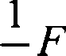
k
(kx + b) — первообразная axS*•+ b).

Первообрязные элементарных функций

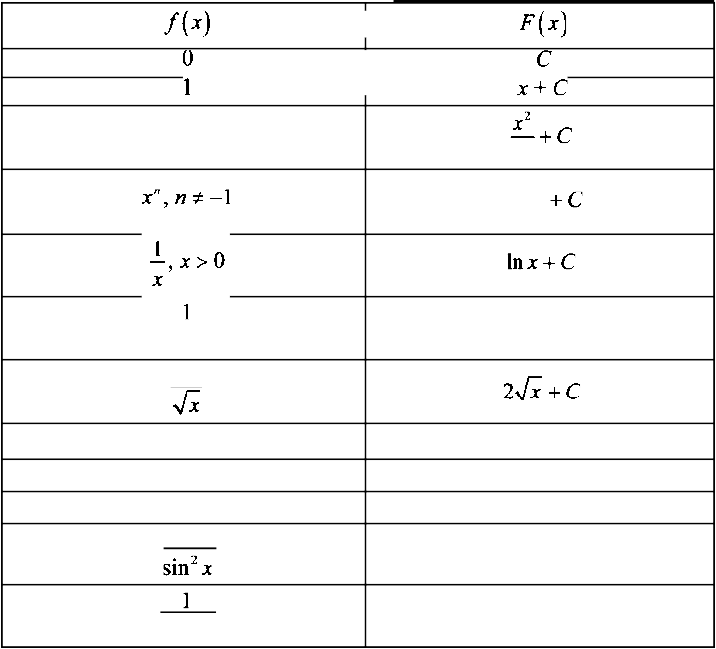
2

п + l

l

е' sin z cOSz
l

COS' Z
—I + с

е‘ + С
—cosl + С
siпz + С
---ctgz + С

tgz + С

Пример 1. Найти все первообразные функции: 1) sin (2x + 3); 2) cos (3s + 4);
3) cos — 1 ; 4) sin — + 5 ;
4

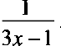
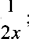
5) е 2 ; 8)

Решение: Пользуясь таблицей первообразных элементар- ных функций и свойствами первообразных, получим:
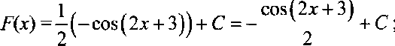
1)@z) ——sin (2x + 3), тогда

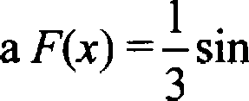
2)A=) ——cos (3s + 4), тогд
(3 + 4) + С ,

3)7tx) ——cos

4)7tx) ——sin

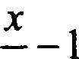 , тогда N(x) ——2sin 2
х + 5 , тогда
—
5
х
— —1 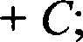
2
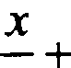 5 + С,
4

5 А х) ——е 2 , тогда N(x) —— 2 е + С,

6)1ix) —— е‘з
7)A ) —— 1
—,
2
’, тогда

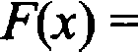
тогда
) = е‘З

I 2
+ С;

8)1ix) —— i , тогда F(x) - А (Зх — l) + С.
3 —1

О т в е т: 1) — cos(2s + 3) + С ; 2) 1
2 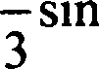
(3 + 4) + С ;

- 2sin
х —1 + С;
2
4) —-4 cos — + 5 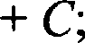
4

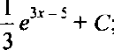
5) 2 е + С; 6)

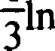
7) 2 ln 2x + С; 8)
(3 х — 1) + С.

Првмер 2. Найти одиу из первообразных функции:

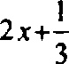
  - е’ — cos 3s;

3) 2sin — 5e
2) e4 + sin 2x;

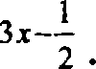
, 4) 3cos — + 2e

5) х + 4sin(4s + 2) ; 6) 4 3
5 333+1 2 — 5
Решение: Qанный пример решается аналогично предыду- цему с тем лишь отличием, что константу С можно опустить.
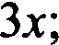
- Ax) —— е’ — cos 3s, тогда F(x) ——'2 е" — 3 sin
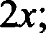
- Ax) ——е’ + sin 2x, тогда F(x) -— 4e" — —COS

11 l

З)фz) = 2sin
— 5e , тогда N(z) 5
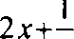
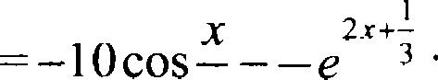
5 5 2

з —— 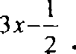
2
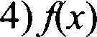 = 3cos— + 2e , тогда N(z) = 2lsin —

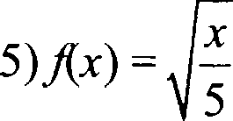
7
— + 4sin(4s + 2) , тогда
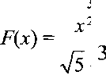
5

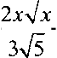
4 cos(4s + 2) =
—
4
7 +—е

— cos(4s + 2) ;

2
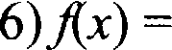
4 3 , тогда
333+1 2 — 5
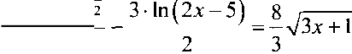
F х) 4 (3 + 1)

i .3
2

21п(2s — 5) .

О т в е т: 1)
3s; 2) 4 e4 —
2 3
I
— cOS 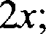
2

х 5 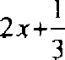 х 2 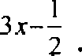
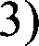 —10cOS е , 4) 21sin +
— — — —е

5 2
2 5 — cos(4z + 2);
3
7 3
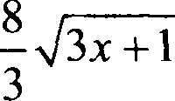
6) з ln(2s — 5).
2

Пример 3. Найти одну из первообразных функции:
- sinxcoн;
2) sinxcos3z — coнsin3z.
Решение:

l)фz) —— 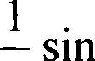
2
2x, тогда F х) —— —— COS
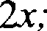
4
1

2)фz) —— sin (.г —3s) = —sin 2s, тогда F(x) —— — cOS
2
О т в е т: 1) — — COS 2s; 2) 2cos2z.
4

Пусть нам необходимо найти площадь фигуры, ограни- ченной графиком у — Дх) и прямыми у = 0, х = п, т = Ь. я простоты предполагает, чтоДх) > 0 на [п; b).
Разобьем отрезок [п; bl на п равных частей точками
п = т < т < . .< х = b . На каждом из отрезков xk-! . k ) • -
строим прямоугольник высоты f( xk ) . Сумма площадей всех
прямоугольников:
Z(а,b) —— 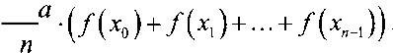

у —— fix)

х
а ——xg х, х ху › b ——х
При неограниченном увеличении п существует предел
S = limq (а,b) , который является искомой площадью. Этот
предел называется определенным интегралом Дх) от а go b и 6
обозначается $J(т)W .

Теорема 1. Если функция у = Дх) непрерывна на (а; bl. то
fi
справедлива формула: $J(т)dr= F(b) — F(a), где F{x) — пер-
вообразная дляДх). Это формула Ньютона—Лейбница.
Пример 4. Найдите площадь фигуры, ограниченной осью Oн и параболой:

1) = 4 — т ,
2) у = l — x2;
3) = — 2 + 4x — 3.
Решение: 1) = 4 — x2;
ввс — искомая площадь кри- волинейной трапеции;
4 В
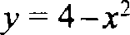
2
—2 2 4
S 0 О С i

l) 4 — т2 = 0, т = + 2, п — —2,
b = 2;
2) Sввс - 4 3 2 ) — 4Щ
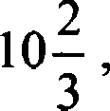
= 16 — 16 = 32 =
—
3 3
2) у —— I — x2‘

= 8 8 + 8 — 8 _
3 3

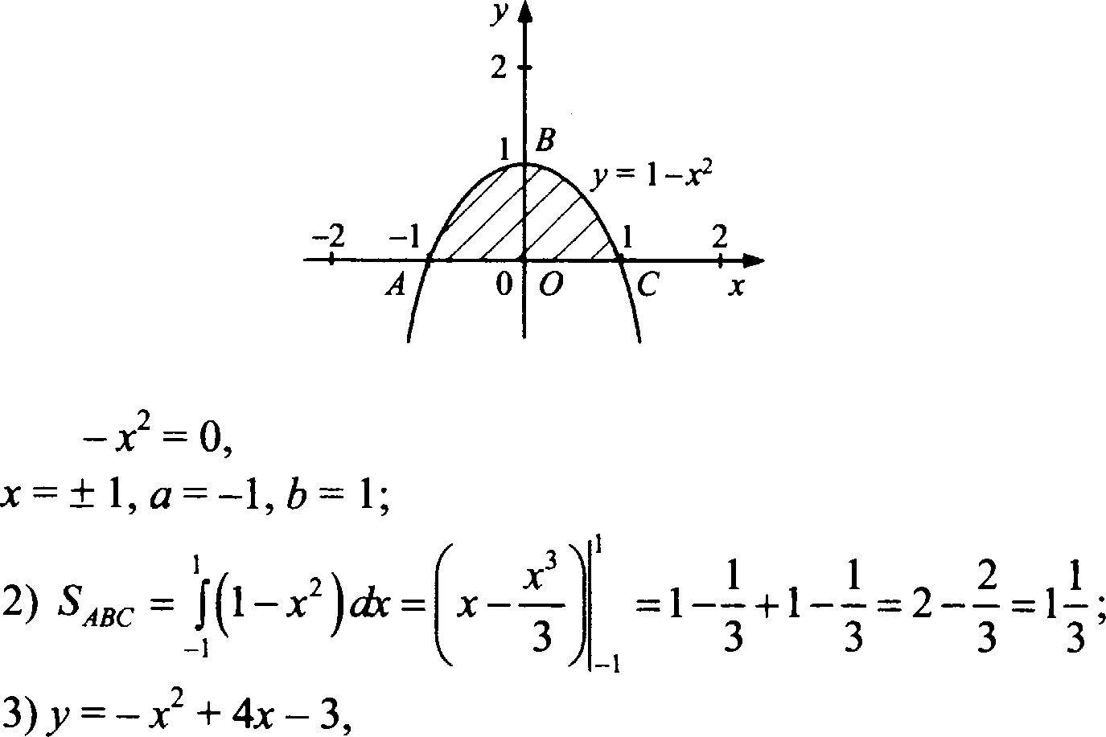
SВ вс — искомая площадь криволинейной трапеиии;
i) 1

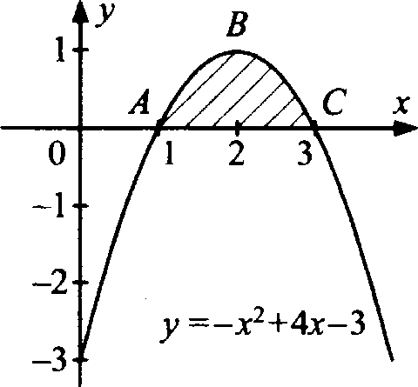
SВ вс — искомая площадь криволинейной трапеіщи;
i) — z 2 + 4z — 3 — 0,
т2 — 4т + 3 = 0;
D/4 = 4 — 3 = 1;
ті = 3, z2 = 1, п = 1, b —— 3;

2) x2 +4›— з)di= т' + 43 — Зт = —9 + 18 —9 +
2
——
ввс — !р 3 2
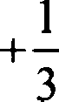
— 2 + 3 = 1 .
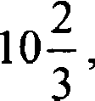
з
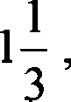
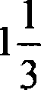
О т в е т: 1) 2)
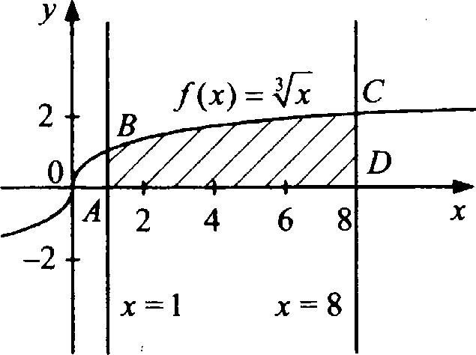
Пример 5. Найдііте площадь фигуры, ограниченной прямыми т = а, х —— b, осью Ох и графиком функции у -px).
I) а —— 1, b —— 8, px) —— ;
2) а ——4, b —— 9, px) —— ix .
Решение:
1)фт) —— , а —— 1, b —— 8,
йABcD искомая площадь криволинейной трапещіи,

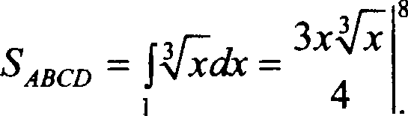
8 3
4
(16 — 1) = 45 = 1
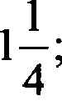
4
—

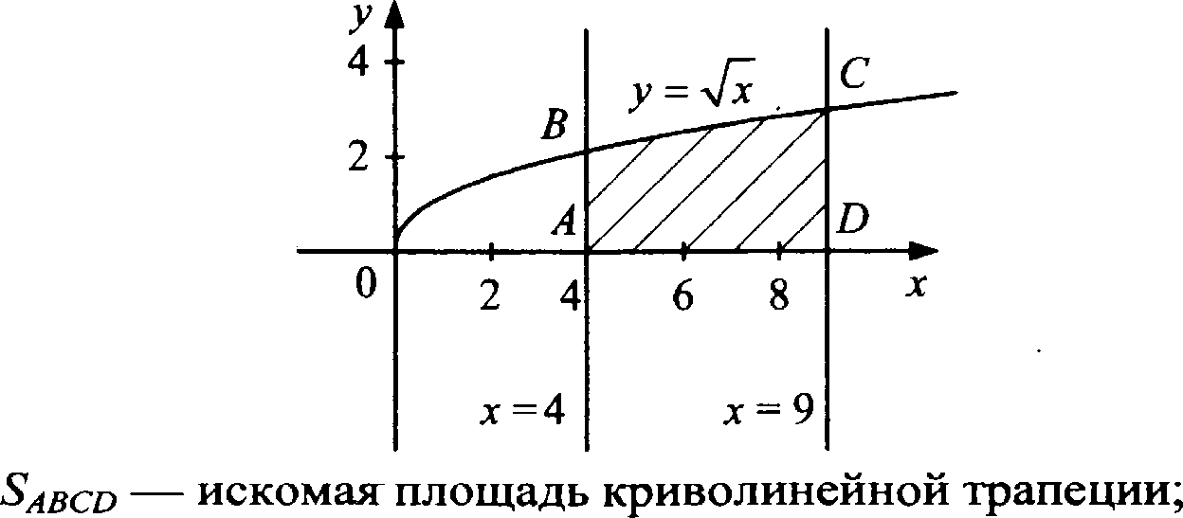
2)фт) —— т а —— 4, b —— 9,

’ABCD
9
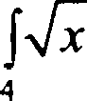
xdx
(27 — 8) = 38 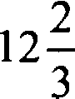
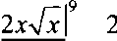
з 4

О т в е т: 1) 11 4
; 2) 122 .
з

  - ЧИСЛА И ВЫЧНСЛЕННЯ

Проиенты
О п р е д е л е н и е . Процентом числа а называется сотая его часть.

Простой процентный рост: fi, = 1 +
100
S , где S — началь-

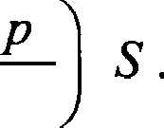
ная сумма вклада, р % — месячньйі процент, п — иисло месяцев.

ЛОЯП-ІЫЁі H]3OlJeHTHЬIИ }3OGT: р — +
100
Пример 1. Сумма в 1 тыс. py6. уменьшается ежемесячно на 5% от первоначальной суммы. Через сколько месяцев эта сумма сократится до: 1) 750 py6.; 2) 500 py6.; 3) 250 py6.; 4) 50 py6.?
Решение: Данный пример на простой процентный рост.
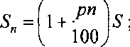 ’“ + 100 ' ’“ 100 '
п =" ) 100 алее по условию: р’Тв —— 5 % от 1000 py6.

составляют
1000 5 = 50 р. На эту величину сумма в 1000 р.
100

ежемесячно уменьшается, следовательно в формуле ее надо взять со знаком «—». Имеем

(750 —1000) 100 (1000 — 750)
—50 -1000 5 1000
2) ' 1000 — 500) 100 = 10 (мес.);
5 1000
(1000 — 250) 100 15 (мес.);
5 1000
4) (1000 — 50) -100 = 19 (мес.).
5 1000
5 (мес.);

О т в е т: через 5 мес.; через 10 мес.; через 15 мес.; через 19 мес.

Прнмер 2. Какая сумма будет на счете через 4 года, если на него положены 2000 py6. под 30 % годовых и ежегодно вы- платы процентов добавляіотся к вкладу?
Решение: Данный пример — на сложный процентный рост.
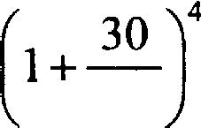
2000 = 5712,2 (py6.).
100
О т в е т: 5712,2 (py6.).
  - Нропорцян
О п р ед е л е н и е . Іlропорцией называется верное равен- ство двух отношений. Нропорции записывают следуюіцим
o6pазом:
b- d-

()GHOBHOB GBOЙGTBO fI]3OHOj3E(HH: j3I1BeHCTBO
b d
ется пропоріріей тогда и только тогда, когда ad ——be.
Прнмер 1. Найдите такие значения х и у,•гvобы каждое из двух равенств было верньш:
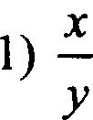
3 у 4
8 25 5
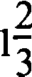
2) х : —— у : Зз и у : 1,5 = 0,2 : 0,75.
Решение:

1) 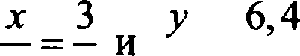
у 8 25 5
5 = 6,4- 25;
——6,4 -5 = 32;
х 3
32 8
, 2) т :i23 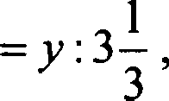
у : 1,5 = 0,2 : 0,75;
0,753 = 1,5 0,2;
у —— 0,4;

8x = -3

х = 12.
32;
,:i2 = 0, 4 : 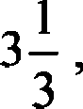
2 10 2 1
3 3 5 3 3 5

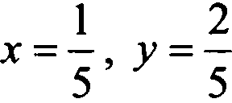
О т в е т: т = 12, у ——32. О т в е т :

О п р е д е л е н и е . е величины называются пропорцио- ь‹zsььt›ьяп, если при изменении одной из них в несколько раз другая изменяется в такое же количество раз.
О п р е д е л е н и е . е величины называются обратно пропорциональными, если при увеличении одной из них в не- сколько раз другая уменьшается в такое же количество раз.
Пример 2. Какие из приведенных нівке формул являются
прямой пропорциональностью, обратной пропорщіонально-
GThIO І4ЈІИ HE IIBJIfiЮTGII НИ TCM, НИ Д]ЗЩИМ'

1) Р —— 5,2b; 2) а —— 8q + 1; 3) А —— ’, 4) с = 4 : d;
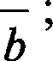
5) а = 8 6) S = vï; 7) N= 10 : S; 8) ab = 18;
9) G = l 10) S = a 2.
4k
Решение: Прямая пропорідіональность: 1, 3, 6.
Обратная пропорциональность: 4, 5, 7, 8, 9. Не являются ни тем, ни другим: 2, 10.

  - Решение текстовых задач

Задачн на двнженне
Пример 1. Из пункта А в пункт В, расположеннъій в 24 км от А, одновременно отправились велосипедист и пешеход. Ве- лосипедист прибыл в пункт В на 4 ч раньше пешехода. Из- вестно, что если бы велосипедист ехал с меньшей на 4 км/ч скоростью, то на пугь из А в В он затратил бы вдвое меньше времени, чем пешеход. Найдите скорость пешехода.
Решенне:
Ско ость велосипедиста х
Скорость пешехода
т; > 0;

24 24
У* '

4
’ 243 — 243 = 4 , бт — 6 = ,

24 _ 1 24 2y = т — 4; х —- 2y + 4;
х — 4 2 у
6(2 + 4) — 6 = (2 + 4)3;
12a + 24 — бу —— 232 + 4y, 232 — 2y — 24 = 0, y2 —у — 12 = 0;
1 + 1 + 48 1 + 7
” 2 2 '

_ l — 7
2
= —3 — не удовлетворяет условию; у ——4, т = 12.

О т в е т : 4 км/ч.
Прнмер 2. От пристани А отправились одновременно вниз по течению рекн катер и плот. Катер спустился вниз по тече- нию на 96 км, затем повернул обратно и вернулся в А через 14 ч. Найдите скорость катера в стоячей воде и скорость тече- ния реки, если известно, что катер встретил плот на обратном пути на расстоянии 24 км от А.
Решение:
Заметим, что из условия задачи следует, что т z у .
 | Cnopocvь (iti /•і)
Скорость реки | х, х > 0
Собственная скорость катера | Р.У
Скорость по течению | у + х
Скорость протнв течення | у - х
96 + 96 = 14, 96 + 96 = 14,

24 _ 96 96 —24 24 24 96 96

24( — ) + 243 = 14;
х(у - х)
24у = 14a(y — х),
192a = 14(y — х) у + х);
24a = 14a(у — х),
96( — т) + 96( + т) = 14( ' — т');
(i)
(2)

Разделим (2) на (1):
+ х — 8,
х

+ т = 8т; = 7т, 243 = 143(y — т); 24 7т = 143(7т — т); 24 7т = 2 - 7 - 632 , 12х = 632, z 0 ;
т = 2, = 14.
О т в е т : 14 км/ч; 2 км/ч.
Пример 3. Из пунктов А и В навстречу друг другу одно- временно выезжают велосипедист и автобус. Время, затрачи- ваемое велосипедистом на проезд из А в В, на 2 ч 40 мин больше времени, которое тратит автобус на проезд из В в А, а
сумма этих времен в 5 — раза больше времени, прошедшего от
начала движения велосипедиста и автобуса до момента их встречи. Какое время велосипедист затрачивает на проезд из А в В, а автобус — на проезд из В в Л?
Решение:

пщь — i;
 | Cuopoczь | Bpeuя
Велосигіедіісz |  | а (ч)
Автобус |  | ь (о›

а — b ——2 40
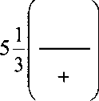
60

а + b ——
а b

а ——b 8
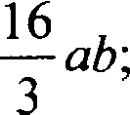
+ 3
(а + b)! ——

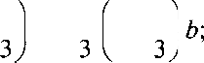
8 ' 16 8
2b
-
ь +
+—

4Ь2 + 2 ь + 64 16 ь z+ 128b
3 9 3 9
36b2 + 96b + 64 — 48b2 — 128b ——0;
—12b2 — 32b + 64 = 0; 332 + 8b — 16 = 0;

ь —4 + 1634+8 _ --4 + 8

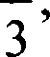
bi = —-4 — не удовлетворяет условию; b —— 4

а = 4.

О т в е т : 4
—

'з И 4 ч.

3ядячи на работу
Прнмер 1. Двум землекопам бьшо поручено вырыть канаву за 3 ч 36 мин. Однако первый приступил к работе тогда, когда второй уже вырьш треть канавы и перестал копать. В результате канава бьша вырьгга за 8 ч. За сколько часов каж- дый землекоп может вьгрьпъ канаву один?
Решение:
 |  | _ ]ЭОНЗВОДНТ0ЛЬНОСТЬ за 1 ч
i зeunexon |  | 1
II зeisieuon |  | 1

Вся канава — i ;
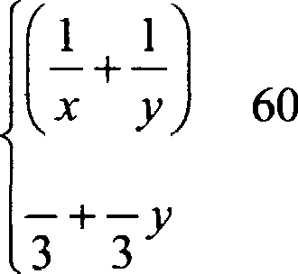
36

36(x + у) = l0щ,

2 = 8;
т = 24 — 2 ;

36(24 — ) = 103(24 — 2 ); 9(24 — ) = 5312 — );
216 — 9 = 603 — 532; 5 2 693 + 216 = 0;
69 + 4761 — 4320 69 + 21
10 10
Ј}' 9, <і' 6; z' 4,8 Н. <z — 14,4 Н.
О т в е т : 9 ч, 6 ч или 4 u 48 мин, 14 ч 24 мин.
Пример 2. 60 деталей первый рабочий изготавливает на 3 ч быстрее, чем второй. За сколько часов второй рабочий из- готовит 90 деталей, если работая вместе, они изготавливают за 1 ч 30 деталей.

Решение:
 | За 1 ч
i рабочий | т деталей
II рабочий | у лжжеи
60 + 3 = 60 , 60(x — у) ——Зщ, 20(x — у) —— щ,
х + у ——30; = 30 — у; х ——30 — у;
20(30 — 2y) = 330 —у), 600 — 40a = 30a —y 2 ,

y 2 — 70 + 600 = 0, '

1,2
35 + 1225 — 600 = 35+ 25;

ii —— 60 — не удовлетворяет условию, у —— 10,
90 = 9 ч.
10
О т в е т : 9 ч.
Прнмер 3. В бассейн проведены две трубы — подающая и отводящая, причем через первую бассейн наполняется на 2 ч дольше, чем через вторую опорожняетСЯ. При заполненном на 1/3 бассейне 6ьши открыты обе трубы, и бассейн оказался пустым через 8 ч. За сколько часов, действуя отдельно, первая труба наполняет, а вторая опорожняет бассейн?
Решение:
 | Зя 1 ч
I труба | наполняет а—ю яacть
II зруба | опоромияех b-ю часть

1 — весь бассейн;
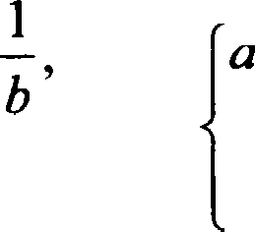
—2—

— b —— —2аЬ,

+ 8a —8b =
0; b
l + а;
24

i
24 = —2a 24

+ а ; 2a' +

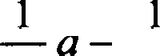
12 24

= 0;

48a2 + 2a — l = 0;
—1 + 1 + 48 —l + 7
48 48

а -—
l — не удовлетворяет условию; п = 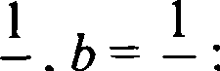
8 6
6

- труба наполнит басейн за 8 ч;
- труба опорожнит бассейн за 6 ч. О т в е т : 8 ч и 6 ч.
Задачи на десятичную Qopмy записи числа
Пример 1. Найдите двузначное число, зная, что число его единиц на 2 больше числа десятков, а произведение искомого числа на сумму его цифр равно 280.
Решение:
ab — двузначное число, ab —— 10a + b, а е (l; 2; ...; 9};
b е {0; l; 2; ...; 9}
b — а —— 2, b —- 2 + а,
(10a + b) а + b) -- 280; (10a + 2 + а) а + 2 + а) ——280; (11a + 2)(2a + 2) = 280; 22a' + 26a + 4 — 280 = 0;
22n2 + 26a — 276 = 0; 1la 2 + 13a — 138 = 0;
—13 + 169 + 44 138 —13 + 79
22 22

а — — 92 —неудовлегоряеіусловию,п— 66
= 3, b -— 5.

22 22
О т в е т: ab —— 35.
Прнмер 2. Двузначное число в 4 раза больше суммы своих цифр, а квадрат этой суммы в 2,25 раза больше самого числа. Найдите это число.
Решение:
ab = 10a + b, а е {l; 2; ...; 9}; b е {0; l; 2; ...; 9}; 10a + b ——4(a + b), ба = ЗЬ,
(а + b) 2 -— 2, 25(10a + b), а + b)2 —— 2, 25(10a + 6);
6 = 2s,
(а + 2n) 2 = 2, 25 -12a;
9a' — 27a, а г 0, 9п - 27, а = 3, b —— 6, ab —— 36.
О т в е т: ab —— 36.

Пример 3. Если двузначное число разделить на сумму его цифр, то в частном получится 3 и в остатке 3. Найдите это число, если разность квадратов его цнфр по модулю в 2 раза больше квадрата разности его цнфр.
Решение:
ab —— 10a + b, а в (1; 2; ...; 9) , b в (0,1; 2; ...; 9);

I 0а + b —— За + ЗЬ + 3,
a 2 - b2 -— 2(a — b) 2 ,
-- 7а 3
2
a z — bz —— 2(a — b

a2 _ 7a — 3 ' = 2 а - 7a — 3
2 2
4а2 — 49a2 + 42a — 9J = 2(2a — 7a + 3)2;
—-4532 + 42a — 9J = 2(3 — 5a)2 = 18 — 60a + 50a2;
4532 — 42a + 9 = 0. Исследуем на знак:

ai ,2 —

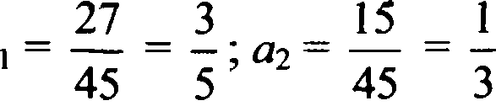
а
21 + 441 — 405 _ 21 + 6
45 45

1 3
3 5
а в (1; 2; ...; 9} , --45a + 42a — 9 < 0;
—-45a + 42a — 9J = 45a2 — 42a + 9; 45a — 42a + 9 = 18 — 60a + 50a ;

5а2 — 18a + 9 = 0; 1,2'
9 + 81 — 45 9 + 6
5 5

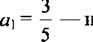
е удовлетворяет условию, а ——3, b —— 7 3 — 3 =9;
2
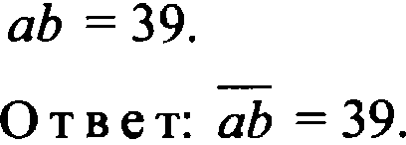

ЗадПчи ня КоПцентряцню, cмecu н сплавы

Прнмер 1. Из 40 т железной рудм выплавляют 20 т стали, содержаіцей 6% примесей. Каков процент примесей в руде?
Решенне:
- 2 = 1,2 т — примеси в стали;
- 40 — 20 = 20 т — отделенные принеси в процессе вы-
плавки стали;
20 + 1,2 = 21,2 т — принеси в руде;

21, 2 100% _ 212
40 4
О т в е т: 53%.
- 53% — принеси в руде.

Пример 2. Плотность первого металла на 4 г/см' больше плотности второго металла. Из 6 кг первого металла и 4 кг второго изготовили сплав, деталь из которого ішеет массу 0,5 кг. Если бы такая же по объему деталь была изготовлена только из второго металла, то ее масса была бы на 20% мень- ше. Найдите плотность второго метюзла.
Решение:
 |  | Macca | Объеи
l металл | (х + 4) г/см’ | 6 кг | 60  ( + 4)
 | 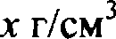 | 4 кг | 4000
Новый сплав |  | 10 кг
Плотность нового сплава:
10000 _ 10000 _ 10000 ( + 4) - _
6000+ 4000 10000a + 16000 1000(I 0s + 16)
х + 4 х х(т + 4)
_ 10(т + 4) т
103 + 16

Объем изготовленной детали (v = m/p ):
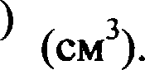
500 : 10(т + 4) - т _ 500(10a + 16) 50(10x + 16
103 + 16 10(т + 4) т т(т + 4)

Далее: 50(10a + 16)
- т = 500 0,8 ;
т(т + 4)

103 + 16 = 8
x+4

10a + 16 = 8z +32; 2x = 16; т = 8 г/смЗ.
О т в е т: 8 г/см З
Пример 3. Из двух растворов с различным процентным содержанием спирта массой т г и в г отлили по одинаковому количеству раствора. Каждый из отлитых растворов долили в остаток от другого раствора, после чего процентное содержа- ние спирта в обоих полученных растворах стало одинаковые. Сколько раствора бьшо отлито из каждого сосуда?
Решение:
 | Масса | Cnupт °Z« | Отлвлн | Осталось
I расівор | m (г) | т % | р (г) | т —р
II раствор | п (г) | у '• | Р *) | п —р
р — отлили.
После переливания массы растворов не изменились, и процентное содержаівіе спнрта в обоих растворах, а значит и доли спирта в них, стали одинаковы, т.е. количество спирта:
px+ (п — р)- у ру+ (т — р)- х
100 100 100 100
п т
тех + ny — ру) —— фу + mx —px)п; mpx + mny — mpy —— npy + nmx — npx; (т + п)рх + тпЦ — х) — (т + п)ру —— 0;
(т + п) - р(х — у) — mn х — у) —— 0; х — у) т + п)р — mn) ——0;

х z у, р(т + п) —— mn, р ——
mn т + п

О т в е т:
mn
m + п

s. гЕОМЕТРНЧЕСхиЕ ‹і•игvяы

И ПX СВОЙСТВА.
ИЗМЕРЕНИЕ ГЕОМЕТРНЧЕСКИХ ВЕЛНЧНН

  - Треугольник

Признаки равенства треугольников
О п р е де л е н и е . ,ІЈва треугольника назьпаются ряввыми, если m можно наложить друг на друга так, чтобы оіві совпали.
  - (Первый признак равенства треугольников по двум сторонам и углу между ними).
Если в ЬABC и bAТВ Сi ВAC —— ТBНAiС , AB —- АТВ ,
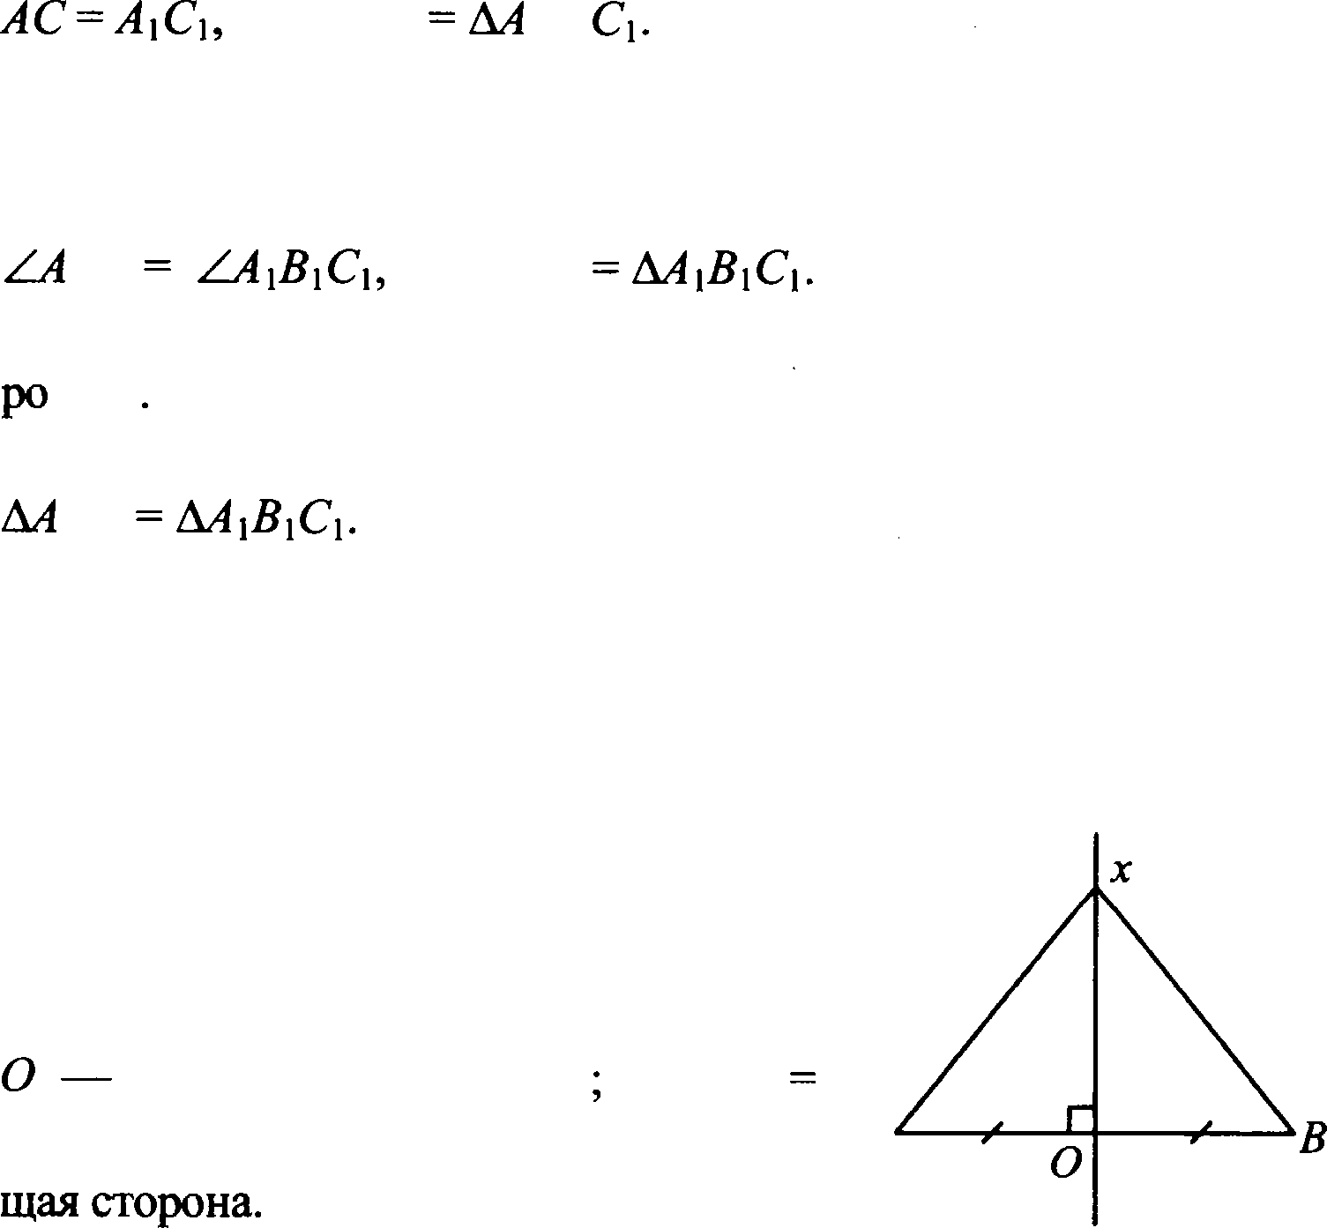
то ЬABC В
- (Второй признак равенства треугольников — по стороне
и прилежащим к ней углам).
Если в ЬABC и bA В С BC —— В С , СВ —— СТВ , BC ЬABC
- (Третий признак равенства треугольников — по трем сто- нам)
Если в ЬABC и AT ТВ С AB —— АТВ , AC—— А С , BC -— В С , то
BC
Пример 1. Через середину О отрезка AB проведена пря- мая, перпендикулярная прямой AB. ,f{окажите, что каждая точ- ка Јэтой прямой одинаково удалена от точек А и В.
Решение:
Возьмем на прямой произвольиую
зх›ихуЈи соединим ее с точками Л и В.
Рассмотрим полученные треуголь-
инкн. В bAOX - ЬBOX — AO = OB, т.к.
середнна отрезка YOU
= YOU= 90°, т.к. AB L ХО; ОХ — оБ- А

Таким образом, &I9J= ABOJ по l-мy признаку равенства треугольников. В равных треугольниках против равных углов лежат равные стороны. Отсюда — M— BX.
Что и требовалось доказать. Пример 2. Отрезки AB и
CD пересекаются в точке fi. Докажите равенство тре- угольников ACO и DBO, если известно, что угол ACO равен углу DBO и ВО —— СО.
Решенне: Т.к. СО —— ВО, А D
СО —— XDBO, а OC
—— XDOB (как вертикальные углы), то ЬACO —— bDBO по 2-му признаку равенства треугольников.
Прнмер 3. Треугольники ABC и ABC равнобедренные с общим осно- ванием AB. Докажите равенство тре- угольников ACC и BCC .
Решенне: В W CCi и ЬBCC :
AC —— СВ, AC —— С В (т.к. ЬACB и А
ЬABCi — равнобедренные),
СС — общая.
Таким образом, ЬACC —— ЬBCC по 3-му признаку равенства треугольни- ков.

Прнзнаки подобня треугольннков
- (Первый признак подобия треугольников — по двум уг- лам). Два треугольника являются подобными, если два угла одного треугольника равны двум углам другого треугольника.
- (Второй признак подобия треугольников — по двум сто- ронам и углу между ними). Два треугольника являются подоб- ными, если две стороны одного треугольника пропоріиіональ- ны двум сторонам другого треугольника, а углы между этими сторонами равны.

- (Третий признак подобия треугольников по трем сторонам). Qвa треугольника являіотся подобными, если все стороны одного треугольника пропорциональны сторонам другого треугольника.
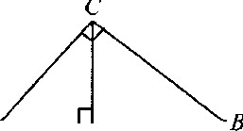
Пример 4. покажите, что вы-
сота прямоугольного треугольника, опущенная из вершины прямого угла, разбивает его на два тре-
угольника, подобные исходному. А
Решение: Пусть bABC — пря- D
моугольный, CC ——90°, CD — высота.
Рассмотрим bABC и MCD:
l) WCB —— ZCDA —— 90°.
2) ZCAB —— ZDAC (общий угол). Значит, kABC bACD по двум углам).
Аналогично доказывается, что bABC kCBD.
Пример 5. Углы В и В треугольников ABC и А В С рав- ны. Стороны треугольника ABC, прилежащие к углу В, в 2,5 раза больше сторон треугольника А В С , прилежащих к углу В . Найдите AC и Л iCi. если их сумма равна 4,2 м.
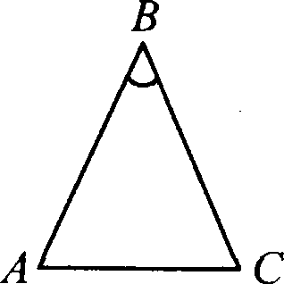
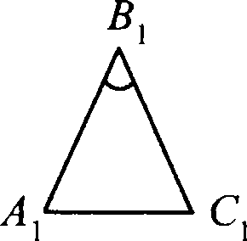

Решение:
AB = BC — 2,5 и ZB —— ZB , так что
А, В BiC

ЬABC W В (по в+opouy ripuaнauy подобгія зјэеугольніі- ков) с коэффициентом подобия, равным 2,5. Пусть А С —— х м, следовательно, AC —— 2,5a м, но А С + AC —— 4,2 м,
Так что х + 2,5a — 4,2; 3,5a = 4,2, т = 1,2 м. Тогда А С —
— 1,2 м, следовательно AC —— 4,2 — Л,Ci ——4,2 — 1,2 = 3 м.
О т в е т: Л Ci - 1,2 м, AC —— 3 м.

Прнмер 6. Подобньт ли треугольники ABC и А В Су, если:
l) ЛB —— 1 м, ЛС —— 1,5 м, BC —— 2 м; А B —— 10 см,
А C —— 15 см, В Су —— 20 см;
2) ЛB —— i м, ЛС ——2 м, BC —— 1,5 м; Л В —— 8 дм,
А C —— 16 дм, ВАС, ——12 дм;
3) ЖІ = l м, AC ——2 м, BC —— 1,25 м; А В —- 10 см,
А Су ——20 см, В,C, =30 см.
Решение: Треугольника будут подобны, если будет вы-
полняться равенство:
AB AC BC
A,Bi ЛіСі BiCi
100 150 _ 200 = 10 — треугольника подобны;
10 15 20

10 20 15 5
2)
—8 = l6 = 1—2=—4
100 200 _ 125
10 20 30
- ъ еугольники подобны;
- неверно, поэтому треуголъники не

Сумма внутренних углов треугольника равна 180 граду-
Неравенство треугольника: во всяком треугольнике ка- ждая его сторона меньше суммы двух других его сторон.
Нример 7. В треугольнике одна сторона равна 1,9 м, а другая — 0,7 м. Найдите третью сторону, зная, что ее длина равна целому числу метров.
Решение: В треугольнике каждая сторона меньше суммы двух других сторон, но больше их разности. Пусть т — третья сторона треугольника, п = 1,9 м, b —— 0,7 м — две другие сторо- не. Тогда п — b < х < а + b, так что 1,9 — 0,7 < х < 1,9 + 0,7;
1,2 < т < 2,6.
Так как х — целое число, то х - 2.
О т в е т: 2 м.
Теорема Нн§іягора: В прямоугольном треугольнике квад- рат гипотенузы равен сумме квадратов катетов.

Пример 8. У прямоугольного треугольника заданы катеты
п и Ь. Найдите гипотенузу, если:
1) а —— 3, b —— 4; 2) п = 1, b —— l ; 3) а —— 5, b —— 6.
Решение: Если с — гипотенуза, а и b — катеты, то по тео- реме Пифагора,
c2 — a 2+ b2 ; с = a2 + b2 . Далее
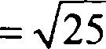
l) с = 3+32 4 2 == 93+ 16 = — 5;
2) с = 3 12 + 12 — 2 -1,4;
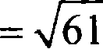
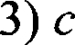 = 3 52 + 62 == 2533+6 = - 7,8.
О т в е т: l) 5; 2) 2 - 1,4; 3) 6 - 7,8.
Теорема косинусов: Квадрат любой стороны треугольни- ка равен разности между суммой квадратов двух других сто- рон и удвоенньш произведением этих сторон на косинус угла между ними.
Пример 9. У треугольника две стороны равны 5 м и 6 м, а синус угла между ними равен 0,6. Найдите третью сторону.
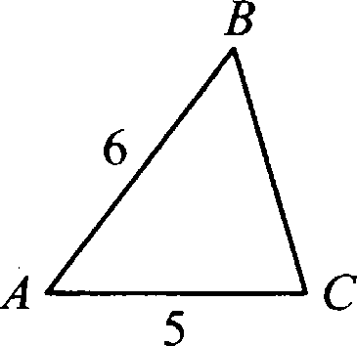
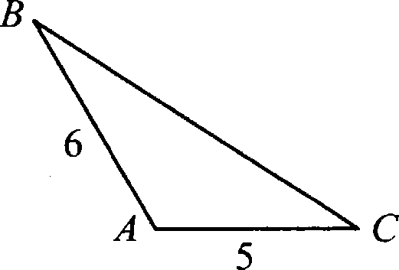
Решение: Пусть AB ——6 м, AC —— 5 м; sinM = 0,6. Имеем:
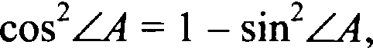
= + 1 — sin 2 А =—— +—l 30,36 = +03,64 —
Qaлee, по теореме косинусов
BY —— АВ2 + AT — ШВ ЛС-соsМ получаем, что
l) BY —— 36 + 25 — 2-5-6 0,8 = 61 — 48 = 13 м2 и BC —— I м;
2) BY —— 36 + 25 — 2 5 6(Ю,8) — 61 + 48 = 109 м2 и
BC —— 1 м.
О т в е т: i) I м; 2) I м.
Теорема синусов: Отношения сторон треугольника к си- нусам противолежащих углов равны между собой.

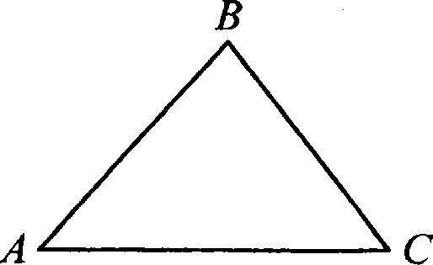
Нрнмер 10. У треугольника ABC AB —— 15 см, AC —— 10 см. Может ли
sin ТВ ———?
4
Решенне: По теореме синусов:

AB AC
откуда имеем:

п тв —— AC- sin MC
AB 15
2
- - SiH

Если sin ZB
= 3 то siп MC = 3 . 2 = 9 но

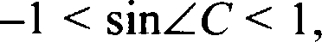

— — —
4 4 3 8
а 9—> 1, так что sin ZB не может быть равен 3
8 4
О т в е т : не может.
Площадь треугольника равна половине произведения одной из его сторон на проведенную к этой стороне высоту:
S —— ah.
2
Площадь любого треугольника равна половине произведе- ния любых двух его сторон на синус угла между ними.
Формула Герона для площади треугольника:
S —— а(р)(—pp- b) р — с) ,

где а, b, с — длины сторон треугольника, а
полупериметр треугольника.
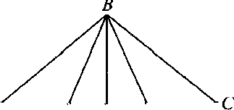
Прнмер 11. Разделите данный треугольник на три равновеликие части прямыми, проходящими через одну вер-
ШиНу.
а + b+ с
2

Peuieuнe: Рааделим AC на А
AD —— DE —— EC. Тогда
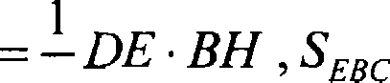
’ABD = AD BH S
› DBE
2 2
Так что SчBD —— DBE —— S EBC•
D Н Е

2

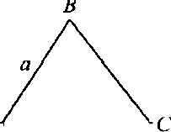
Пример 12. Найдите площадь равно- стороннего треугольника со стороной а.
Решение: Пусть ЬABC — равносто-р ронний, AB —— а.
Тогда = ZB —— MC —— 60°, следова- А
тельно
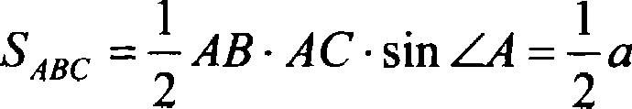
- а sin 60° = 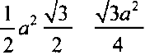
О т в е т : 33a’
4
Пример 13. Стороны треугольника а, b, с. Найдите высоту треугольника, опущеняую на сторону с.
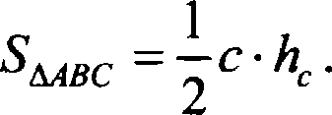
Решение: Пусть h — высота. Тогда
С другой стороны по Qормуле Герона
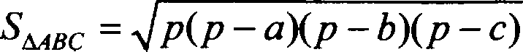
, где: р = а+ b+о
2

Так что h, —— В ВС
а(р)(—pp— b)(р - с) .

О т в е т : 2
а(р)(—pp— b)(р — с) .

  - Многоугольники

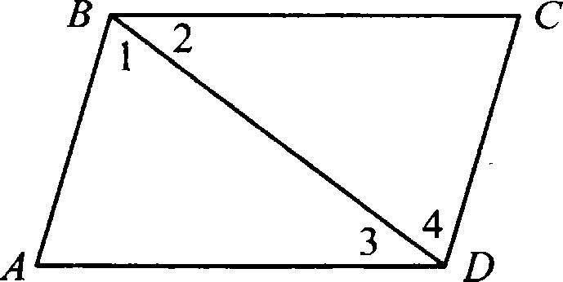
О п р е д е л е н и е . Парал- лелограмм — 4-угольник, в ко- тором противоположные сто- роны попарно параллельны.
Теорема 1 (свойство сто- рон и углов параллелограмма).

Пусть ABCD — параллелограмм. Тогда AB ——CD, BC —— AD,
- MC, ZB —— и + ZB —— 180°.
Теорема 2 (признаки параллелограмма).
Если в выпуклом 4-угольнике ABCD: или 1) AB ——CD и BC——
—— AD, или 2) AB —— CD и AB CD, то ABCD — параллелограмм.
Теорема 3 (свойство диагоналей).
Пусть ABCD — параллелограмм, AC BD ——О.
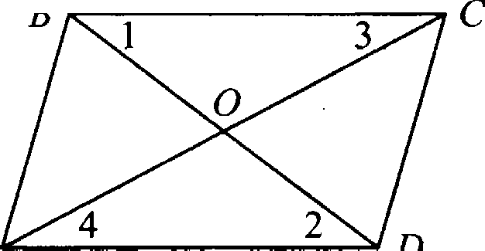
Тогда AO —— OC и ВО —— OD. в
Теорема 4. (признак паралле-
лограмма). О
Пусть ABCD — 4-угольник,
AC, BD — его диагонали, 4 2
AC BD —— О, AO —— OC, А D
ВО —— OD. Тогда ABCD — параллелограмм.
Площадь параллелограмма равна произведению его сто- роны на высоту, опуіценную на эту сторону.
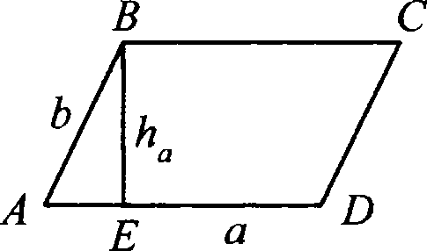
Прнмер 1. Параллелограмм и прямоугольник имеют оди- наковые стороны. Найдите острый угол параллелограмма, ec- ли площадь его равна половине площади прямоугольника.

b
А, р Di
Решенне: Пусть ABCD — параллелограмм с острым уг- лом А. Л iB CMD — прямоугольник. Тогда AD —— А D —— а, AB —— А В —— Ь.

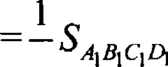
ї) Sg в,c,q —— ab, S yJBCD —— ah 2
Тогда h 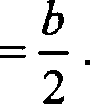
2) В ЬABE НE —— 90°, так что sinШ
= 30°.
О т в е т: 30°.
ab .
2

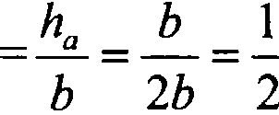
, значит

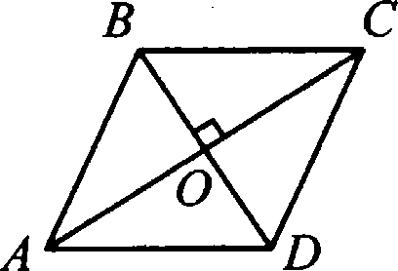
Hpuuep 2. ,f{onaztirre, zoo nnoiuans poM6a paBiia nouOBMie iipoii3Beneiiiix dna- ro amen.
Peuieiiue: Hyczs ABCD — OM6, AC
BD — n aro an .
HMeeM

I BO + DO) ——
2
I2 ACCBO + I2 AC DO ——
AC BD
2 AC-BD —— 2

'Pro zpe6OBanOcs nonaoaze.

Tpaxeuxs
O n p e n e u e e . Tpanequi — omo 4-yeonbiiHK, 8 KOmopOM bae npomuaonono:›iciioie cmopoiioi napanneHbHoi (ociioaaiiun mpa- nequu), a bae bpyeue — item (6ou:oaoie cmopoiioi mpaneyuu).
Huouians zparieiui paa a npo 3Bene riio nonyGyMMsi ee oc- iioBauuii ma Bsicozy.
O n p e n e u e e . Cpebua nuiiu» mpanequu — omo ompe-
:sox:, coebuiiimujuu cepebuubf ee 6oKOablx cmopoii.
Teopeua. Hyczs PQ — cpenrix8 B c
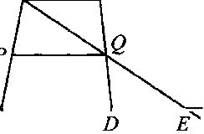
mearix zpaneuu ABCD.
Torpa PQ AD, PQ BC,
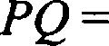
- (AD + BC) .
- A
Ilnouians zpaneuu panda npo 3- Beneiiiiio ee cpeniieii minute ma Bsicozy.
Hpuuep 1. Haiipuze wo- B C
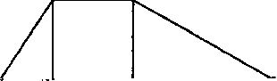
mans zpaneu , y xozopoii
napaunens sie czopo st 60 CM

- 20 cc, a enapanneus ste —
13 cM x 37 cM.
A H E D

Peuieiiae: Hyczs ABCD — vpanes, AD z BC — ocHOBa-
rix; AD —— 60 GM; BC —— 20 GM; AB —— 13 cM; CD —— 37 cM.

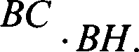
AD+
ABCD 2
Нусть АН —— х, НЕ —— BC —— 20, тогда ED —— AD — АН — НЕ ——
= 60 — 20 — т — (40 — т).
В ЬABH z I —— 90°, по теореме Пифагора имеем:
ВН2 —— AT — АН2 —— 169 — т 2.
В bCDE —— 90°, по теореме Пифагора:
СЕ2 —— CD2 — DE2 —— 1369 — (40 —3 )2 = 1369 — 1600 + 803 —
— 2 = 803 — 2 — 231.
Но ВН 2 ——СЕ2, чvo 169 — т2 = 80a — т2 — 231, 80a = 169 + 231, 803 = 400, = 5.
Значит, АН —— 5, тогда
ВН 2 —— 169 — 25, BH —— 1 , BH —— 12.
Следовательно,
60 + 20 2

’ABCD
2 - 12 = 40 12 = 480 (см ).

О т в е т : 480 см2.
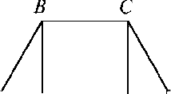
Пример 2. В равнобокой трапеции основания равны 10 см и 24 см, боко- вая сторона 25 см. Найдите площадь трапеции.
Решение: Пусть ABCD — трапе- А н Е D
ция, AB —— CD —— 25 см, AD —— 24 см,
BC —— 10 см.
ЬABH ——bCED (НИ —— НE —— 90°, AB —— CD, BH —— СЕ). Тогда
АН —— ED ——(AD — BC) : 2 = (24 — 10) : 2 = 7.
Тогда по теореме Пифагора:

BH ——
AB 2 — АН 2 —— 625 — 49 = 5 = 24 .

Следовательно,
AD+ BC - ви 24 + 10 24 = 17 24 = 408 (см2).
ABCD 2
О т в е т : 408 см2.
Прнмер 3. В равнобокой трапеции большее основание равно 44 см, боковая сторона 17 см и диагональ 39 см. Найди- те площадь трапеции.

Решение: Пусть ABCD — трапеііия.
Найдем площадь bACD по формуле Герона:

’A CD “
1351-0
- 33 6 = 11 3 2 5 = 330 .

Qaлee: СЕ —— 2’ ACD 660 15
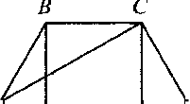
AD 44
ED —- 172 — 152 = 332- 2 = 8,
BC —— AD — 2ED ——44 — 16 = 28, тогда
44 + 28 2

ABCD 2 - 15 = 540 (см ).
О т в е т : 540 см2.
А Н Е D

Правильные многоугольники
О п р е д е л е н и е . Многоугольник называется выпуклым, если этот многоугольиик целиком находится в одной полуплос- кости относительно любой прямой, содержащей его сторону.
Сумма всех внутренних углов выпуклого в-угольника рав- на 180’(в — 2) .
Выпуклый многоугольник называется правильным, если
все его стороны и углы равны.
Пример 1. Углы выпуклого четырехугольника пропор- циональны числам 1, 2, 3, 4. Найдите их.
Решение: По теореме о сумме углов многоугольнта имеем:
34 = 180-° (п — 2) = 180°-(4 — 2) = 180° 2 = 360°.
Пусть градусная мера i-ro угла k°, 2-ro — 2k°, 3-го — 3k° и 4-гo — 4k°. Так как сумма всех углов 360°, получим уравнение:
k + 2k + 3k + 4k = 360°; 10k — 360°; k — 36°.
Значит, i-й угол — 36°, 2-й — 72°, 3-й — 108°, 4-й — 144°.
Прнмер 2. Докажите, этo взятые через одігу вериіины пpa- вильного 2п-угольника являются вершинами правильного ч- угольника.
Решение: Обозначим через 1, 2, 3, ..., 2п—3, 2в—2, 2в—l, 2в вершины правііпьного 2п-угольника. Объединим их по две и составим в пар (1, 2); (3, 4); (5, 6); ...; (2s—3, 2в—2); (2п—1, 2в).

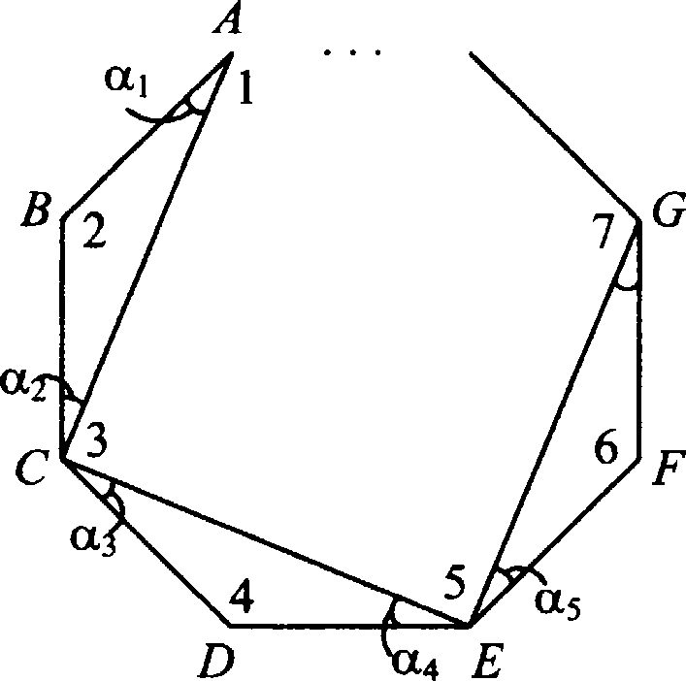
Соедиюім последовательно отрезками первую вериіину каждой пары с первой веріюі- ной последующей пары (i — с 3, 3 с 5, ..., 233 с 231),
из (п—1) звеиьев. Соединим далее отрезком (231)-ю вер- іівіну с i-й и построим n-
Рассмотрим bABC и
bCDE .
AB —— CD, BC —— DE (как стороны правильного многоуголь- ника); ZB —— MD (как углы правильного многоугольника). Значит, bABC ——bCDE (по l-му признаку), отсюда AC —— СЕ. Аналогично доказывается, что все стороны построенного п-угольника равны.
Рассмотренные треугольники равные и равнобедренные,

Далее: ШCf= — —Лщ ; ZCEG = W — n 4 — in, ; ZBCD —— ZDEF , т.к. 2п-угольник правильный, следовательно С( —— ZCEG . А:надо о ;аоппзь я равенство между собой остальных внутренних углов построеннот п-уголывіка, следовательно, этот п-угольник правильный, что и требовалось

Окружность
Определение. Окружность — множество всех точек, равноудаленных от данной точки (центра окружности). Ра- диус окружности — отрезок, соединяющий тоику окружности с ее центром. Секуіиая — прямая, проходяіиая через 2 тоики окружности. Хорда — отрезок, соедиияющий 2 точки окруж-

ности. Диаметр — хорда, проходящая через центр. Касатель- ная — прямая, лежащая в одной плоскости с окружностью и имеющая с ней только одну обіцую точку (точку касания).
Теорема 1. (свойство касательной). А В р
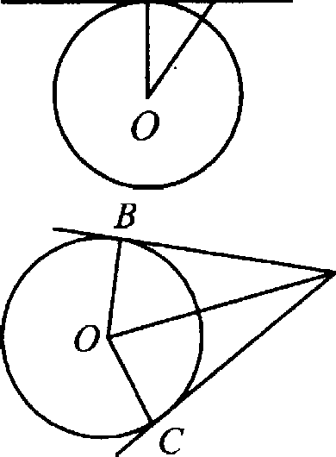
Пусть прямая а касается окружности с центром в О в точке А . Тогда OA L а.
Теорема 2. Пусть А лежит вне ок- О
ружности, AB и ЛС — касательные.
Тогда AB —— AC и ZBAO —— ZOAC . А
Теорема 3. (обратная к теореме 1). о Пусть OA — радиус окружности, а L OA,
А в а. Тогда п — касательная. С
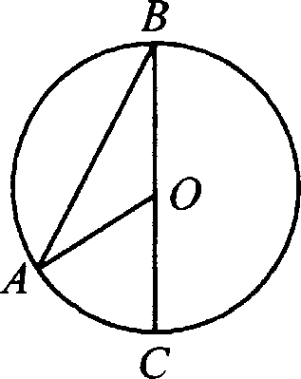
О п р е д е л е н и е . Центральный угол — угол, образован- ный двумя радиусами окружности. Вписанный угол — угол, образованный двумя хордами, проведенными из одной точки окружности.
Теорема 1. Пусть BC — вписанный в окружность с центром О.
Тогда ВВС ——2 AC .

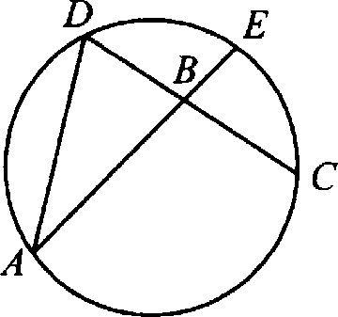
Теорема 2. Пусть ЛЛ и DC — хорды, ne- ресекающиеся внутри круга.
Тогда ВВС —— ( AC + DE ).

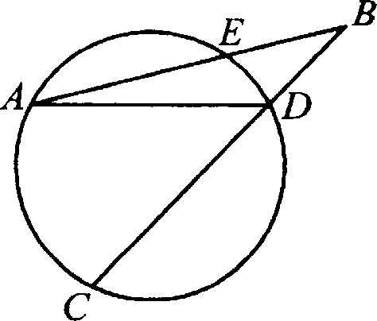
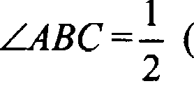
Теорема 3. Пусть AE н CD — оцен- ки секущих, пересекающихся вне круга в точке В.
Тогда AC — DE ).

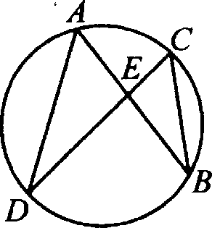
Теорема 4. Пусть AB и CD — хорды ок- ружности, AB CD —— Е.
Тогда AE BE ——СЕ- DE.

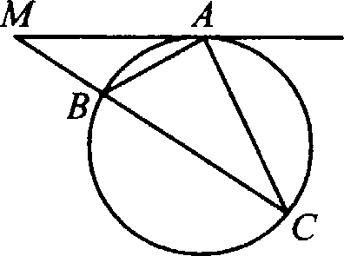
Теорема 5. Пусть точка М — вне круга, W — касательная, MC — секущая. Тогда
3f4 2 = ЗЯ-І MC (квадрат касательной равен
произведению секуіией на ее внешнюю
часть).

Длина окружности: f = 2яf, где f — длина окружности, а Л — ее радиус. Kpyг с центром в тоике О радиуса Л это множество таких точек Ј, что OН Я. Площадь круга: S = кfi2, где S — площадь круга, а Л — его радиус.
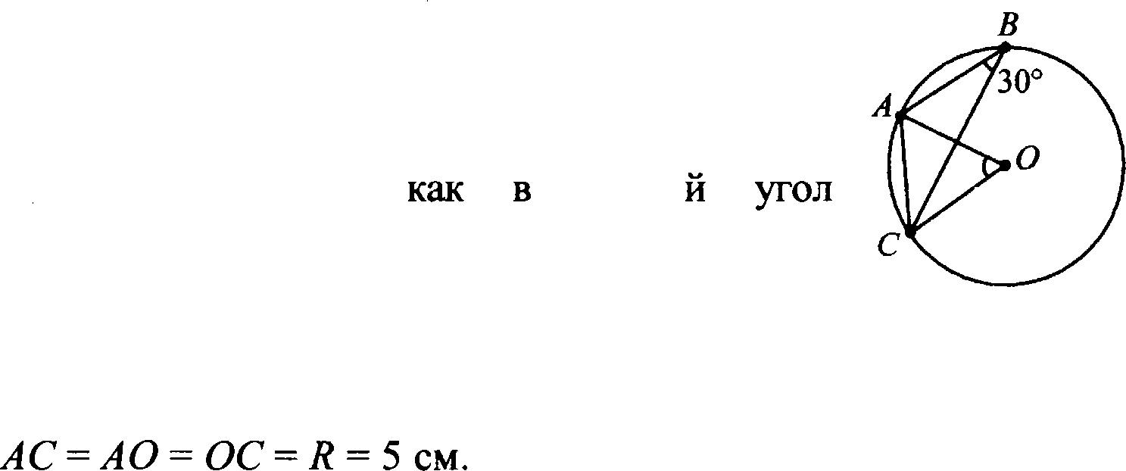
Прнмер 1. Тоики А, В, С лежаг на окруж- ности. Чему равна хорда AC, тя:н угол ABC равен 30°, а диаметр окружности 10 см?
Решение: Так писанны O‘
ABC —— 30°, то соответствующцй ему централь-
ньІй угол будет 60°, то есть Ш OC ——60°.
Рассмотрим ЬAOC. Так как AO —— OC (как раднусы ок- ружности), а TO = 60°, то ЬAOC — равносторонний, значит

О т в е т : AC —— 5 см.
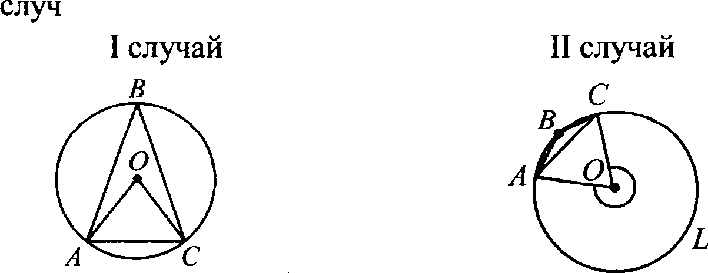
Пример 2. Точки А, В, С лежат на окружности. Чему равен угол ABC, если хорда AC равна радиусу окружности? (Два

Решение: 1) НОС является центральным для ВВС.
Так как AC —— AO ——OC, то ХАОС равносторонний, следова- тельно OC ——60°, а
В ВС —— Ш OC —— 30 0 .
2
2) OC в ХАОС равен 60°, значит дуга ABC равна 60°, а дуга ALC равна 300°.

ВВС ——
2
300° = 150°.

О т в е т : ВВС —— 30° или 150°.
Пример 3. Хорды окружности AD и BC пересекаются. Угол ABC равен 50°, угол ACD равен 80°. Най- дите угол CAD.
Решение: MC —— ВВС —— 50° —
как вівісанные, опирающнеся на одну хорду. Тогда ZCAD —— 180° — MC —
— ACD ——180° — 50° — 80° — 50°.
О т в е т : 50°.

50°

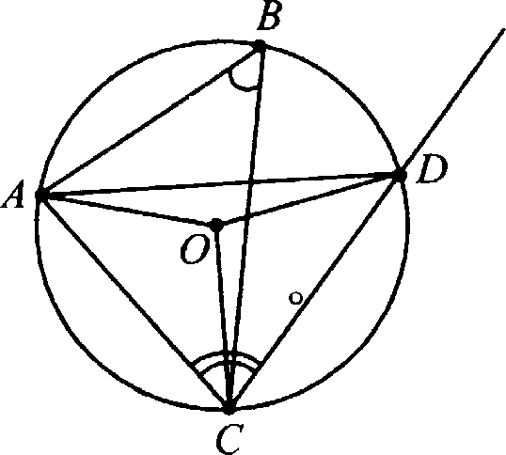
80

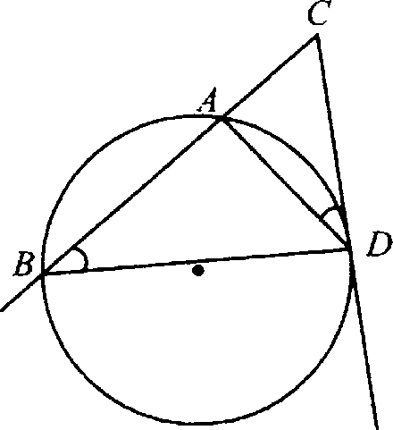
Пример 4. покажите, что произведе- ние отрезков секущей окружности равно квадрату отрезка касательной, проведен- ной из той же точки: AC- BC ——CD•.
Решение: ШBD —— ZADC.
Рассмотрим kCBD и MCD.
ZCBD —— ZCDA — 2 AD ; MC — общий,
поэтому kCBD bACD по un углам, значит: BC CD
CD AC
да имеем: CC —— AC-BC. Ru и требовалось доказать.
Пример 5. Вычислите длину окружности, если радиус ра- вен: 1) 10 м; 2) 15 м.
Длина окружности вычисляется по формуле:
f = 2я .

Решение: 1) Л = 10 м, I —— 2кfi = 2-3,14 10 — 62,8 м;
2) Л = 15 м, I —— 2кfi = 2-3,14- 15 = 94,2 м.
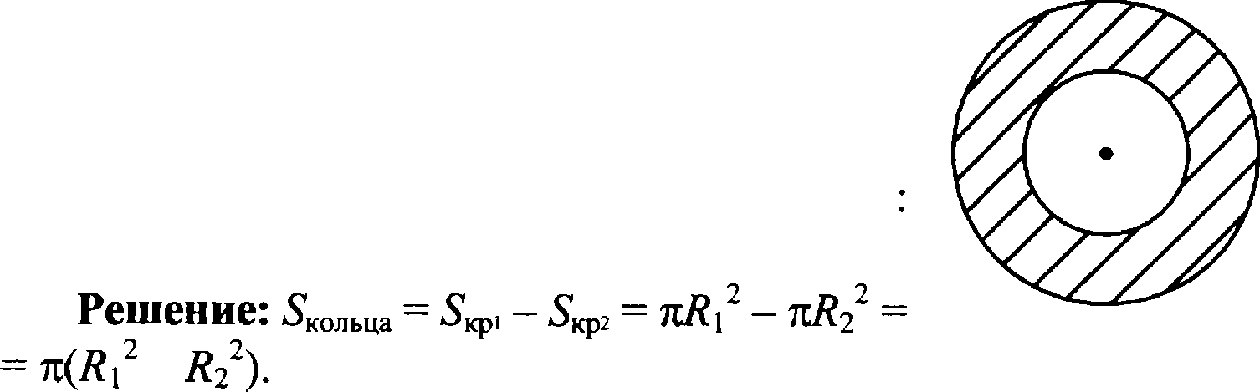
О т в е т : 62,8 м; 94,2 м.
Прнмер 6. Найдите площадь кругового кольца, заключенного между двумя окружно- стями с одним и тем же центром и радиусами 1) 4 см и 6 см; 2) 5,5 м и 6,5 м; 3) а н b, а > Ь.

Так что
1) Ѕу' ольца

Й(36 16) = 20a см';

- 'колвца
Й(695 '5952) з(6,5 — 5,5)(6,5 + 5,5) — 12a сМ ;

- ко' лвца
R(a b 2 см'

  - Векторы

О п р е д е л е н и е . Вектором называется иапратіепиый отрезок, т.е. отрезок, для которого указано, какой из его концов является началом, а какой концом.
Qвa вектора называются коллииеариыми, если они лежат на одной прямой или на параллельньж прямых.
Два вектора AB и CD называют одинаково направленпы- ми, если две полупрямые AB и CD направлены одинаково.
Qвa вектора AB и CD называют противоположио na- правпепиыми, если две полупрямые AB и CD направлены про-
ТНВОНОЛОХН-ІО.
Абсолютной величиной (модулем) вектора называют дли- ну отрезка, который изображает вектор. Обозначается
Нулевым вектором называется такой вектор, начало кото- рого совпадает с его концом.
Qвa вектора равиы, если они совмещаются параллельным переносом.
Равные векторы одинаково направлены и равны по моду- лю, и обратно: если два вектора одинаково направлены и рав-
НЫ НО МОД ЛЮ, ТО ОНИ ]Зі1ВНЫ.

Пусть точка А х ) начало вектора а , и точка A2 xz;
r2 — его конец. Тогда координатами сектора ‘а называются
числа а ——xi — xi и az ——лz —лі. _
Суммой двух векторов а ; а ) и Ь(Ь, ,by) называется век-
тор с а + bii а›+ bz!.
Произведением сектора а,, а ) на число а называется вектор (аа,,аа ) .
Скалярным произведением векторов aс , а ) и b, ,by) на-
зывается число а b +azbz.
Теорема. Скалярное произведение векторов равно произ- ведению их модулей на косинус угла между этими векторами.
Пример 1. Абсолютная величина вектора 0 (5; ю) равна
13, а вектора b п, 24) равна 25. Найти в и т.
Решение: Абсолютной величиной вектора назьнается длина отрезка, изображающего вектор, 0 а ; ад.
ДО —— а + а

13 = 5' + ' , 169 = 25 +
2 = 144, — 312.

25 = в' + 24' , 252 = ' + 242, 625 = в' + 576, 2 = 49, = 37.
О т в е т: т ——+12; в = 37.
Пример 2. Найдите вектор с = а — b и его абсолютную величину, если l) fi (1; — 4), b (--4; 8); 2) а (—2; 7), b (4; — 1).
Решение: ё = а — b;
1)0 (1; — 4), (--4, 8), ? (/ — (--4); — 4-8);
(5; — 12), 13 ;
2) п (—2; 7), b (4; — 1), й (—2 --4; 7-—(—l)). с = (—6; 8);
? = 3636+4 = 1 = 10.
О т в е т: 1) й(5;—12), )с) = 13; г(--б;8), )є) = 10.
Пример 3. раны векторы 0 (3; 2 ) и k (0; —1). Найдите
вектор с = — 2 а + 4 н его абсолютную величину.

Решение: fi (3; 2), 6 (0; — 1);
є = — 2 а + 4 6;
—2 а —— (—2 - 3; —2 - 2) = (— 6; —4); 4 b ——(4 - 0; 4 (—l)) = (0; —4);
= (W + 0; — 4 + (——4);
є = (——6; — ву, јс Ј -(—6)3—g+ = Јі% = 10.
О т в е т: (Ю; —8); 10.
Пример 4. покажите, что векторы а т’, п) и (—п; m) перпендикулярны или равны нулю.
Решение: Векторы перпендикулярны, если их скалярное произведение равно нулю.
а- — а b cos ii.
0 = m -(—п) + п - m = 0 ј-а cosn = 0.
Если 0 , b 0, то cos п = 0, п = 90° и векторы а т, п) и
b(—n, т) перпендикулярны.
Если k ——0 , то m2+ 2 ——0 =г т —- п -— 0, а —— ——0 .
Аналогично, если b —— 0, то а —— —— 0 .
Нример 5. Векторы а + b и а — b перпендикулярны. До— кажите, что а —— .
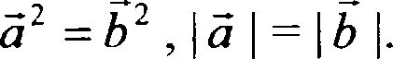
Решение: Так как (п + b ) и ( є — ) перпендикулярны, то а + )- k — ) —— 0. То есть є’ — 3 2 —— 0.
Что и требовалось доказать.
Пример 6. Даны четыре точки А (l ; I), В (2; 3), С (0; 4),
D (—I ; 2). Докажите, что четырехугольник ABCD — прямо-
Решение: А (I, I), В (2; 3), С (0; 4), D (—I ; 2).
) AB (2—1; 3—1) = AB (I, 2), DC (0 + 1; 4-2) = DC (I; 2);
AB —— DC . Значит, ABCD — параллелограмм. 2) AD (—I—1; 2—I) = (—2; 1);
AB AD —— -I (—2) + 2 -1 = —2 + 2 = 0.
Значит, BAD —— 90°, ABCD — прямоугольник.

  - Прямая и плоскость в пространстве

Угол между прямой н плоскостью
Пусть п — плоскость, а — пересекающая эту плоскость прямая. Проекцией прямой а на плоскость а называется пря- мая а', которая является множеством оснований перпендику- ляров, опущенных из всех точек прямой а на плоскость п
Углом между прямой а и плоскостью а называется угол между прямыми а и п'

Угол между плоскостямн. Qвугранный угол
Пусть две плоскости пересекаются. Qвугранным углом на- зывается фигура, образованная двумя полуплоскостями и об- щей ограничивающей их прямой.
Эти полуплоскости называются гранями двугранного угла, а ограничивающая эти плоскости прямая — ребром данного двугранного угла.
Проведем плоскость, перпендикулярную ребру; она пере- сечет данные плоскости по двум полупрямым.
Образованный этими полупрямыми угол называется лп-
нейным углом двугранного угла.
О п р е д е л е н и е . Углом между пересекающимися плоскостями назы- вается линейньєі угол двугранного yr-
ЛіІ, О ]3i13OBi1HHOFO ЭТНМИ ПЈІОСКОСТЯМИ
Пример 1. покажите, что плос- 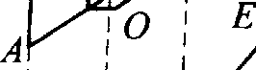 кость, пересекающая параллельные
плоскости, пересекает их под равны-
у D
ми углами.
Решение: Пусть даны плоскость 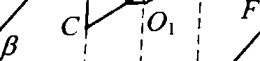 п )Ј b и у пересекает их по прямым AB
и CD соответственно.

Тогда AB CD (по свойствам параллельным плоскостей). Проведем в плоскости у прямую с, перпендикулярную к
AB MCD и из точек О и О восставим параллельные перпеиди- куляры ОЕ н О F к прямым AB и CD.
Из рисунка заметил, uтo углы ‹р и Х — искомые. Эго ли- нейные углы двугранных углов, образованньт плоскостями п,
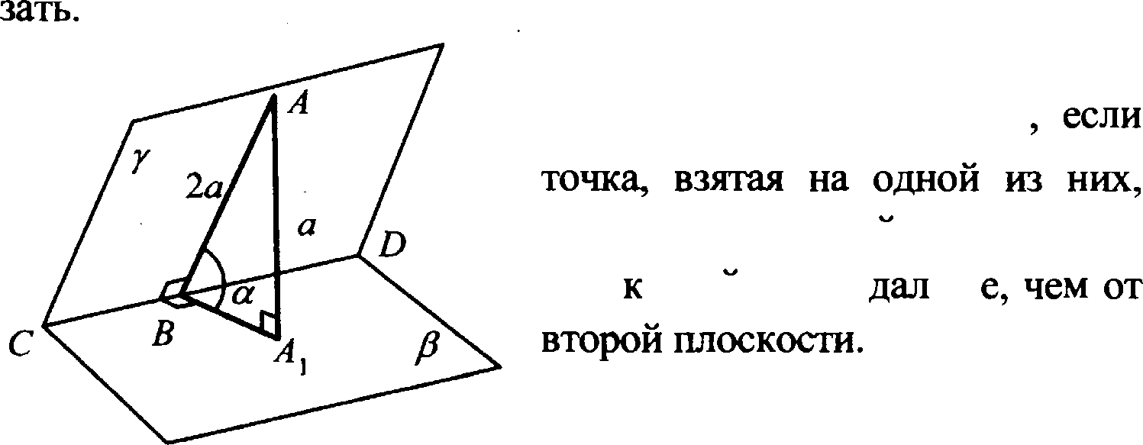
§ и у; Л‹р = ЛХ, так как это соответственные углы при парал- лельным npmiьm OН и OF и секущей с. Что и требовалось дока-

Пример 2. Найдите угол ме-
ч НЈІОСКОGТЯМИ И )

отстоит от прямои пересечения плос остеи вдвое ьш

Решение: Пусть § и у пересекаются по прямой CD, А е ј . Проведем AB L CD и 1 § . Тогда искомый угол ABA ра- вен п. Пусть W, = п, тогда AB ——2a.
Треугольник ABA прямоугольный, поэтому
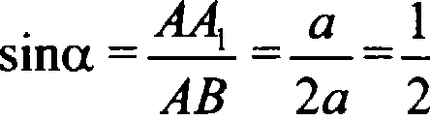 , так uтo п = 30°.
Угол межву скрещивающимися прямыми
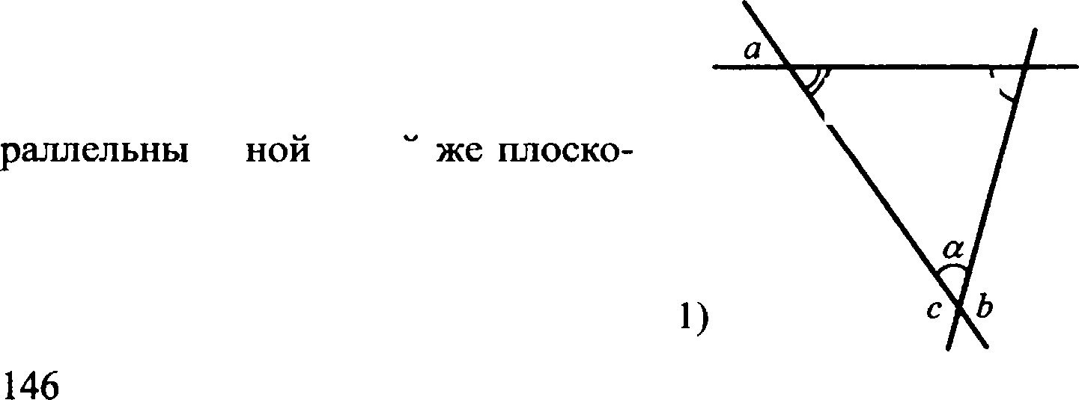
О п р е д е л е н и е . Углом между скрещивающимися пря- мыми называется угол между прямыми, которые параллельны исходным и пересекаются.
Пример 3. Прямме а, b, с na- 360° 80°
сти. Чему равен угол между пря- мыми b и с, если углы этнх прямых с прямой а равны 60° и 80°?

Решенне: Существуют прямые а’, b и с ’, параллельные прямым а, b и с, лежащие в одной плоскости. Углы между а’, b’, с равны углам между а, b и с.
l) п + 60° + 80° = 180°; ‹х = 40°.

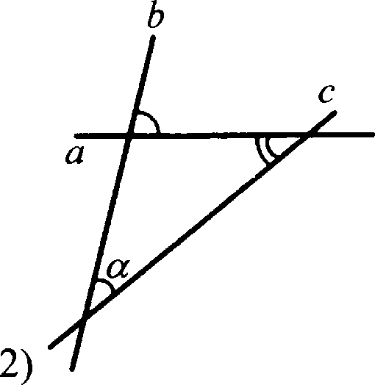
80°
60°

2) п + 60° = 80°; ‹х = 20°.

Расстоянне между скрещивающимнся прямыми
О п р е д е л е н и е . Общtнг перпендикуляром Дух с ш;п- ваюіцихся прямьт называют отрезок, концы которого лежат на этих прямых и которьйі перпендикулярен каждой из них.
Расстоянием между двумя скрещивающимися прямыми
называется длина общего перпендикуляра этих двух прямых.

Расстояние от точки до прямой
О п р е д е л е н и е . Расстоянием от точки до прямой на- зывается длина перпендикуляра, опущенного от данной точки на данную прямую.

  - Многогранники
Прнзма
О п р е д е л е н и е . Призмой назьгвается многогранник, co-
GТОІІЩИЙ ИЗ liyx J3itBHblX B£•IHyKJIhIX IUIOCKHX МНОГОЩОЛhНИ KOB
А)Az -- . Ар и В В ... Bp, лежащих в параллельным плоскостях, и
параллелограммов А,фВ В,; А В В ; ...; А A,B,B . Много-

угольники называются основаниями призмы, а отрезкн, кото— рые соединяют соответствуюіцие вершины этих многоуголь- ников, — боковыми ребрами.
Свойство 1. Воковые ребра призмы параллельны и равны. О п р е д е л е н и е . Высотой призмы называется расстоя-
ние между основаниями.
О п р е д е л е н и е . Боковыми гpaнямu призмы А А ... А и
В В ... В называются четьІрехугольники А В В А ; АzB В ,
., А В В„А . Ппоијадит боковой поверхности призмиі на- зывается сумма площадей всех ее боковых граней.
Теорема 1. Объем призмы равен произведению площади
основания на высоту:
У —— S- Н.
Теорема 2. Площадь поверхности призмы равна сумме двух площадей основания и площади боковой поверхности.
S = 2Sq, + бок.
О п р е д е л е н и е . Пpаwoй призмой называется призма, основания которой перпендикулярны боковым ребрам.
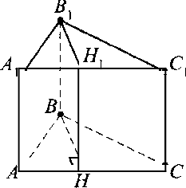
Теорема 3. Площадь боковой поверхности прямой призмы равна произведению периметра основа-
ния на высоту

Прнмер 1. В прямой треугольной призме стороны основания равны 10 см,
17 см и 21 см, а высота призмы — 18 cc. Найдите площадь сечения, пpo- веденного через боковое ребро, и меньшую высоту основания.
Решение: Данным сечением является прямоуго.чьник BHH IB I со сторонами BB —— 18 см и BH, где BH — меньшая высота ЬABC.
Далее, іъзощадь основания с одной стороны равна:

S ——
ppр—- а)
b)(р - с) —-

= 24(24 — l0)(24 —17)(24 — 21) = 84.

С другой стороны S -— AC- ВИ , так что
2
ви — 2 2 84 = 8.
AC 21
Тогда искомая площадь сечения равна S = BB- BH —— 18 8 = 144 (см2).
О т в е т : 144 см2.
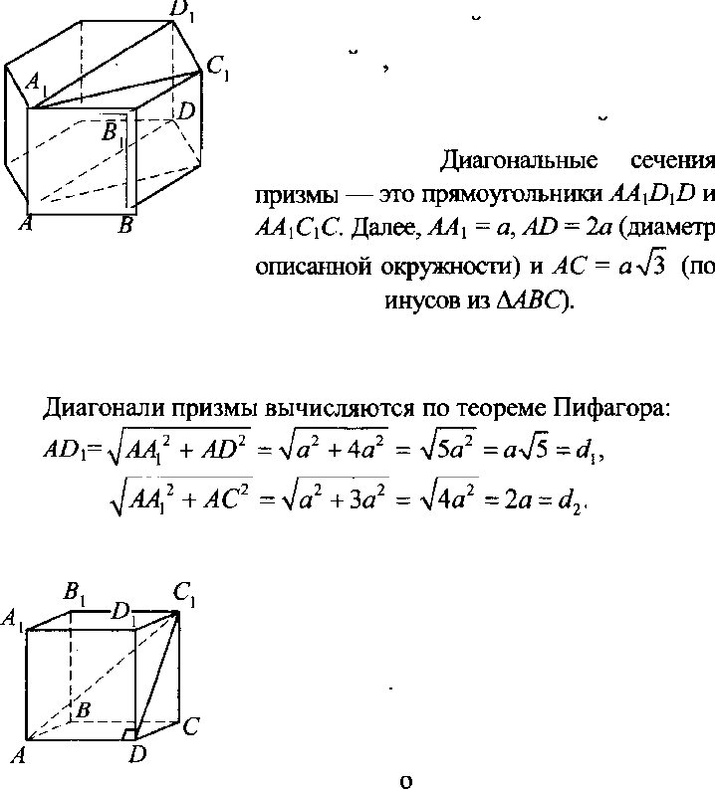
Прнмер 2. Основанием призмы яв- ляется правильныи шестиугольник со сторонои а а боковые грани квадра- ты. Найдите диагонали призмы и пло- щади ее диагональньт сечении.
Решение:

теореме кос Так что площади сечений равны:
S = АА - ЛС ——а - а 3 =a2 3 и S2= ]’ AD —— а- 2a = 2a .

AC ——
О т в е т : S ——а’ 3 i 52 = 2a ; d —— at ; d2 = 2a.
Пример 3. ,f[иагональ правильной че- тырехугольной призмы равна 3,5 см, а диагональ боковой грани 2,5 см. Найдите объем призмы
Решение: Так как по условиіо пpuoмa правильная, то СС, С и DCШD. Так что по теореме трех перпендикулярах
CMDCD. ,f{aлee, в прямоугольном ВACMD по теореме Пифаго-
ра находим:
AD —— C,A— DC,’ —— 3,5' — 2,5' = 6.

Тогда в прямоугольном bDCi С по теореме Пифагора найдем:
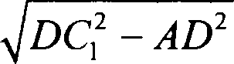
= 2,5 — 6 = 0,5.

Далее, U = S BCD- СС, —— AD’ - СС, ——-6 0, 5 = 3 (смЗ).
О т в е т: U = 3 см'.
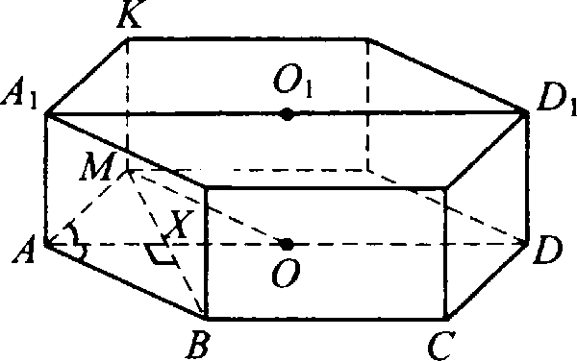
Пример 4. В правильной шестиугольной призме площадь наибольшего диагонального се- чения 4 м2, а расстояние между
DByMIi НQОТНВОНОЛОЯОІ1•ІМИ КО-
выми гранями 2 м. Найдите объ-
ем призмы.
Решение: Наибольше диагональное сечение это АА D D. Тогда AD — диаметр окружности, описанной около правильного шестиугольника.
Так что AD —— 2Я и AB —— АМ ——R.
ZMAB найдем по формуле:
хіияв 180 (п — 2) 180 -(6 2 = 120‘ .
'

п 6
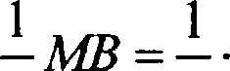
Тогда = 2 ЖИВ ——60‘ и 3fY = 2 2
Далее, в прямоугольном ABA
АМ —— 3f 1 2 23
Так что Л = АМ —— 2
“
3
Значит, ЛD —— 2Л = 43

2=1.

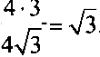
2
А поскольку S q D —— АА-, AD —— 4 м , то W =

Далее, площадь основания равна площади шести равно- сторонних треугольников, т.е.

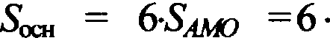

= 2 .
АМ-
2
AO- sin 60’ =

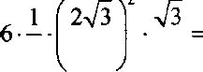
2 3 2

Тогда U = fiq, - W, = 2 = 6 (м').
О т в е т. 6 мЗ.

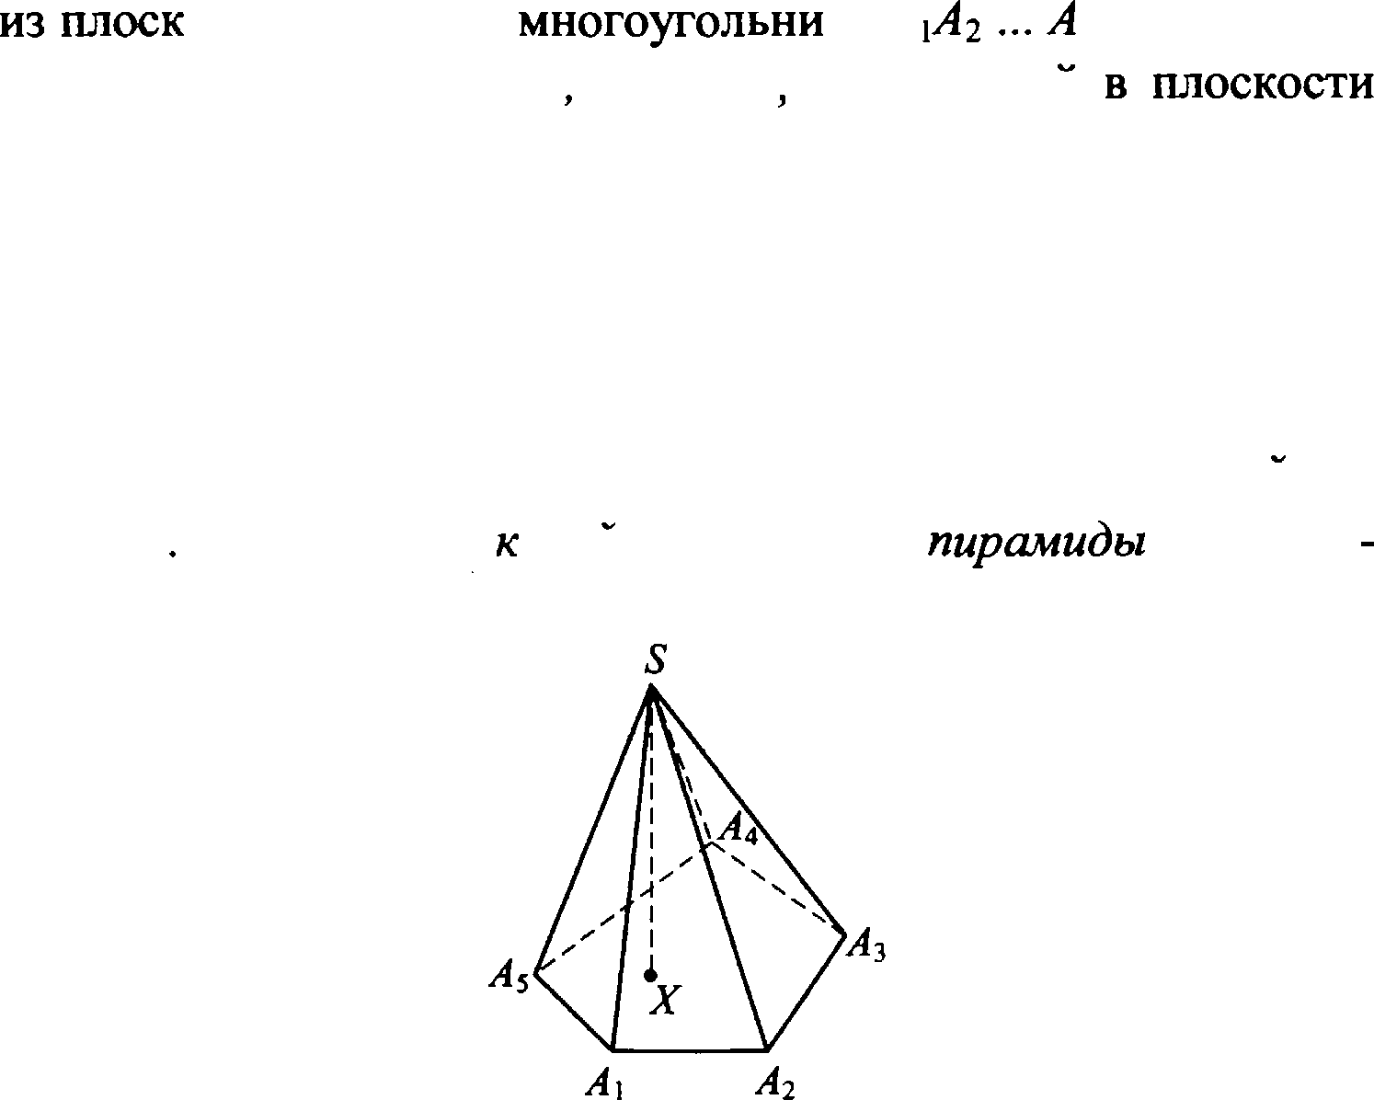
О п р е д е л е н и е . Пирамида — многогранник, состоящий ого выпуклого ка А „ назмваемо-
го основанием пирамиды хoчпя S, не лежащеи
основания, называемой вершиной пирамиды, и треугольников ЅЛ Л 2› SA2A ; ..., SA А , называемых боковмми гранями mipa- миды. Огрезки, которые соединяют вершину пирамиды с вершинами основания, называются боковыми ребрами.
О п р е д е л е н и е . Опуіиенный из вepшинія пирамиды на плоскость основания перпендикуляр называется высотои пи- рамиды Площадью бо овои поверхности называет ся сумма площадей всех ее боковых граней.

Площадью полной поверхности пирамиды называется сумма площадей всех ее граней и площади основания.
Правильная пирамида — пирамида, основанием которой является правильный многоугольник, а отрезок, соедиияющнй вершину пирамиды с центром основания, является ее высокой.
Треугольная пиранида называется тетраэдром.

Тетраэдр, все грани которого являются равносторонними треугольниками, назьгвается правильным тетраэдром.
Теорема. Объем пирамиды равен одной трети произведе- ния площади основания на высоту

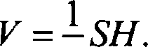
3
Усеченная пнрамида
Теорема. Плоскость, пересекающая пирамиду и парал-
лельная основанию, отсекает подобную пирамиду.
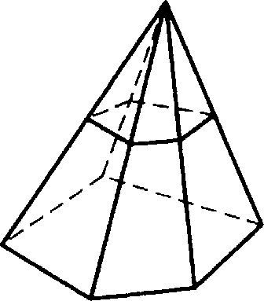
О п р е д е л е н и е . Часть пирамиды без ее отсеченной час- ти называется усеченной пирамидой.
Теорема. Объем усеченной івірамидьІ равен
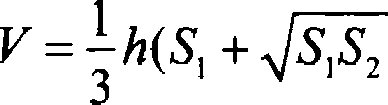 + So ), где h — высота усеченной пирамиды,
S , S2 — площади ее оснований.
Нример 1. Основание пирамиды прямоугольник со сторонами 6 см и 8 см.
ребро пирамидьІ равно 13
Вычислите высоту пирамиды.
Решенне: Так как SA —— SB —— SC —— SD, то прямоугольные треугольники ASO BSO CSO и DSO равны по гипотенузе и общему катету SO.
Тогда AO —— ВО —— СО —— DO. В прямоугольнике есть един- ственная точка, равноудаленная от вершин (докажите) точка пересечения диагоналей, а значит точка fi является точкой пересечения ЛС и BD.
В bABD:

В — A+B 2
AD 2 —— 6 2 + 2 = 10 (см).

Тогда OD -— BD ——5 (см).
2
Qaлee, в bSOD по теореме Пифагора
SO —— SD — OD2 -— 132 — 52 — 12 (см).
О т в е т: 12 см.
Пример 2. У четырехугольной усеченной пирамиды сто- роны одного основания равны 6, 7, 8, 9 см, а меньшая сторона другого основания равна 5 см. Найдите остальные стороны этого основания.
Решение: У усеченной пирамиды основания подобны.
Зная меньшие стороны нижнего и верхнего оснований, найдем
коэффициент подобия: k —— 5
6
Тогда соответствующие стороны другого основания равны

-7 k —— 7- 5 35 (см), 8 k —— -8
6 6
5 _ 20
6 3

9 k ——9
5 15
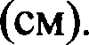
б 2

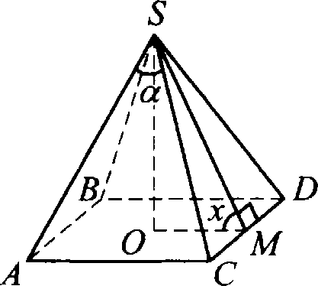
Пример 3. В правильной четырехугольной пирамиде пло— ский угол при вершине равен п. Найдите двугранный угол т при основании пирамиды.
Решение: Высота 50 правильной четырехугольной пира-
миды проходит через центр пересечения диагоналей AD и BC.
Проведем SM L DC. Тогда по теореме о трех перпецдику— лярах ОМ L DC.
Значит, ОМ — рапиус окружности, вписанной в квадрат,

поэтому ОМ —— AB
2
В равнобедренном ADSC ZDSC —— а. Вы-

сота SM является медианой и биссектрисой, так что

см-— CD . в asмc : лм—— СМ CD
2 2
'g 2 2tg2
Так как ZSMO яппяшся линейньш углом двугранного уг- ла, образованного плоскостью основания и боковой гранью, то ZSMO -- х н из ЬSMO:

cos х ——cos ZSMO ——
CD 2ig —
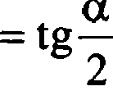
2

SM
Так uтo х ——arccos tg2 .
-2 CD

Прнмер 4. По стороне основания а и боковому ребру b найдите обьем правильной пирамиды: 1) треугольной, 2) че- тырехугольной, 3) шестиугольной.
Решенне: В правильной пирамиде высота проходи через центр окружности, описанной около основания. Тогда:
- Площадь основания равна площади равностороннего
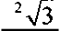
треугольшіка: Sq —— a
4

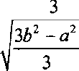
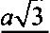
Радиус описанной окружности AO ——
Тогда в ЫlOi O:

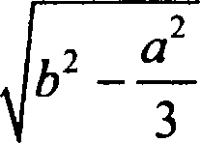
OOi = pAO - AO’ = b’ - a =
z
Так что
Зb’ - a 2

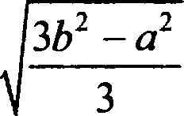
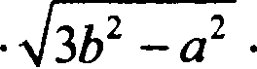
1 a 2 3 Зb’ — а’ a2
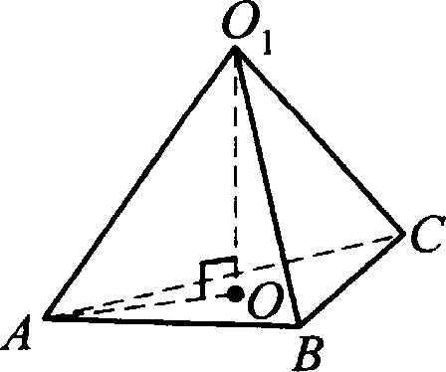
V = S ОО, = 3 4 3 12

- Основание — квадрат с площадью Sp =n2. Радиус опи- санной окружности AO равен половине диагонали квадрата:
AO Ae = . Далее, в А ОО :
z

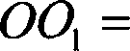 OАAO—2

Так что U =
АAОO2
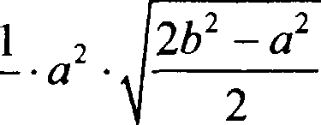
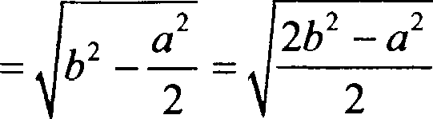
2 2

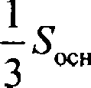
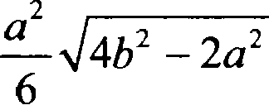
- ОО =
3 2
О

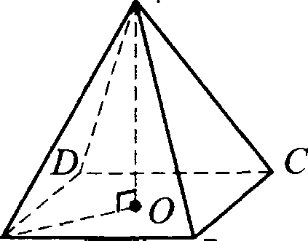
А В
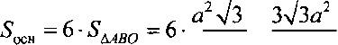
- Площадь основания равна площади правильного шести- угольника, то есть площади шести равносторонних треуголь- ников со стороной а.

4 2
Далее, радиус описанной окружности равен стороне осно- вания AO ——а .
Тогда в ШО I : i О, = AO — AO = b2 — а’ .
Так что

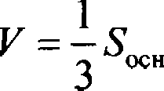
- ОО, =
i з,
3’ 2
a 2
- 3(3
2

2 — a

2 ) .

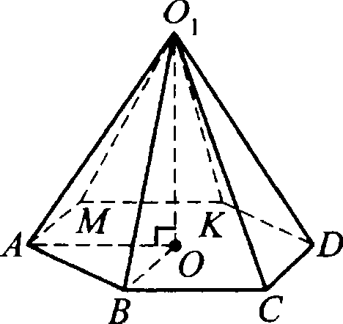

Нрнмер 5. В пирамиде с площадью основания Si проведе— но сечение, параллельное основанню, на расстоянин h oн него. Площадь сечения Лz. Найдите высоту пирамиды.
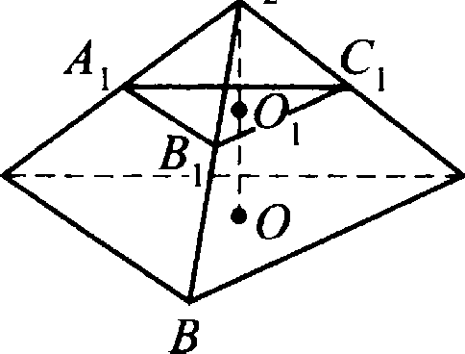
O 2
А,
А -- ———В - --——- С

Решение: Сечение отсекает от данной пирамиды подоб- ную пирамиду O zA iB i < › . Так как площади подоfіных фигур относятся как квадрат коэффициента подобия, то k -— 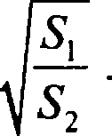
Линейные размеры подобных фигур относятся как коэф- фициент подобия.
Так 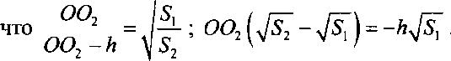
è
›/'Ё
Итак, ОО =

Правильиме многогранинкн
О п р е д е л е н и е . Выпуилый многогранник называется правильным, если все его грани — правильные многоугольни- ки с одинаковым числом сторон и в каждой вершине много- гранника сходится одинаковое число ребер.
- Выпуклый многогранник со сторонами — правильными треугольниками н такой, что в каждой его вершине сходится по три ребра, называется правильньж тетраэдром.
- ЫНуКЛ Ыи МНОГОГЈЗіІННИК СО СТОЈЗОНіlМИ — НЈЗіЗВИЛ ЬНЫМИ
треугольниками и такой, что в каждой его вершине сходится по четыре ребра, называется октаэдром.

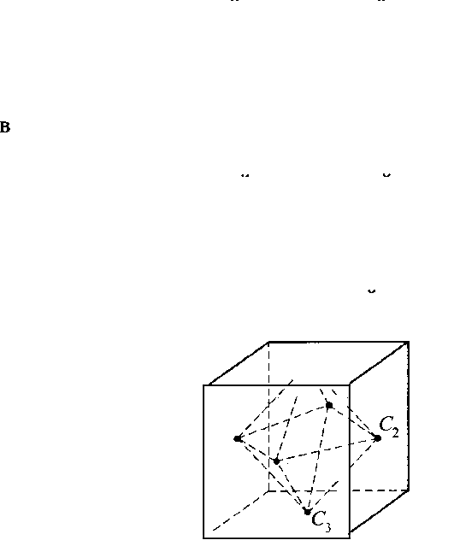
- Выпуклый многогранник со сторонами — правильными треугольниками и такой, что в каждой его вершине сходится по пять ребер, назыоаегся икосаэдром.
- Выпуклый многогранник со сторонами — квадратами и такой, что в каждой его вершине сходится по три ребра, назы- ается кубом.
- Выпуклый многогранник со сторонами — правильными пятиугольниками и такой, uтo в каждои его вершине сходится по пять ребер, называется додекаэдром.
Других правильных многогранников не существует.
Пример. Докажите, что центры граней куба являются вершинами октаэдра, а центры гранеи октаэдра являются вер- шинами куба.
'! •,'

Решение: Обозначим центры граней куба С , Суп, С , C4›
С 5і С б•
Каждая грань куба граничит с четырьмя другими, так что каждая из точек Су будет соединена с четырьмя другими. Так как расстояния между центрами граней, имеющих общее реб- ро, в кубе одинаковы, то получим фигуру, имеющую 6 вер- шин, в каждой из которых сходится по 4 ребра, и все грани представляют собой правильные треугольники.
Значит, эта фигура — октаэдр. Наоборот:
Обозначим центры граней октаэдра C ,C›, С ,C4.С ,Сб› C7› Су. Каждая грань октаэдра граничит с тремя другими, так что центр каждой грани будет соединен ребрами с тремя соседни- ми центрами. Так как расстояния между центрами граней, имеющих общее ребро, одинаковы, то получится фигура,

имеющая восемь вершин; из каждой вершины выходят по три одинаковых ребра и все грани представляют собой квадрата.
Значит, эта фигура — куб. Что и требовалось доказать.

5.7.Телавращенхs

О п р е д е л е н и е . Цилиндр — это тело, ограниченное ііи- линдрической поверхностью и двумя параллельньши плоскостя- ми, пересекаюіцими эту поверхность (цилиндрическая поверх- ность это поверхность, получаемая таким поступательным движением прямой в пространстве, что каждая вьиlеленная точка прямой (образующей) движется вдоль окружности).
Круги, получившиеся в пересечениях цилиндрической по- верхности с плоскостями, называются осьов‹гьияяп цилиндра, а отрезки, соединяющие соответствующие точки окружностей кругов, — образующими цилиндра.
О п р е д е л е н и е . Если образующие цилиндра перпенди-
JIfI]3HbI IUIOCKOGTRM (KHOBilHH 1, ТО ІЈ)1НННДЈЗ Hil3hIBi1OTGII HpRMЪLM.

Свойство 1. Образующие любого цилиндра параллельны и равны.
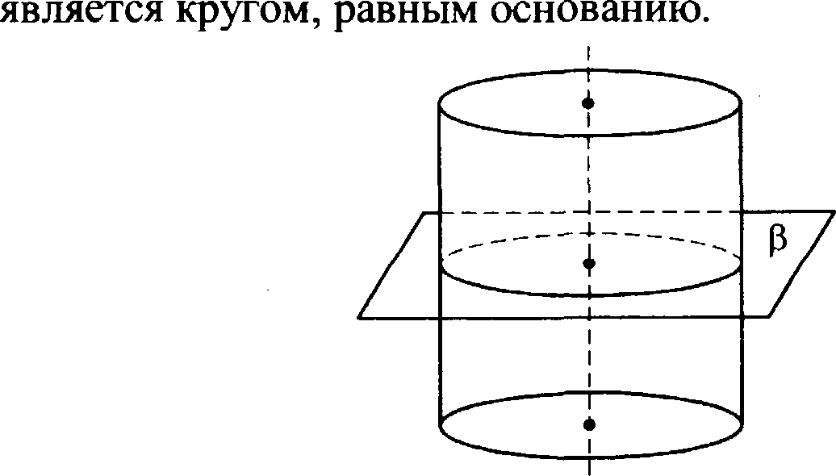
Свойство 2. Сечение цилиндра плоскостью, параллельной плоскости основания и пересекающей боковую поверхность,

Теорема 1. Обьем прямот кругового іділиндра равен rR h ,
где Л — радиус основания цилиндра, а h — высота іщлиндра.
Теорема 2. Площадь боковой поверхности прямого круго- вого цилиндра равна 2кltb .
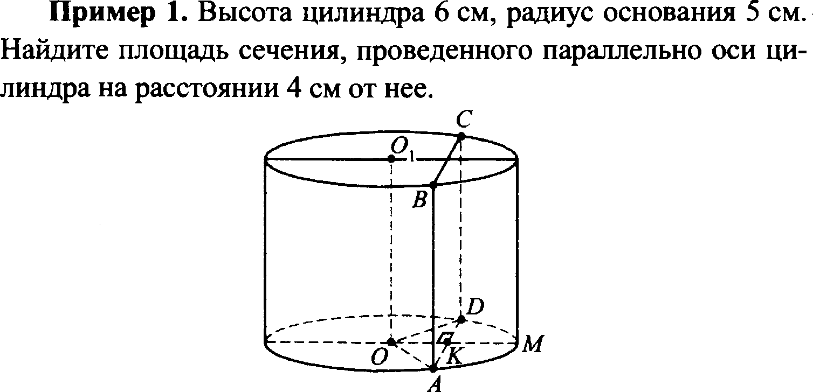
Теорема 3. Іlлощадь полной поверхности прямого круго- вого цилиндра равна 2пЛ' + 2яfib.
Решенне: В равнобедренном bAOD ОК , •тэ ОК ——4 (см). Далее, по теореме Пифагора в YOU:
АК —— OA — ОК’ —— 5' — 4' = 3 (см), а ЛD ——ШN ——6 (см).
Тогда ЅлвСD - AD•AB —— 6-6 = 36 (см2). О т в е т: 36 см2.
Нрнмер 2. Во сколько раз надо увеличить высоту цилинд- ра, не меняя его основание, чтобы объем увеличился в л раз? Во сколько раз надо увеличить радиус основания цилиндра, не меняя высоту, чтобы объем увеличился в п раз?
Репіенне: Объем цилиндра равен Г=- fip h.
Тогда, если —V’ = п , то S' - h’ = п и S —— Sz, h —— nhz.
То есть, если не менять основание, то для того, чтобы оfіъем увеличить в в раз, надо высоту іпілиндра увеличить в л раз.
—

Далее, если
г’ = л , и h’ ——hz,
0

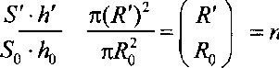 , так uтo fi’ = Q .
То есть чтобы при неизменной высоте увеличить объем цилиндра в п раз, надо радиус основания увеличить в раз.
О т в е т: в п раз и в раз.

Прямой круговой конус

О п р е д е л е н и е . Конус — это тело, полученное враще- нием прямоугольного треугольника вокруг одного из его кате- тов. Получившийся при вращении круг называется основани- ем конуса, общая точка гипотенузы и катета, вокруг которого производилось вращение, — вершиной конуса.
Высота конуса — перпендикуляр, опущенный из верши- ны на плоскость основания (т.е. катет исходного треугольни- ка, вокруг которого осуществлялось вращение).
Осью прямого кругового конуса называется прямая, co— держащая его высоту.
Теорема. Объем конуса равен одной третьей произведения площади основания на высоту: U = 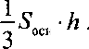
Усеченный конус
Проведем сечение конуса плоскостью, параллельной осно- ванию.
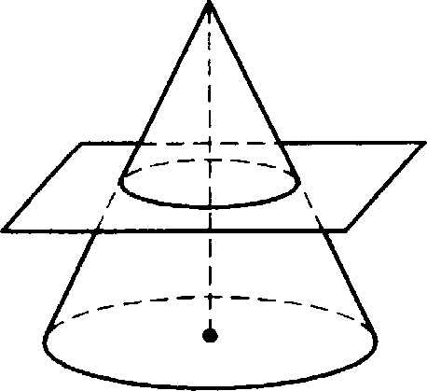
Нижняя часть конуса называется усеченным конусом.

Объем усеченного конуса равен Г = 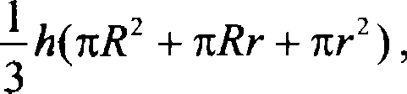
h — высота усеченного конуса, а Л, г — радиусы оснований.
h — высота усеченного конуса, а Л, г — раднусы оснований. Пример 1. Высота конуса 20, радиус его основания 25.
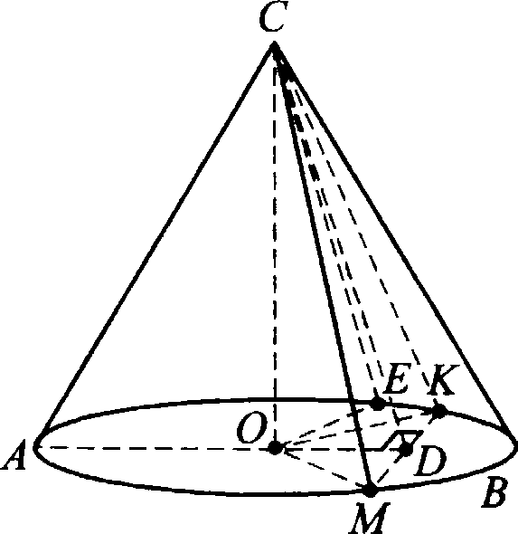
Найдите площадь сечения, проведенного через вершину, если расстояние от него до центра основания конуса равно 12.
Решение: Проведем OD в равнобедренном AO . По теореме о трех перпендикулярах CD проведем OELCD в bCOD.
Тогда ОЕ — данное расстояние от центра основания кону- са до плоскость MCK ОЕ —— 12.
Так что в bCOD: sin ОСй —— ОЕ 12 — 0,6.
OC 20
Тогда cos ZOCE —— l — sin' БOC£ —- —1 30,36 = 0,8.

Так uтo tg ZOCE ——
sin БОСС 0,6 = 0, 75.
cos ОС£ 0,8

,f{aлee, OD —— СО- tg ОС£ —— 20- 0,75 = 15,
CD —— —— OD2 + О’ —— 15' + 202 = 25.
В dO по теореме Пифагора
MD = ОМ - OD2 —— 25' — 15' = 20,
так uтo = 2 = 40.

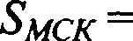 MK- CD —— 40 25 = 500.
2 2
О т в е т: 500.
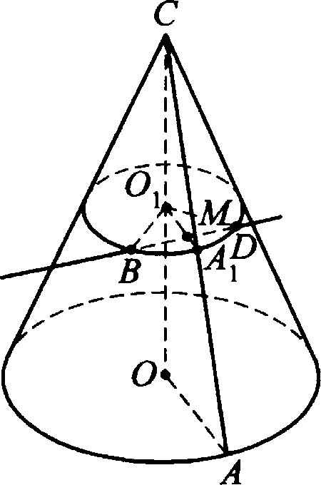
Пример 2. Образующая конуса 13 см, вмсота 12 см. Конус пересечен прямой, параллельной основанию, расстояние от нее до основания равно 6 см, а до выcoтьI — 2 см. Найдите отрезок прямой, заключенный внутри конуса.
Решение: Из bCOA по теореме Пифагора
OA —— А - СО’ —— 13' — 122 — 5.
Проведем плоскость, параллельную основанию и содер- жащую данную прямую BD. Тогда проведенная плоскость от- сечет от конуса подоГэный конус.
,f{aлee, dCOiЛ i - ЬCOA.
Тогда о, А, со,

OA СО
т.е. ОіЛ _ OA- СО, 5 (12
СО 12
‘) = 2,5 (см).

,f{aлee в A8 OiD проведем О М D.
Тогда в прямоугольном bBO М
BM —— ВО, — О,М -— 2,52— 22 = 1,5 (по теореме Пифагора).

Так что fЮ = 2- BM —— 2 1,5 = 3 (см).
О т в е т: 3 см.

Пример 3. Длина образующей конуса равна /, а длина ок- ружности основания — С. Найдите объем конуса.
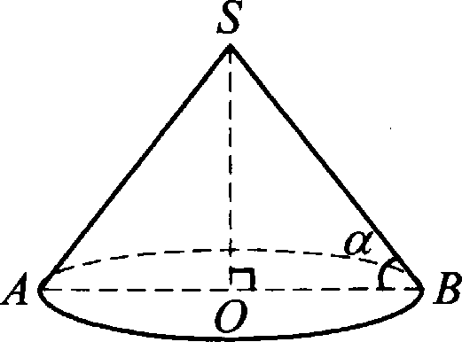
Решенне: Формула для длины окружности
С = 2кfi.
Так что OB —— R —— С
2z’
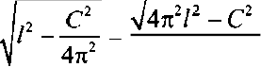
Далее в прямоугольном ЬSBO по теореме Пифагора полу- чаем:
SO —— В OB _— lz _

Тогда V = Sg- h —- кfi' 50 ——
3
2z

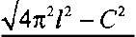
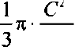
4x' 2x "

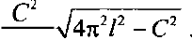
243 2
О т в е т
‘

24 32

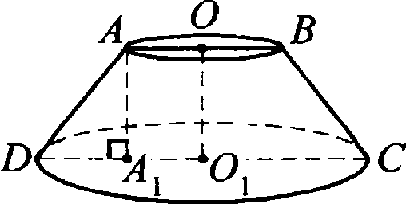
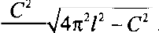
Прнмер 4. Радиусы оснований усеченного конуса Л и г, образующая наклонена к плоскости основания под углом 45°. Найдите объем.

Решение: Проведем высоту ОО,. Тогда AOO D — прямо- угольная трапеция. Проведем W, О,.
AOO А — прямоугольник, так что
AO —— А О —— г.
Тогда DA —— DO — А О —— R — г.
Далее, в прямоугольном треугольнике bDAA ШDA -45°, так что ZDAA =90°—ШDА 35°. Поэтому дDAA — равно- бедренный и W = DA —— R — г —— ОО — высота конуса. Тогда
U — ООО, - (Л2 + Л- г + r 2 )= п R — г ) R’ + Rr + г’) —
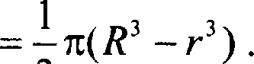

О т в е т: U п(Л' — г') *.

IIIap и ciJiepa
О п р е д е л е н и е . Тело, состоящее из всех точек про- странства, находящихся на расстоянии, не большее заданного от некоторой данной точки, называется шаром. Эта точка — центр шара, а заданное расстояние —радиус.
О п р е д е л е н и е . Граница шара называется сферой.
О п р е д е л е н и е . Отрезок, который соединяет две точки сферы и проходит через центр шара, называется диаметром.
Свойство 1. Любое сечение шара плоскостью есть круг. L(ентром этого круга является основание перпендикуляра, опущенного из центра шара на секущую плоскость.
О п р е д е л е н и е . flлоскость, которая проходит через центр шара, называется Ьиаметрачьной tиіоскостью. Сечение ею шара — боіьшшы кругом, а сечение сферы —— большой ок- руэісностьт.
* Мы получили форму.ау для объема усеченного конуса в том случае, когда его высота равна разности радиусов оснований.

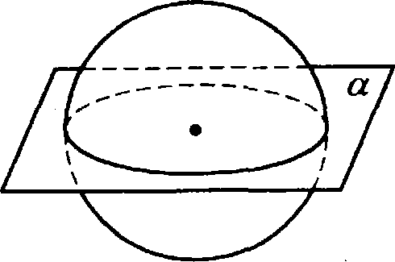
Теорема. Jlкfiaя днаметральная плоскость шара является его плоскостью симметрии. L(eнтp шара является его центром
О п р е д е л е н н е . Плоскость, проходящая через тоику Я сферм и перпенднкулярно радиусу, проведенному в эту точку, называется касательной плоскостью. Точка Я называется точкой касания.
Теорема. Касательная плоскость пересекается с шаром в единственной точке — в точке касания.
Теорема. Линией пересечения двух сфер является окруж-
Теореыа. Объем шара равен
4 ,
3
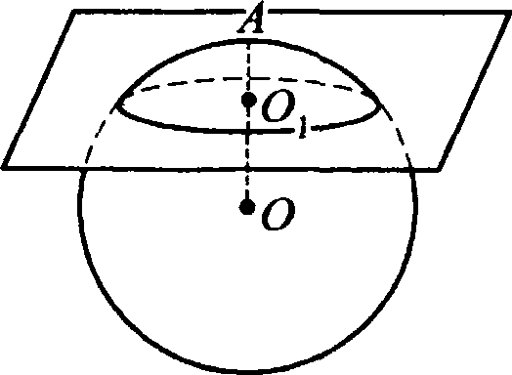
О п р е д е л е н и е . Шаровым сегментом называется часть шара, отсекаемая от него плоскостью.
О А —— Н — высота iuapoвoгo сегмента.

Свойство. Объем шарового сегмента равен nff 2 Л — 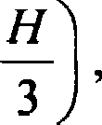
те Н — высота шарового сегмеита.

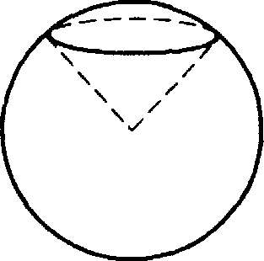
К п р е д е л е н и е . Шаровым сектором называется тело, которое получается из шарового сегмеігга и коиуса, основани- ем которого является сечение плоскостью данного шара.
Свойство. Объем шарового сектора равен М Н
Теорема. Площадь сферм радиуса Л вычисляется по сле- дующей формуле: S = 4 пЛ' .
Нример 1. Чугунный шар регулятора имеет массу 10 кг.
Найдите диаметр шара (плотность чугуна 7,2 г/смЗ).
Решенне: Плотность р = 7,2 г/смЗ = 7200 кг/мЗ. Далее, объ-
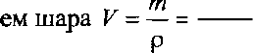
10 1
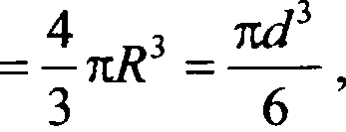
7200 720

Так как U

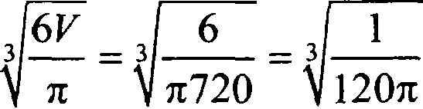
то d —g з = 0,14 (м).

Ответ: 0,14 (м).
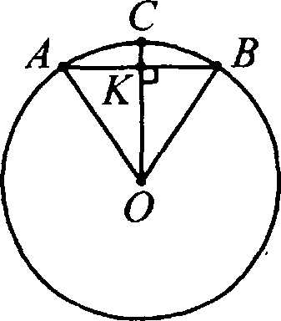
Пример 2. Чему равен объем шарового сектора, если ра- диус окружности его основания 60 см, а радиус шара 75 см?
Решение: Рассмотрим осевое сечение шара.
В прямоугольном kOBK OB —— 75см, JfS = 60 см (по усло- вию).

Т о г д а п о т е о р е м е П и ф а г о р а
ОК -- OB — BK’ -— 75' — 60' = 45 (см).
Так что высота iuapoвoro сегмента CK —- СО - ОК —— 75 —
— 45 = 30.
И объем одного сегнента:
= —<со' -кс 2 75' 30 = 112 500a = 112,5a (дм').
О т в е т: 112,5 п дм'.
Нрнмер 3. flлощади поверхностей двух шаров относятся как т:п. Как относятся их объемы?
Решенне: flлощадь поверхности шара выяисляется по формуле S —— 4яfi2.

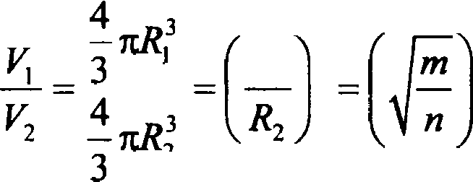
Тогда, еслн
m
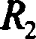
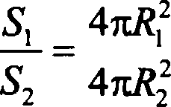
=—, то
т
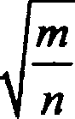
— , ТЯК HTO

l

О т в е т:
т т ›

5.8. Комбннацнн многогранников и тел вращения

Прнмер 1. В конус вписана пирамида, основанием кото- рой является прямоугольник. Меньшая сторона прямоуголь- ника равна А, а острый угол между его днагоналями равен ‹ра Боковая грань, содержащая меньиіуіо сторону основания, со- ставляет с плоскостью основания двугранный угол ‹р, . Най-
дите объем конуса.
Решение: Пусть PO — высота конуса, PO —— Н, AB < AD.
Построим ОК L AB.
По теореме о трех перпендикулярах PK перпендикулярен AB.

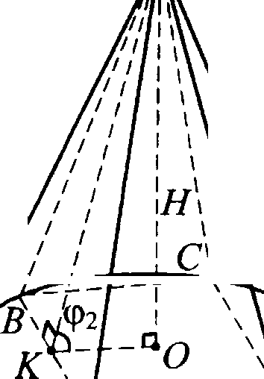
PO —— tg‹p„ H OK OK

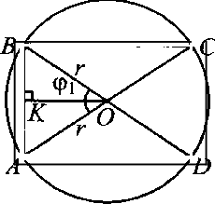
= tg‹p„

H ——OA-tg's2.
B OCHOBau nripauripsi:
AB —— a, BO —— OD —— AO —— OC — no caoiicvny ri aro amen
npzMOyronsH xa, BO —— R.
B zpeyrons xe ABO:
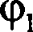
C BO —— CBAO —— 180º — 'il 90º —
2 2
flo Teopeue c ycoB sanuiueu:
a R
sin f{I sin(90° — ’2 )

ri - sin(90° —

) a- COS —
2
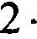 sin - cos
2 2

2 sin
2

Ha rpeyrons xa BKO:

OK ——
COS2'

2 2 sin 1
2

d’COS—
N = OK tg‹p2= 2 tg =
2 - sin’ 1
2

2tg ’ 1
2

Y xOH'
3 3
4sin' 2
_ w' twg
24 sin 2 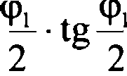
O T B e T: =' t
g•
2tg 2

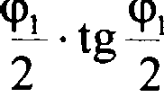
24 sin 2

Hpuuep 2. Oc oBa HeM nupauxpsi sansezcs pou6 co CTO-
]3OHO(i A H OCTQbIM WHOM t§ . B nHpaMripy Bniica xoriyc, o6pa-
3yioIuO3I KOToporo cocTaBnxez c nnocxOCTsio ociioBaxris yron 8 .
Haiip Te o6reu xouyca.

Peuieuue: flyers PO — Bsicoza niipauuqol, O6oaHauHM PO —— H. PK — o6paaymulax xoriyca, xoTOpas men rr B rinOcxocvu APB, OK L AB.
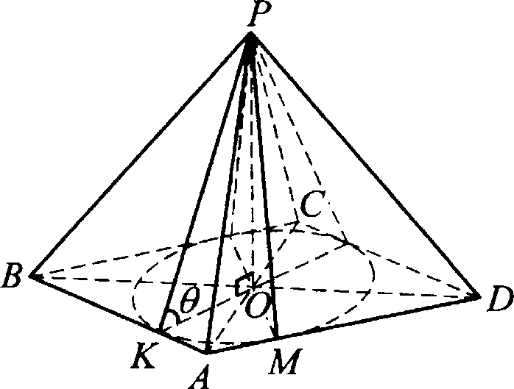
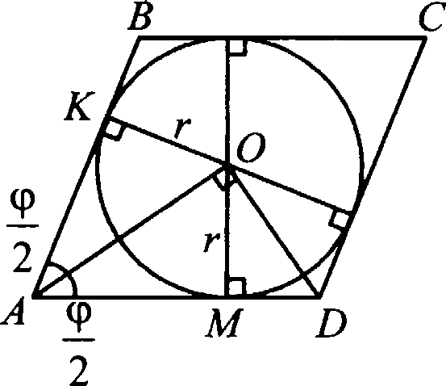

B OCiioBaHiiH nripaMiiflsi paccuOzpHM:
ABCD — ]3OM6, AB —— a.
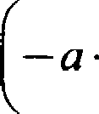
1
S ABCD — 4J OD — 2 J z BC• ABCD — 2

-a sin ‹p — n2

sin‹p;

2
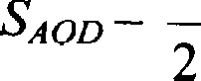
- -ADDOM —— I ar.
2

Hp iiin x ypaaiie iim:
n2 sin‹p = 4- ar, oTxypa r —— a sin‹p.
2 2
OOH, KOTO siii o6pasymiuas xoriyca PK cocTaBnxez c ee npoex-

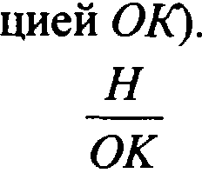
= tg8, H = r-tg8 =
a-sin‹p-tg8. U = l
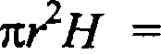
2 3

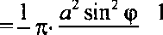 a- sin‹p
tg8=
3 . 3
StII t[f
-tg8.

3 4 2 24

OrzeT: 24
SlÖ Ï{I tg0.

Hpauep 3. B iI uiiunp anuca map. Haiiu re ovuouieu e
o6aeMOB uun rinpa iuapa.

Peuieuue: PaccMOzp M oceaoe ceueu e.
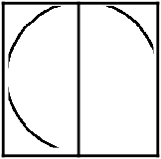
B C

r
A D

Hycrs czopoua xaaopara paø a x, cnepoBaTens o panuyc uta-
h
pa r —— 2 .

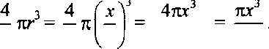
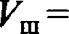
3 3 2 3 -4 2 6

170

Радиус основания цилиндра равен
х высота цилиндра
2’

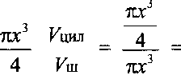
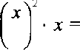
равна х, следовательно Г = п
2
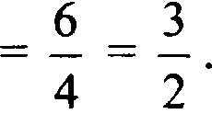
б
О т в е т: 3
2’
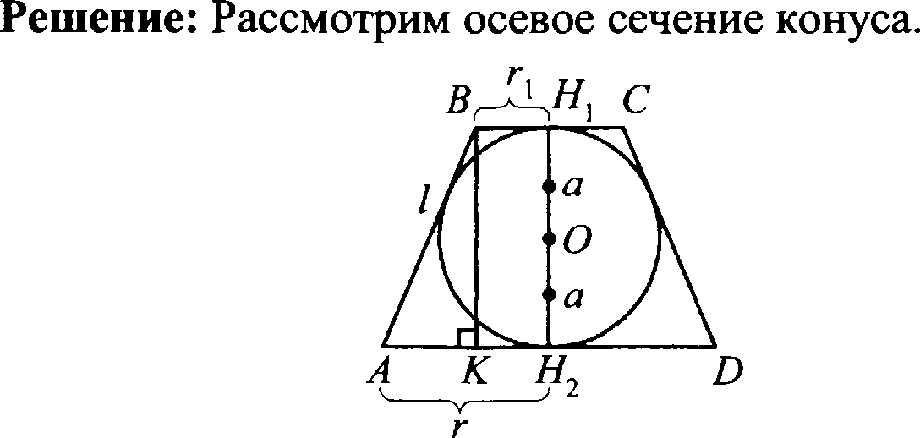
Нрнмер 4. В усеченный конус, радиусы оснований кото- poro равны г и п, вписан шар. Найдите отношение объемов усеченного конуса и шара.
ff i , ff 2 — центры оснований, ABCD — сечение, которое является равнобедренной трапецией.
Bff —— • АН 2 •
Обозначим радиус вписанного шара а.
U = 4 па’.
з
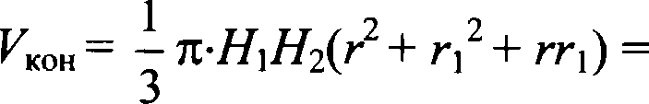
Высота конуса есть диаметр шара, Hi ff 2 = 2a.
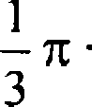
2a(r2 + п' + =і .
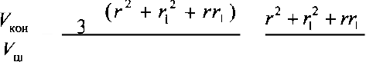
- па

4 р z ' 2а 2
з

ОІТНСіЗННОМ JIT•HHKe С МЫ ІТQОТНВОНОЛОЯО-ІТ•ІХ GTOQOH
равны.
BC + AD —— AB + CD —— ТВ.
Обозначим AB —— 1, следовательно 2r + 2r = 2/, f = п + г.
Построим BK перпенднкулярно AD.
АК —— г — п, BK —— ИЕН —— 2a.
Из прямоугольного треугольника ABK:
2a = ' — АК’ —— (г, + г) — (г - г,) ——
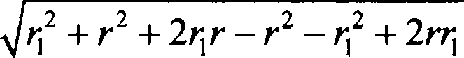 = 4 —— 2 , , а —- mr .
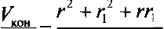
Подставляя выражение для а в формулу (1), получаем:
Vp 2гг,
г’ + г,’ + rr,

О т в е т:

2гг,

- ЭЛЕМЕНТЫ КОМБПНАТОРИКИ,
СТАТИСТИІІИ И ТЕОРИИ ВЕРОЯТНОСТЕЙ
Элементы комбннаторнки
Иоочередный выбор (т.е. выбор с учетом порядка)
Пусть из общего количества п объектов необходимо ото- брать гpyппy из т объектов с учетом порядка их с.sедования. Каждый способ выбора этих объектов называется размещени- eгw без повторения. Количество различных способов такого выбора:
А“ = п -(п — I)- . . . -(п —(т — i)) — п!
(п — т)!
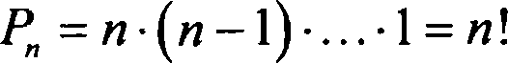
В частности, если т —— п и подобный выбор идеіггичен pac- положению п объектов в определенном порядке следования друг за другом, то способы такого расположения называются перестановкаwи и общее число перестановок равно:
Ї CTh TOHC'•]3h П — KOJIIP4GCTBO ]3B3HIPDII›IX BHQOB О()Ъ KTOB, И
нам нужно оюбрать т объектов с учетом порядка их следования, при этом объект каждого вида можно испольювать несколько раз. Такие способы выбора называіотся размеирниями с повто- рениями, и их количество равно:
п’
Одновременный выбор (т.е. выбор без учета порядка) Пусть из общего количества п объектов необходимо ото-
брать rpyппy из m объектов без учета порядка их следования. Каждый способ выбора этих объектов называется соvетанием. Количество различных способов такого выбора:
п!
т!(n - т)! ‘
Бино.я Ньютона.
ја + b)" ——С’а“ + C'a“"b +--- + Ck a“ ’Ь’ + - - -+ С"b“
Числа сочетаний C’ называют также биномитіини и ко- оффициентани.

17]

Злемеяты теорив вероятностей
Событие, являющееся результатом некоторого испьггания (эксперимента), которое при выполнении некоторого набора условий может как произойти, так и не произойти, называется случайным событием (обычно обозначаются латинскими бук- вами А, В, С,... ). Событие, которое в результате испытания
наступит обязательно, называют достоверным (обозначается i ); событие, которое никогда не может наступить невоз- можным (обозначается В ).
Сумма событий А и В это событие
С —— А+ В —— (произойдет хотя бы одно из событий А; В
Произведение событий А и В это событие
С —— А - В -— пронзон;цж н событие А и событие В .
Событие А ——(событие А не произойдет$ Называется npo-
тквополоwньья событию А.
События А н В называются несовместньиии, если в данном испытании они не могут наступить одновременно, т.е. А - В ——Ф .
События А и В называются незавпсимьшк, если наступле- ние одного из них в данном испытании никак не влияет на настугіление другого. В противоположном случае собьггия на- зываются зависимыми.
Вероятность — это числовая характеристика степени объ- ективной возможности наступления данного события.
Классическое определение вероятность. Пусть достовер- ное событие Ci = А, + + ...+ А , где А; i ——1,2,.. .п) — эле-
ментарные, равновозможные и попарно несовместные собы- тия. Тогда вероятность события А равна отношению числа m элеменzарных событий, благоприятствующих событию А, к числу п всех равновозможных элементарных событий:
Р А) ——

Теорема сложения вероятностей
Р(А+ В) -— Р(А)+ Р(В)- Р(AB).
В частности,
1. если А н В иесовые‹::vиые события, то
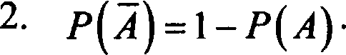
Р(А+ В) -- Р(А)+ Р(В) ,
Теорема умножения вероятностей
Р(AB) -— Р(А) Р В А) ——Р(В) Р(А В)
те p( A\ B) — вероятность события Л , найденная при yc-
ловии того, uтo событие В yne наступило (так называемая yc- ловная вероятность).
В частности, если события А н В независимы, то
Р(AB) ——Р(А) Р(В) .

175

